「渐健家庭医生」 PAD 端软件操作手册

V3.11.0

北京国安广传网络科技有限公司
2021 年 7 月
目 录
第1章 项目介绍 3
第2章 系统操作步骤 3
2.1 登录 3
2.2 首页 4
2.3 统计 10
2.4 建档和个人签约 13
2.4.1 建档 14
2.4.2 个人签约 16
2.5 续约 20
2.6 随访 21
2.6.1 新增随访 22
2.6.2 随访记录 28
2.6.3 修改随访 30
2.6.4 打印随访 32
2.7 体检 35
2.7.1 新增体检 35
2.7.2 体检记录 42
2.8 档案 46
2.8.1 档案列表 46
2.8.2 健康档案 48
2.8.3 健康体检 56
2.8.4 人群随访 57
2.8.5 随访报告 58
2.8.6 履约管理 62
2.8.7 医生签约 67
2.8.8 家庭档案 71
2.8.9 家庭签约 74
2.9 设置 77
2.9.1 修改密码 77
2.9.2 设备管理 78
2.9.3 账号安全 80
2.9.4 数据上传/下载 80
2.9.5 签名设置 84
2.9.6 推送日志 85
2.9.7 关于我们 85
2.9.8 退出 86
2.9.9 更新日志 87
第3章 常见问题说明 88
第4章 技术支持 88

项目介绍
渐健家庭医生智能签约管理系统是我司重点推出的居民健康档案签约管理平台，致力于帮助以0~6岁儿童、孕产妇、老年人、慢性病患者、严重精神障碍患者和肺结核患者等人群为重点服务对象建立健康档案、签约家庭医生、随访诊疗服务等，为用户带来更好的健康管理服务。

系统操作步骤

登录
- 进入PAD 端界面，打开渐健家庭医生 APP（如图 1所示）
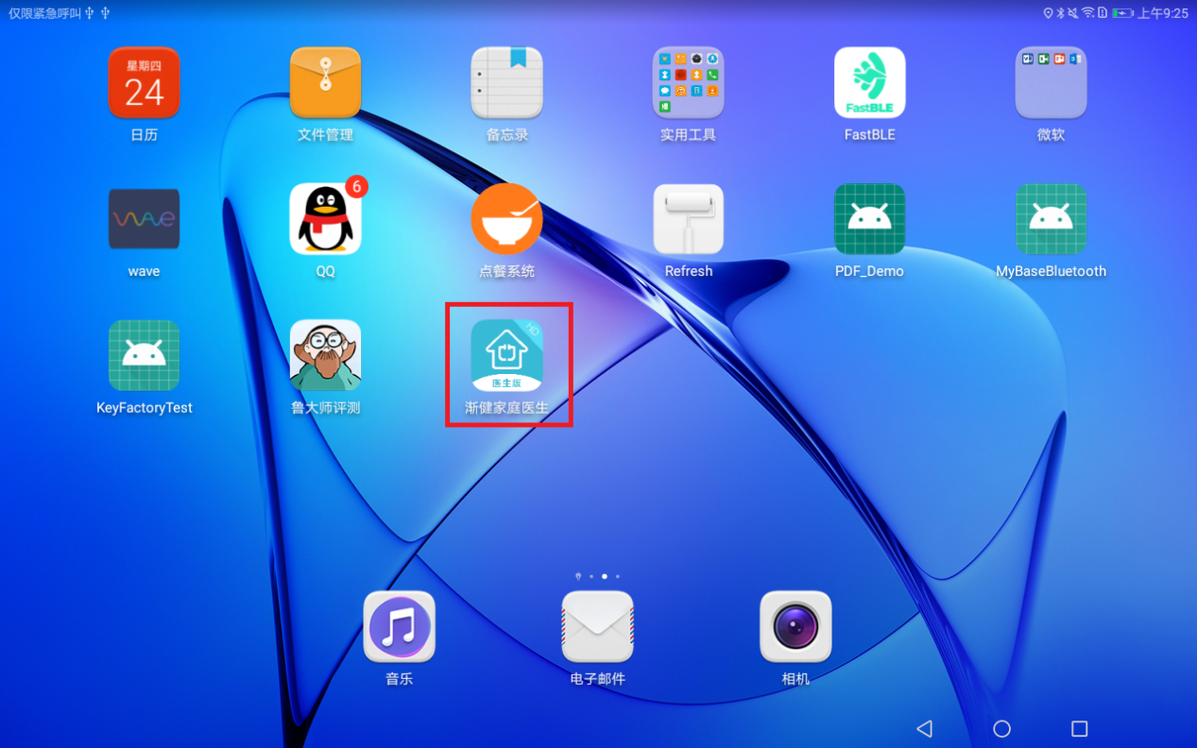
图 1
- 进入登录页面，输入医生账号密码，点击【登录】按钮（如图 2所示）
- 医生账号登录pad端，只能操作自己的数据，其他医生的数据没有权限修改；若登录的是机构管理员的医生账号，可随意修改本机构任意医生的数据。
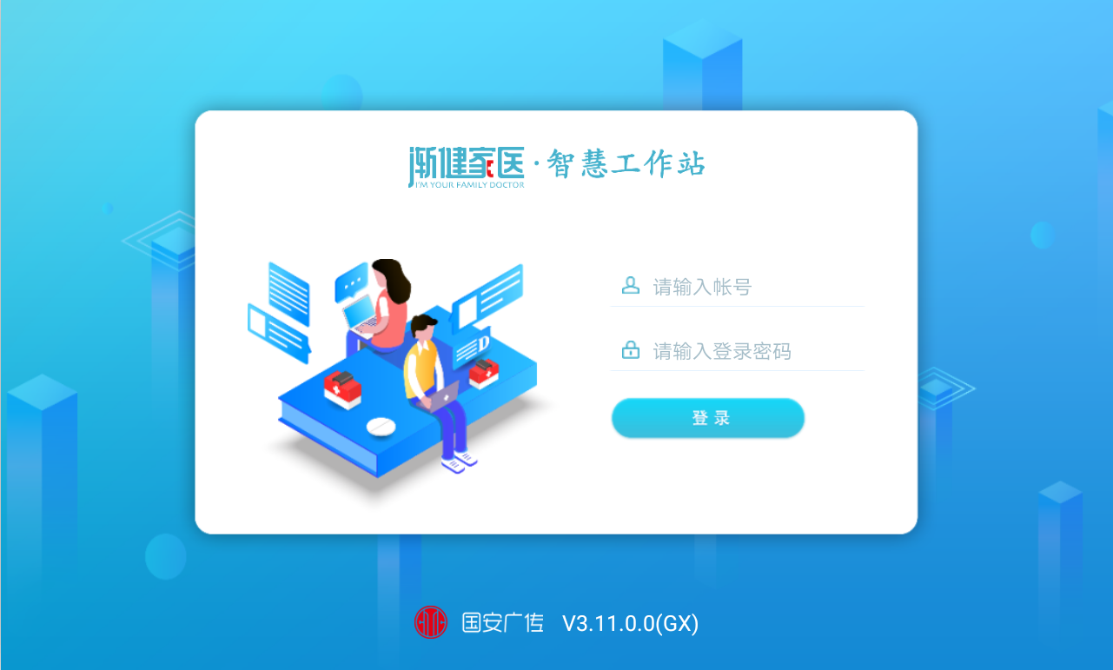
图 2
- 登录成功后显示首页

首页
工作站分为【首页、统计、签约、随访、档案、体检、设置】7大模块，首页主体部分显示医生的所属机构的负责区域的签约随访信息以及近期的工作提醒（如图 14所示）
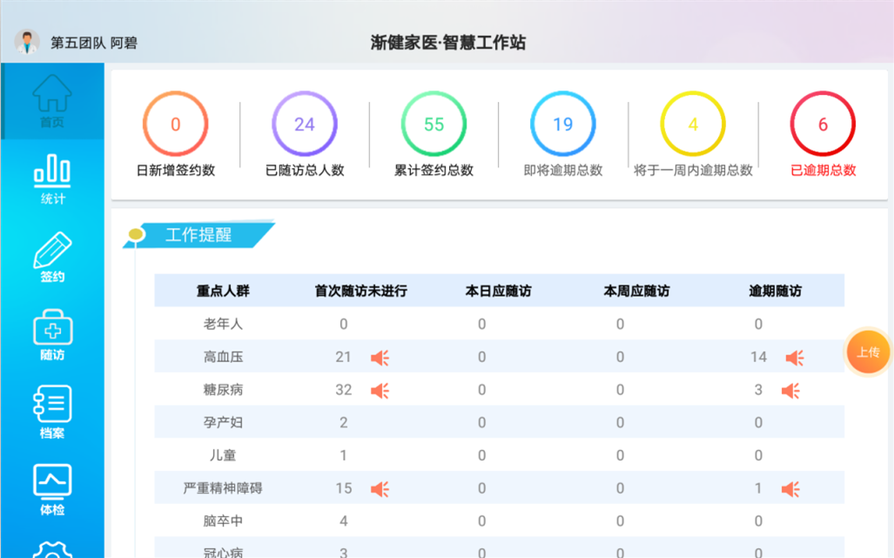
图 3
      - 首页左上侧点击【xxx团队】，进入【我的二维码】界面，用户可通过扫描二维码发起签约（如图 4所示）
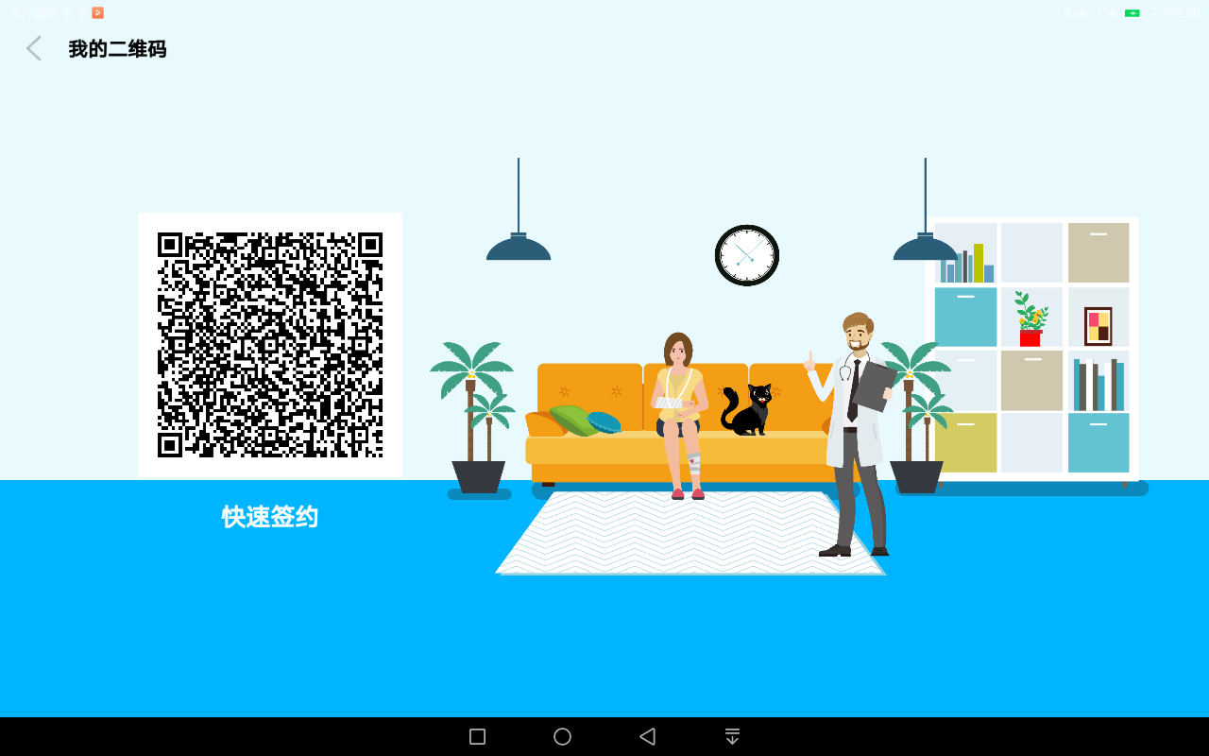
图 4
      - 首页统计中，将逾期总数、将于一周内逾期总数、已逾期总数用户列表页，有人群分类和村屯筛选（如图 5所示）
      - 即将逾期总数、将于一周内逾期总数、已逾期总数，点击进入显示所有即将逾期或已逾期的用户（如图 6、图 7所示）
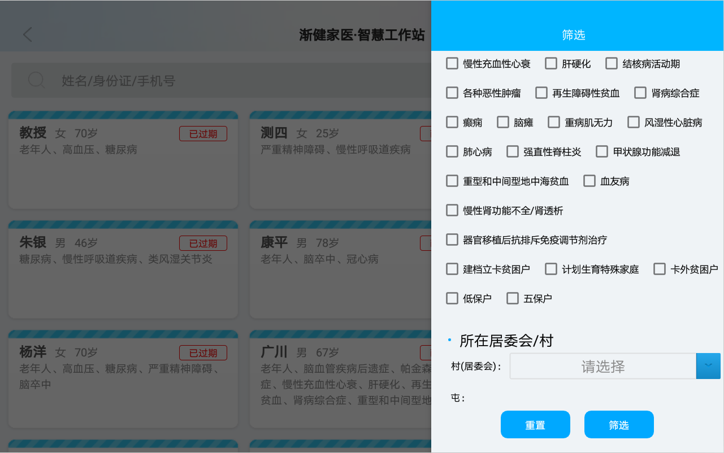
图 5
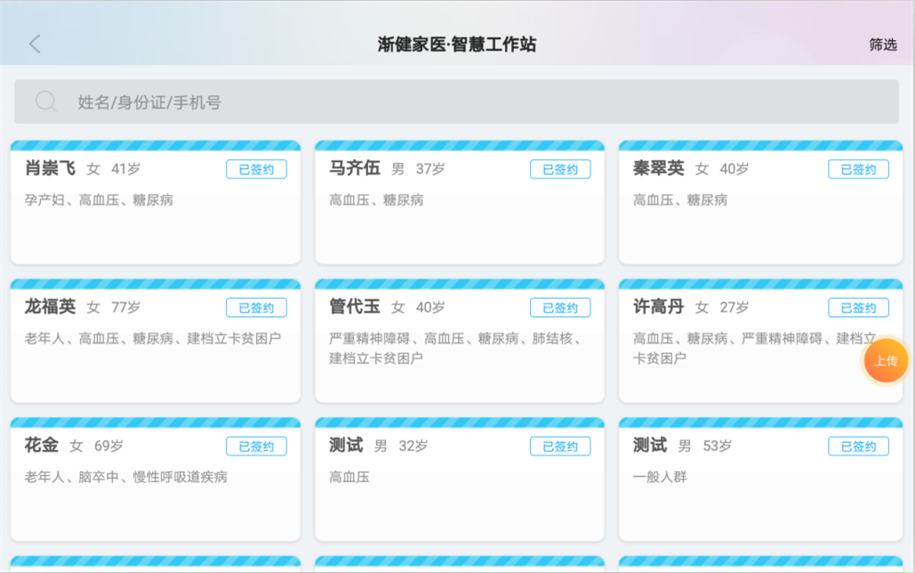
图 6
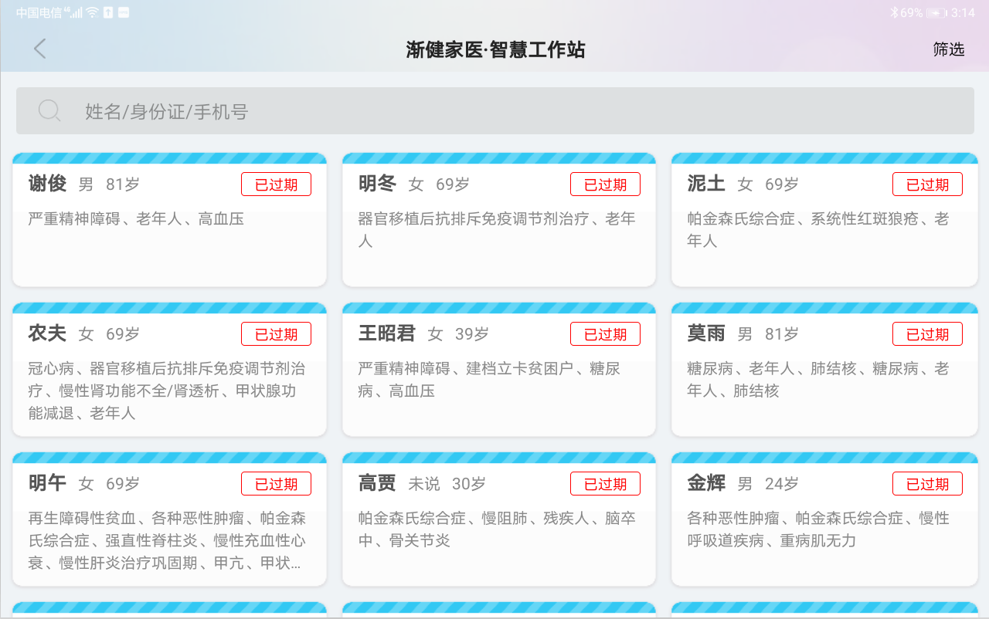
图 7
      - 个人签约的用户显示个签详情（如图 8所示），家庭签约的用户显示家庭签约详情（如图 9所示）
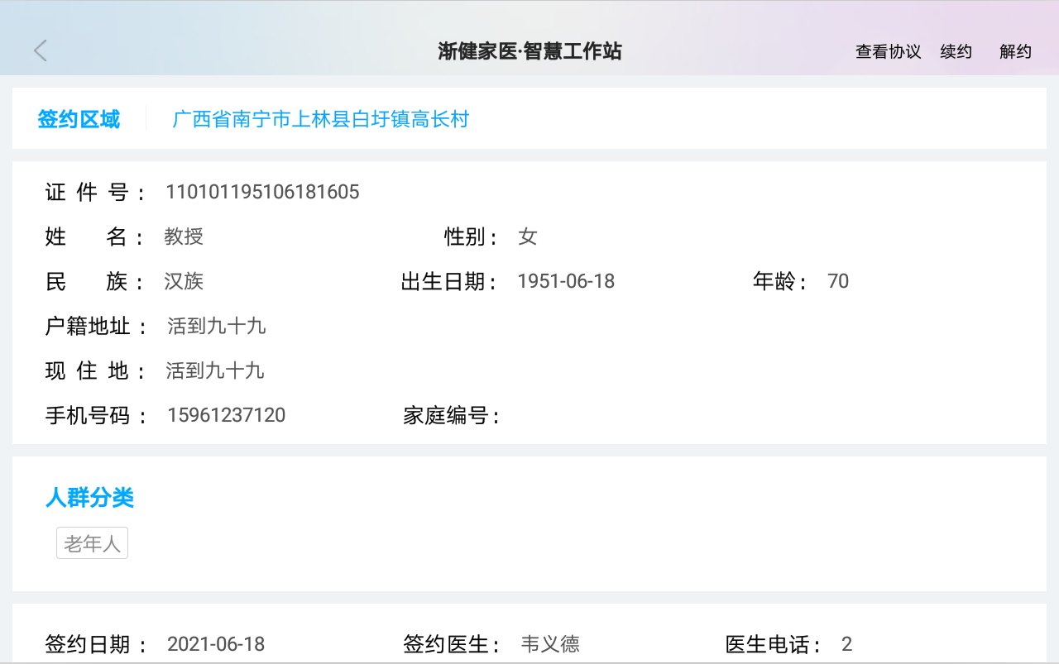
图 8

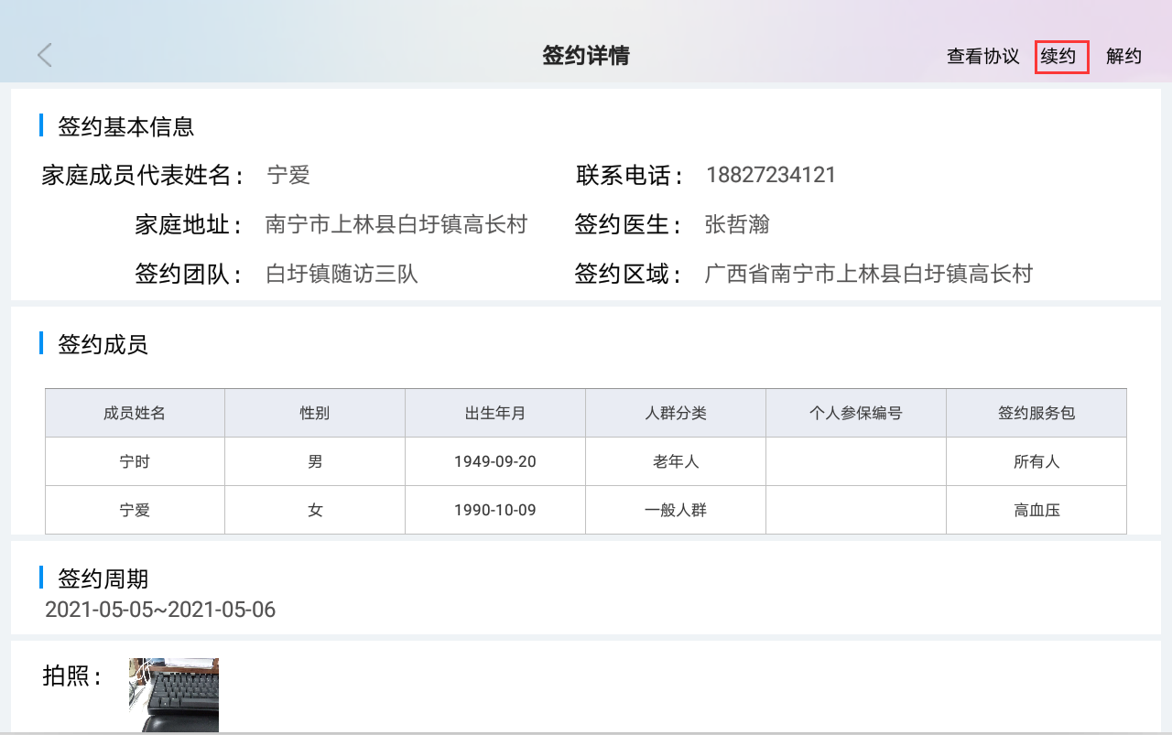
图 9
      - 首页工作列表，重点人群的首次随访未进行、本日应随访、一周内应随访、逾期随访的数字，被点击后，显示对应的用户列表，显示数字对应的需要随访的档案；只要建档的用户都被统计；高糖精老人群分类在首次随访未进行和逾期随访数字后面会有小喇叭按钮，可短信语音提醒用户进行随访，此功能为付费功能需要另外开通（如图 10图 11图 12所示）
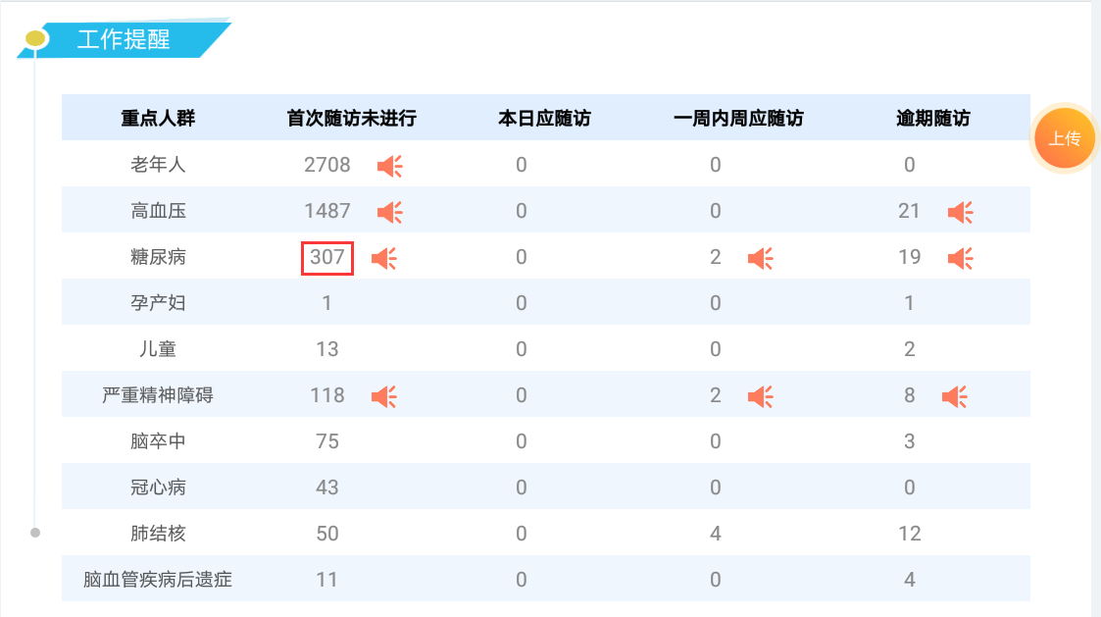
图 10
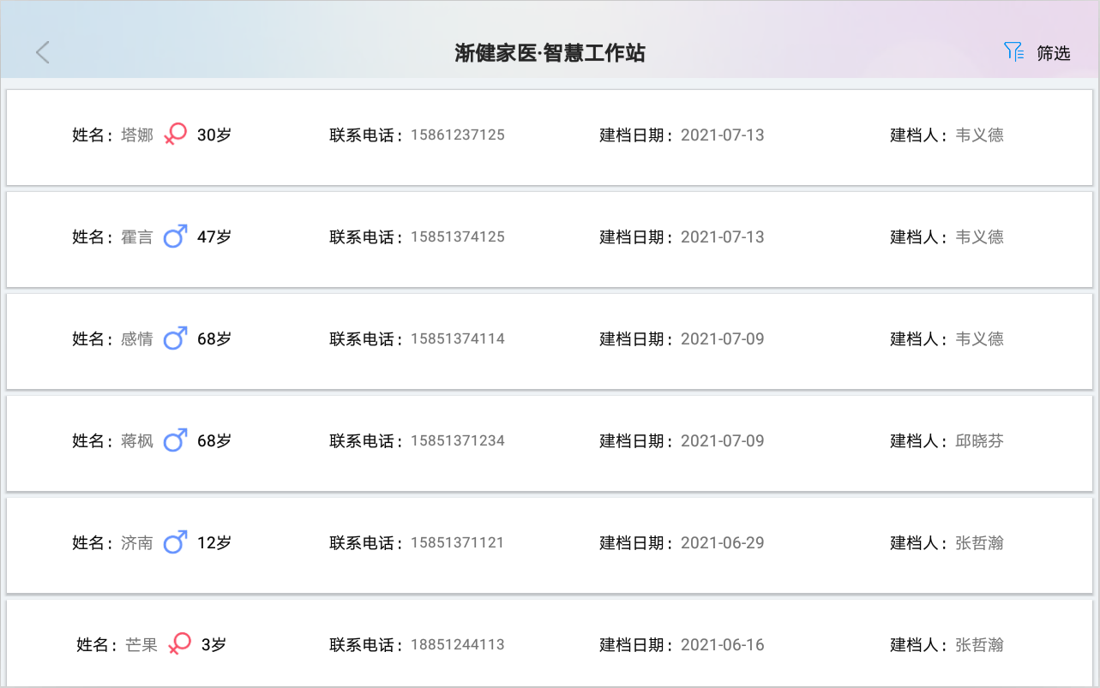
图 11
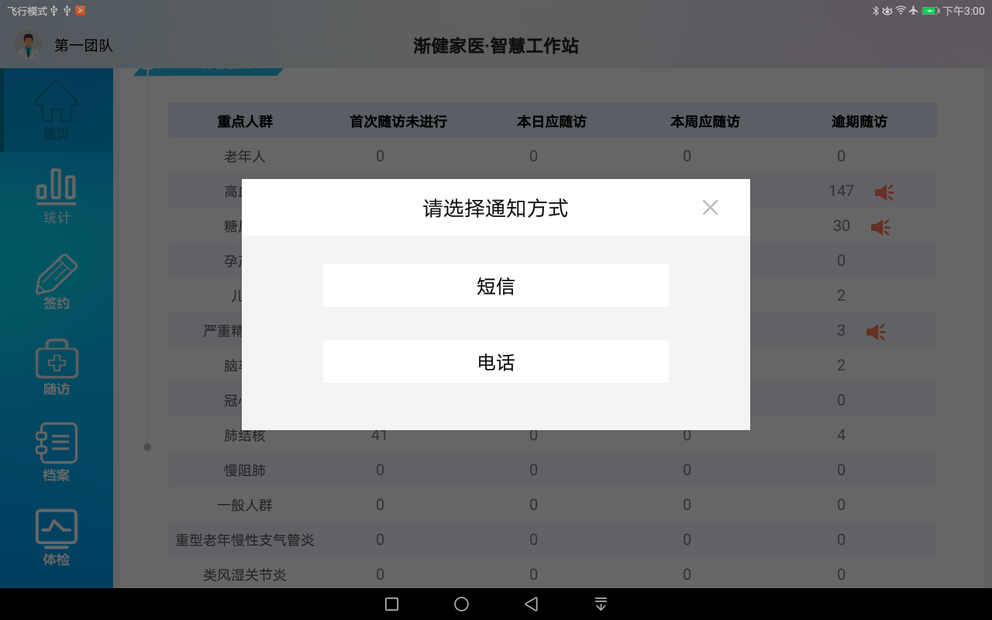
图 12
      - 工作提醒中统计数值跳转的用户列表，可按所属村屯进行筛选（如图 13所示），点击具体用户，跳转用户的档案页面
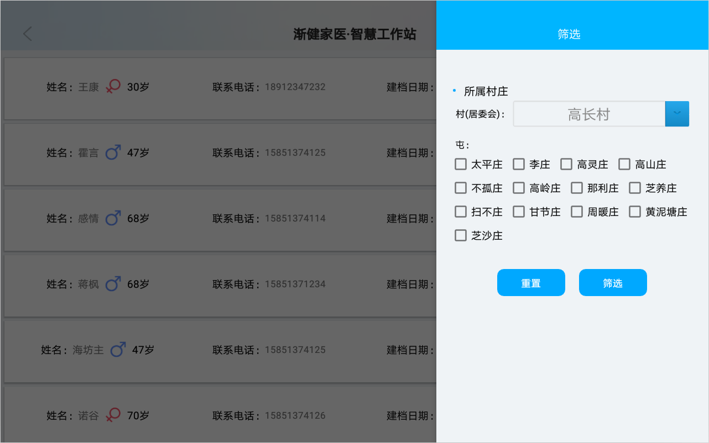
图 13

统计
首页主体部分显示当前登录医生建档、签约随访和体检的工作量统计，有本年、本月、本周、本日4个快捷统计，也可选择开始结束区间时间进行筛选，查询所选时间区间的各项统计数据（如图 14所示）
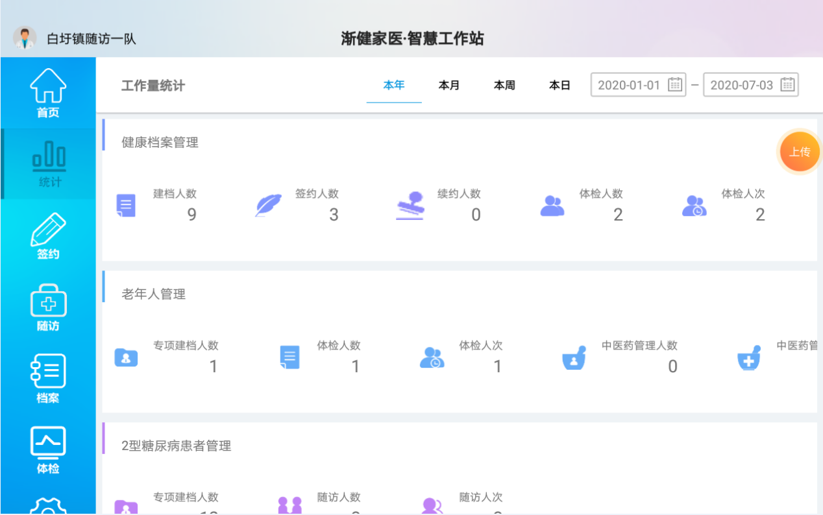
图 14
      - 儿童和孕产妇的随访统计，儿童只统计人数，孕产妇则按照人次统计（如图 15所示）
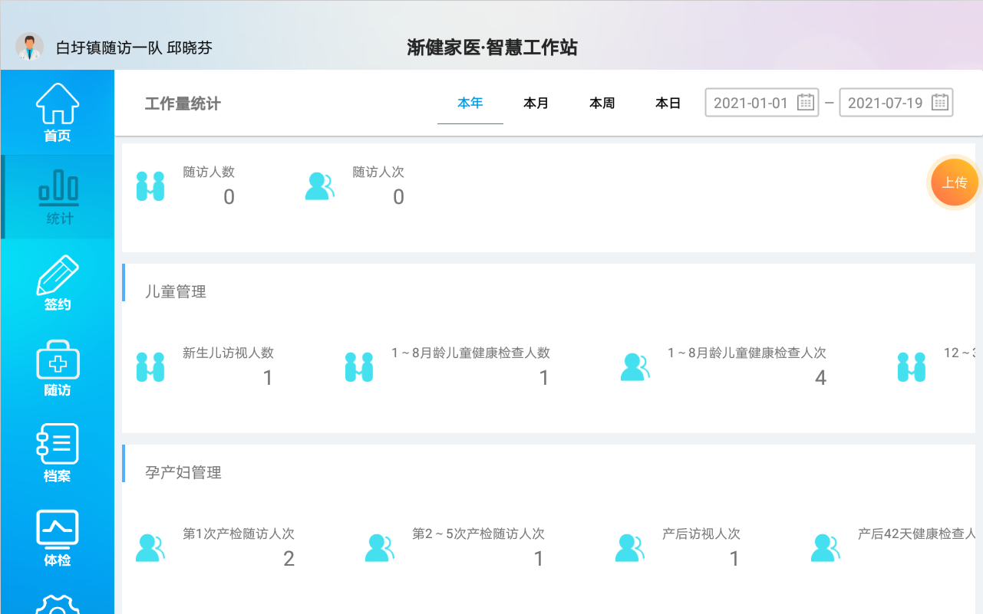
图 15
      - 首页显示当前登录医生本年度的工作量统计，可切换“本月”、“本周”、“本日”，也选择开始和结束时间，直接查询时间段内的医生工作量（如图 16、图 17所示）
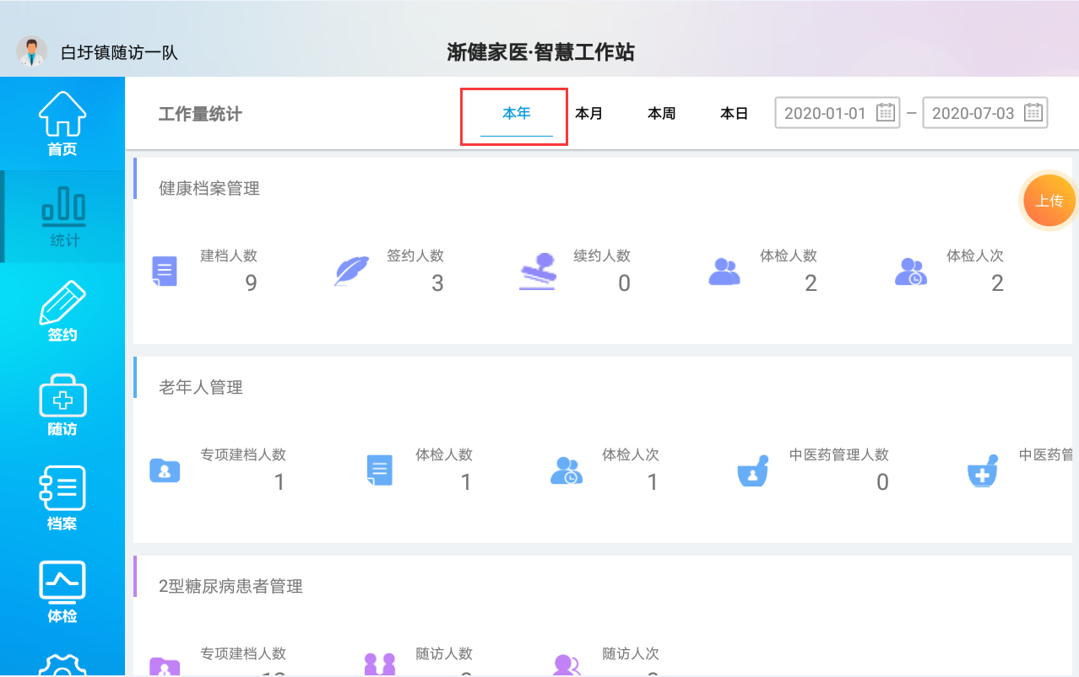
图 16
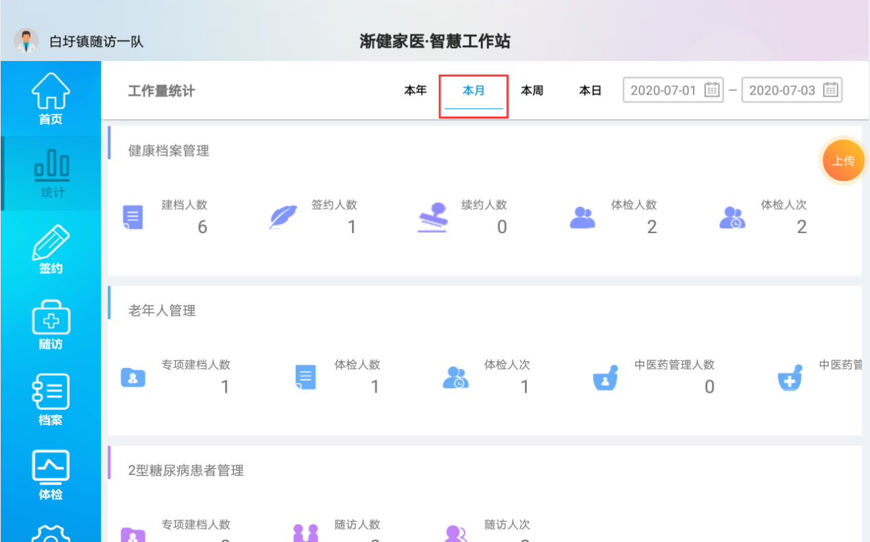
图 17
      - 续约统计中统计本医生所有的续约工作量，点击数值显示所有本医生续约的用户列表
      - 统计中所有数值对应的用户列表都可按村屯筛选，健康档案管理一栏的各项多一项人群分类筛选
      - 统计页面的所有数值点击可查看到此分类的用户列表，点击用户一栏可进入此用户的档案页面（如图 18、图 19、图 20所示）
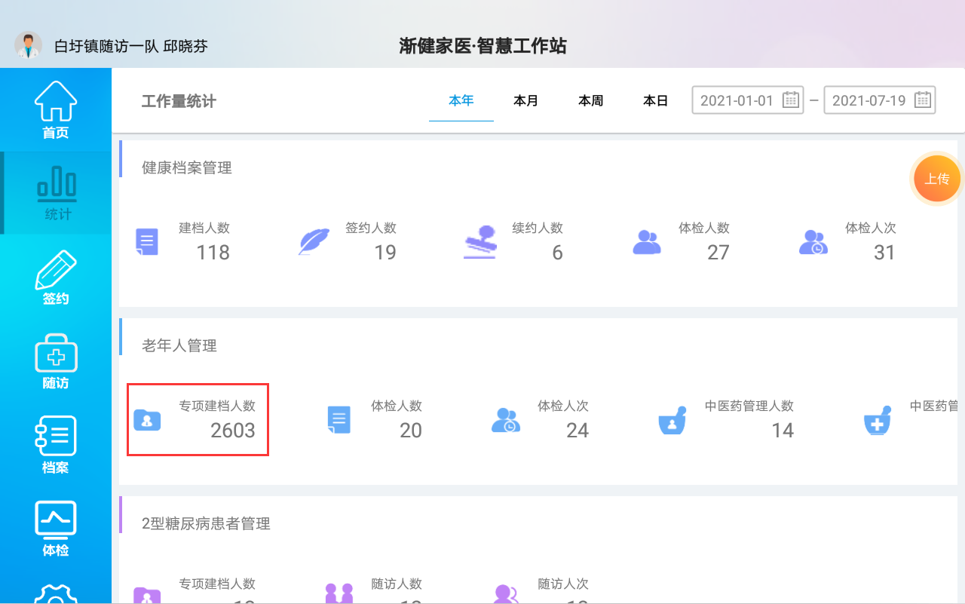
图 18
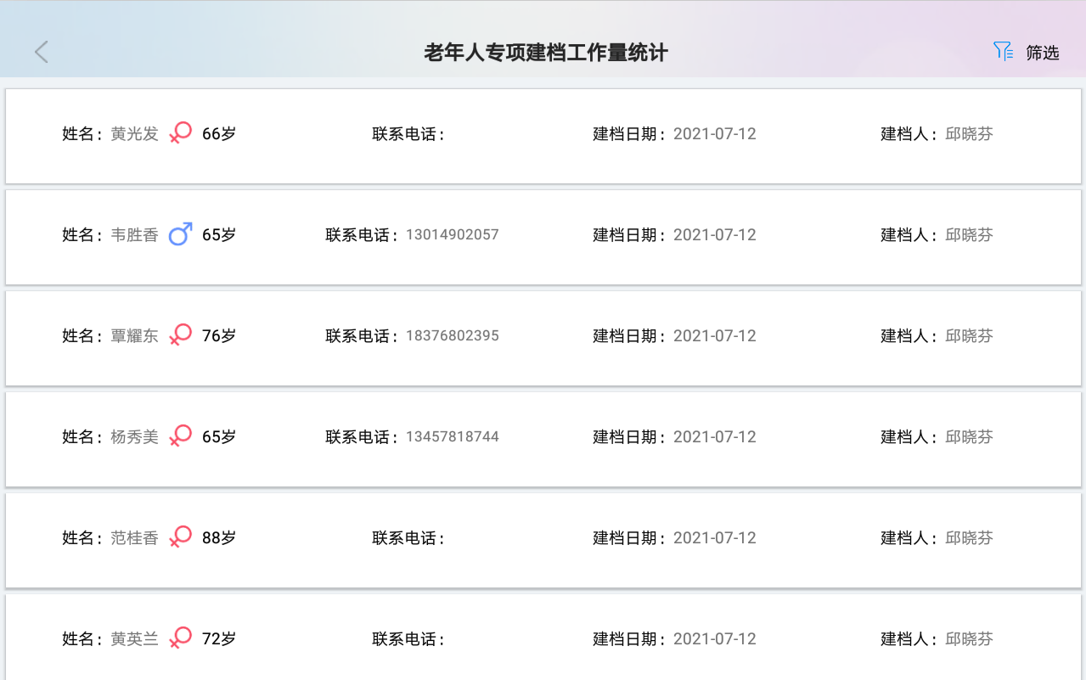
图 19
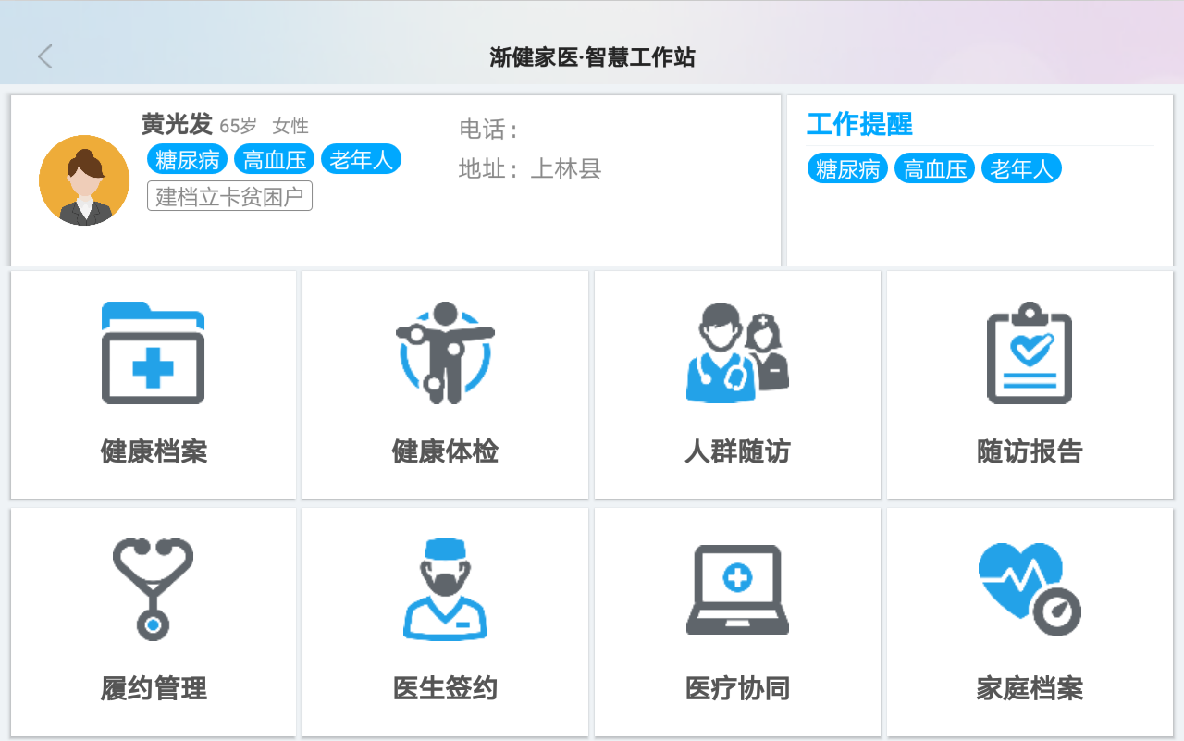
图 20
      - 存为草稿的随访不计入统计，作废了的随访，也会减去随访数

建档和个人签约
居民建档需要登记各项信息，签约则需要选择服务包，阅读签约服务书后进行电子签约。签约分为个人签约和家庭签约两种。居民签约信息可查询、可修改、可删除

建档
- 在左侧边栏选择【签约】，进入签约页面（如图 21所示）
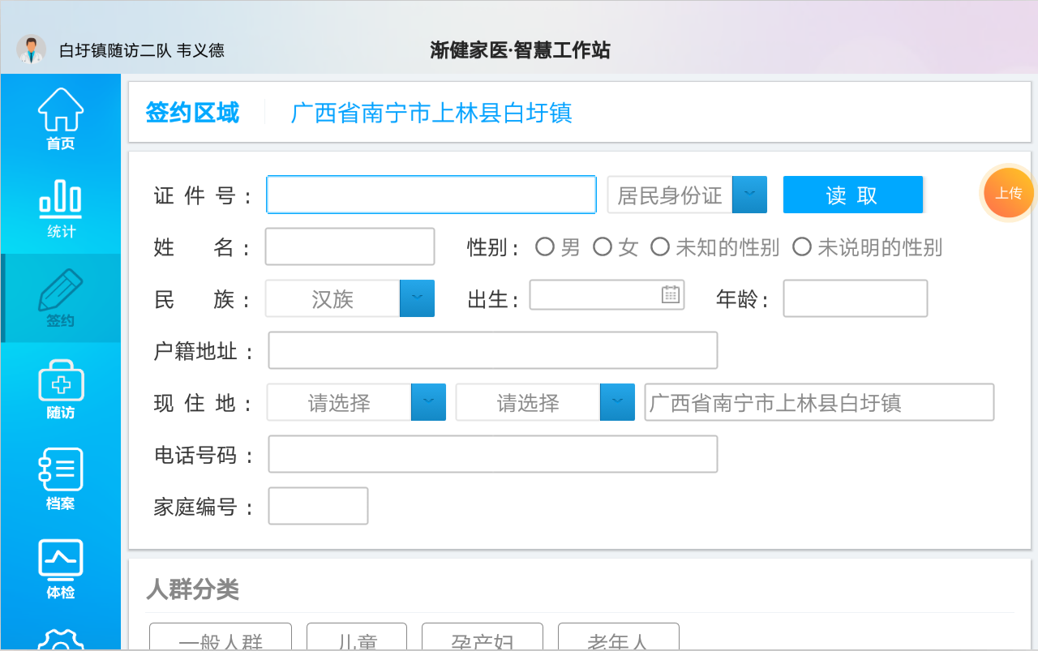
图 21
- 顶部显示签约区划
- 证件号可手输也可直接读取
- 手输身份证号，输入后自动判断是否有效，有效身份证号输入后，自动填充性别、民族、出生日期和年龄
- 输入的身份证号中若有字母x则自动转换为大写显示
- 直接读取则需连接身份证读取器，打开读取器，身份证放置在读取器上，点击【读取】按钮，听到“滴”声后，身份证信息读取成功，自动填充证件号、姓名、性别、民族、出生、年龄、户籍地址（默认勾选同户籍地址，所以现住址也是同户籍地址显示）
- 若该身份证号在其他机构建档，在有网络的情况下，输入第18位或读取身份证后，页面提示“该身份证已在其他机构建档，请勿重复建档”。若继续操作，填写了页面所有信息后，点击【下一步】或【存为档案】，页面均提示“该身份证已在其他机构建档，请勿重复建档”（如图 22所示）
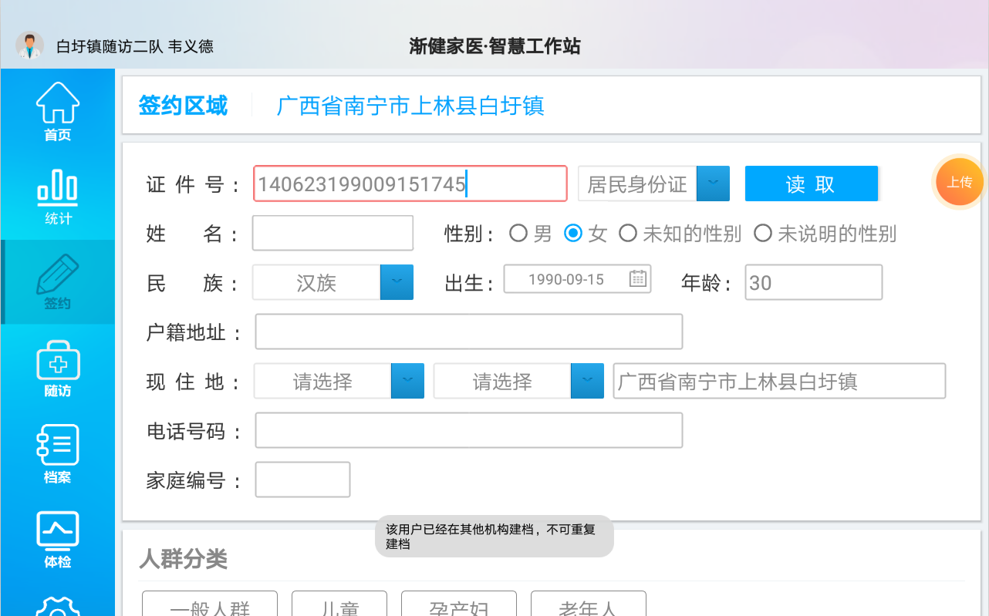
图 22
- 手机号栏目可输入手机号及座机号码都可以保存
- 在没有网络或该身份证没有在其他机构建档情况下，若点击【存为档案】，则中断签约，其患者信息可以在档案中查询，若点击【下一步】，则继续签约，但在连接上网络后，数据上传时会出现数据重复的提示，给出忽略名单，重复的签约、建档上传下载数据后会自动删除
- 现住址分村屯选项和详细地址框，省市区镇自动填充到详细地址框，选择的村屯自动补充到详细地址中
- 老年人、高血压、糖尿病、严重精神障碍、肺结核人群分类选择后，“建立专项档案”一栏被选中人群分类的图标变蓝，在点击“建档”或“下一步”时自动创建专项档案（如图 23所示）
    - 专项档案选择了就必须填写，不填写无法进行下一步
    - 不勾选专项人群分类（高血压、糖尿病、肺结核），在页面其他信息填写完整情况下可“存为档案”或“下一步”操作
    - 准想档案数据采集，按钮点击后10秒找不到设备，提示“找不到设备”，按钮名称从“获取中”恢复为“采集”
    - 离线签约建档用户若在后台已存在数据，若是在本机构，则当前档案产生的业务数据挂靠到原有档案，若是在其他机构，则在上传下载数据后，重复档案及所有业务数据都被忽略删除
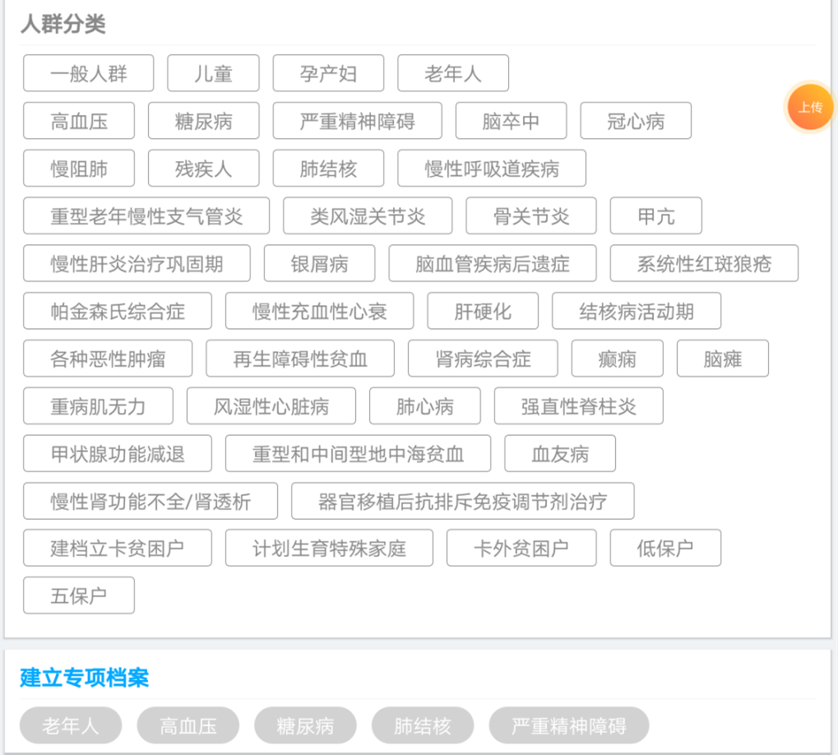
图 23
- 选择了需要创建专项档案的人群，在点击【存为档案】或【下一步】时，提示“建档成功”
- 选择【存为档案】，退出签约页面跳转到档案列表，生成一条“待签约”的档案记录

个人签约
- 选择【下一步】，进入个人签约，显示已录入的信息，需要现场拍照并选择家医服务包（如图 24、图 25、图 26所示）
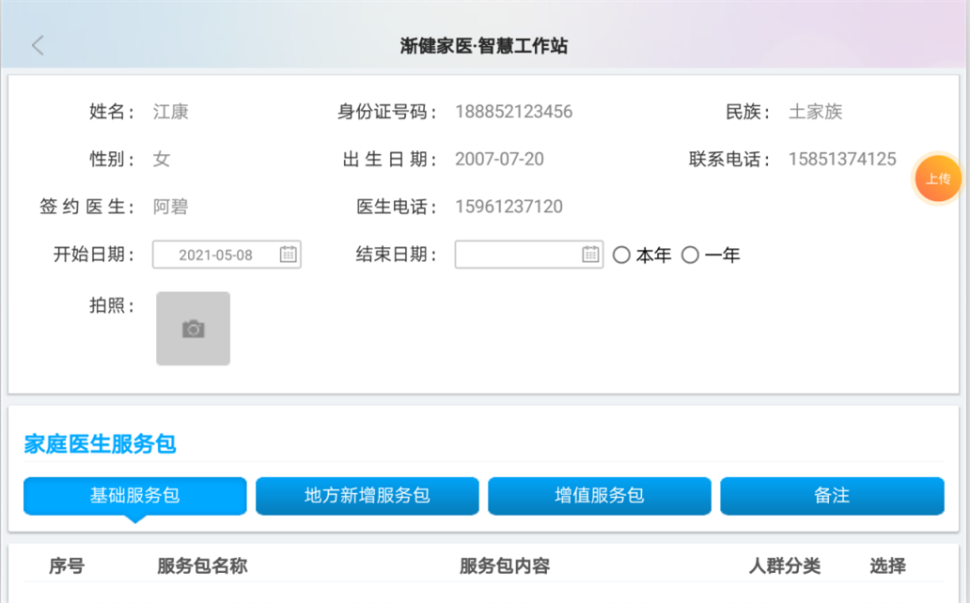
图 24
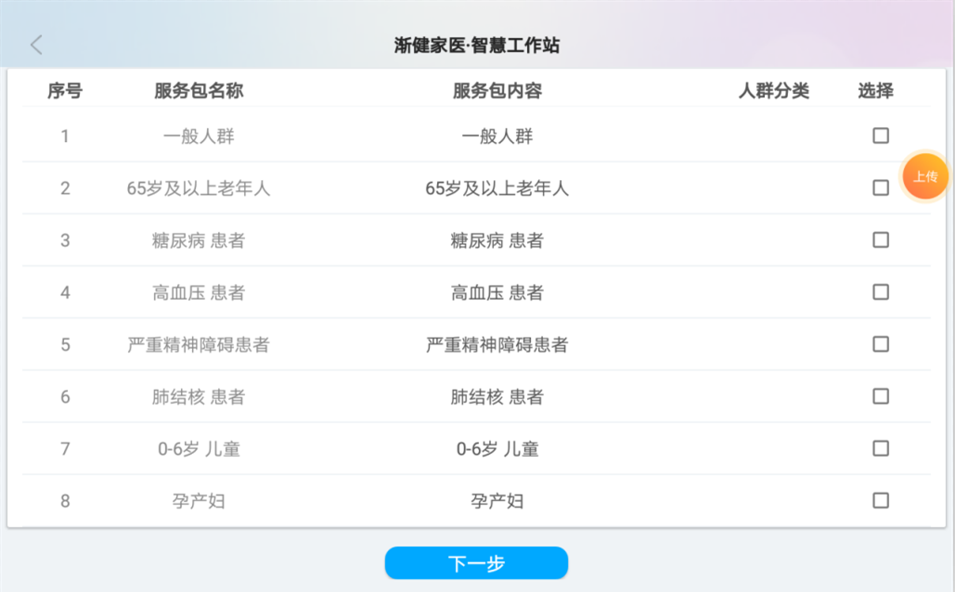
图 25
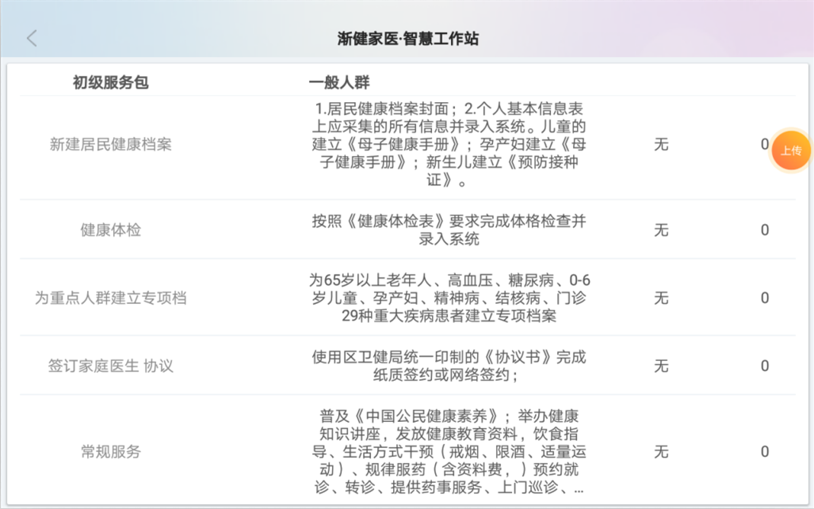
图 26
- 开始日期默认为本日，开始日期可以重新选择本日之前（但必须在本年度之内），也可以选择本日之后，结束日期可自由选择或者选择本年度结束或者一整年的时间。
- 选择完成之后继续点击【下一步】，跳转到家庭医生签约服务书（如图 27所示）
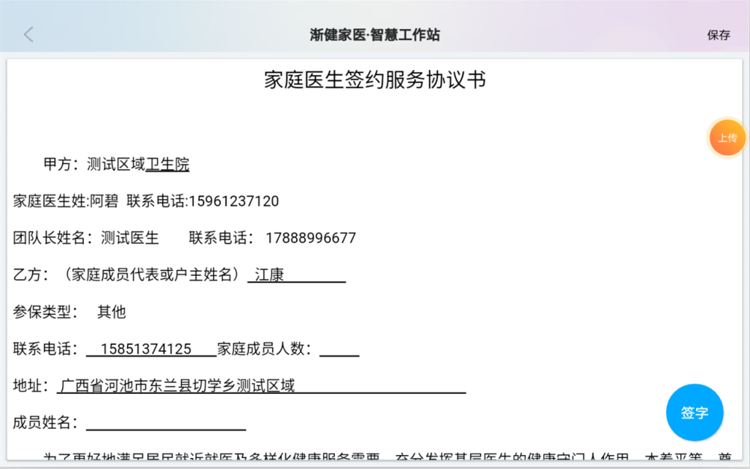
图 27

- 若同意服务书，可点击【签字】，进行电子签名（如图 28所示），【清除】和【撤销】可帮助用户重新签名，点击【确认】，则签名成功，签名成功后点击协议右上角【保存】，则签约成功
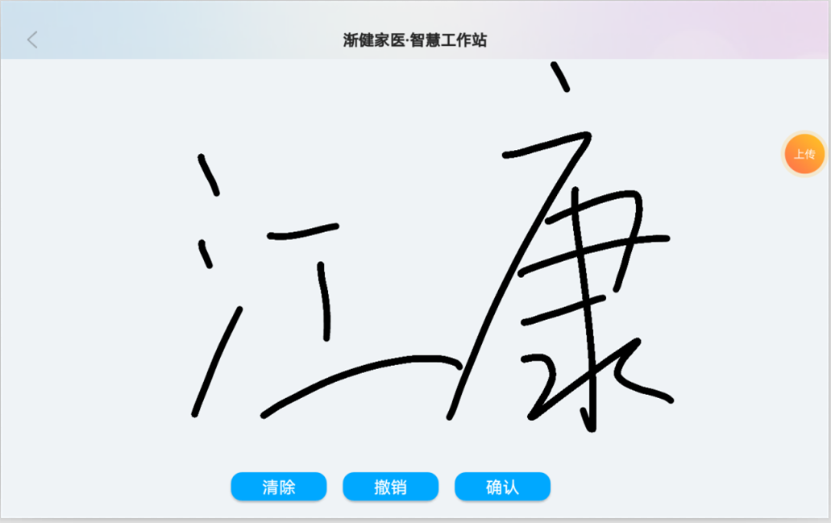
图 28
- 签约成功，显示成功提示，并跳转到档案列表，居民档案的状态变为“已签约”
- 已建档的用户再次签约时不管是否选择了需要专项档案的人群分类或是其他，签约时都不再显示专项档案一栏（如图 29所示）
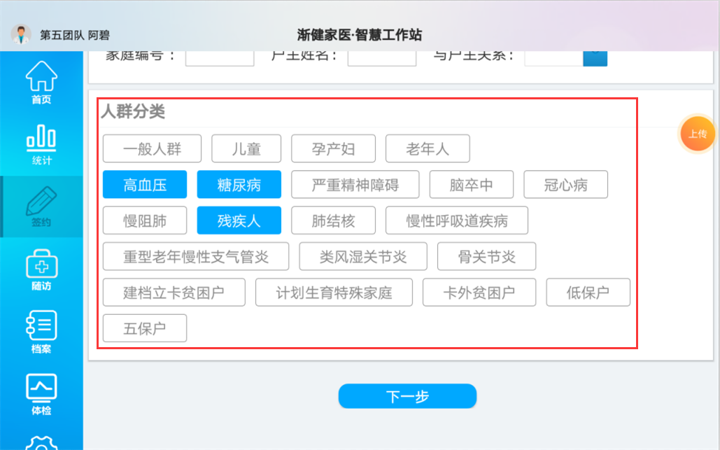
图 29

续约
- 个人签约、家庭签约都可续约，续约周期不能超过一年，续约次数无限制。
- 续约入口有两个，一是在档案的【工作提醒】，一是在签约记录。
- 续约周期不能与签约或有效的续约重叠，续约只需选择续约周期，填写续约补充事项，不能修改签约内容，如需修改签约内容，直接到签约记录中修改。
- 一个用户有且只能有一条签约，签约过期也可续约，续约后签约记录变更为“已续约”呈现有效状态；需要重新签约的需要将现有签约解约才可操作。
- 家庭签约和个人签约的续约，流程一致，家庭签约的续约比个人签约的续约页面多一个“签约成员”（如图 30、图 31所示）
- 续约协议是单独的，但与签约协议一样，需要居民签字（如图 32所示）
- 续约成功后，居民的签约状态变为“已续约”
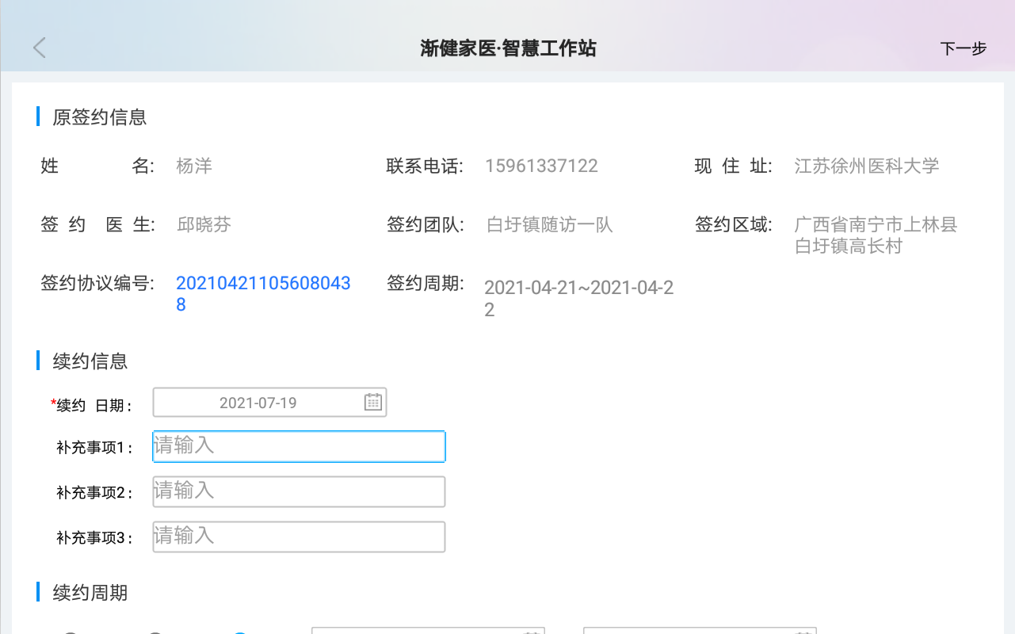
图 30
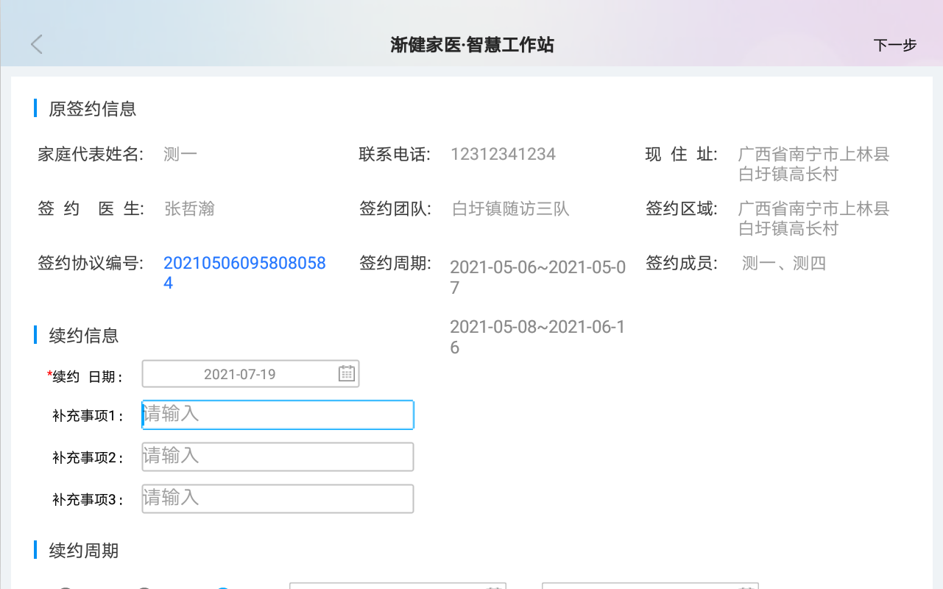
图 31
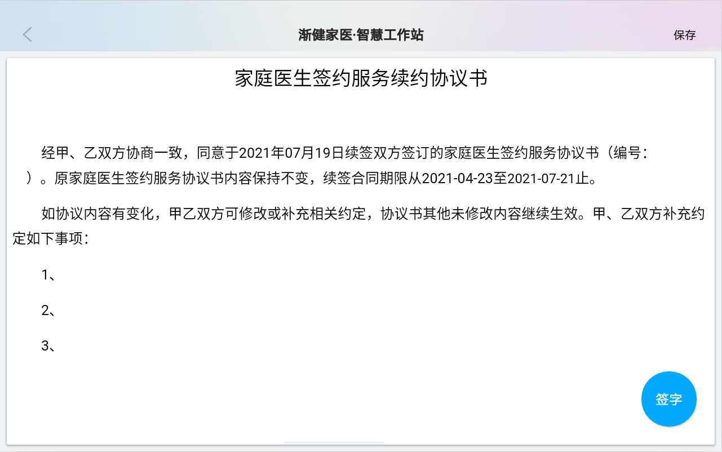
图 32

随访
通过上门、电话、在线沟通等方式对签约用户进行随访，记录居民健康信息，对慢性病人群的健康状况随时记录，发现异常即时通知就诊

新增随访
有随访时进入【随访】模块，显示随访列表数据，分别显示草稿随访数量和已完成随访的数量（如图 33所示）
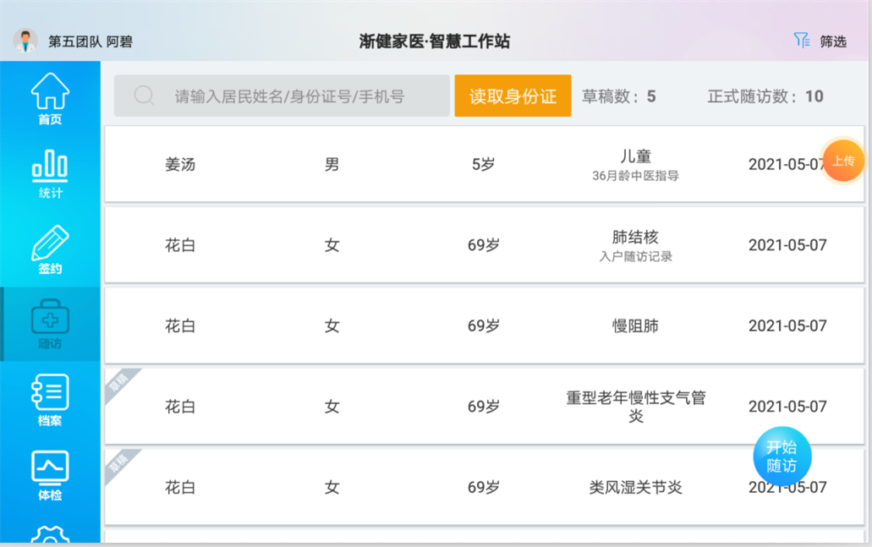
图 33
- 点击悬浮按钮【开始随访】，可以通过读取身份证或输入居民姓名，输入身份证号，输入手机号获取用户信息，点击用户标签进行随访（如图 34、图 35所示）
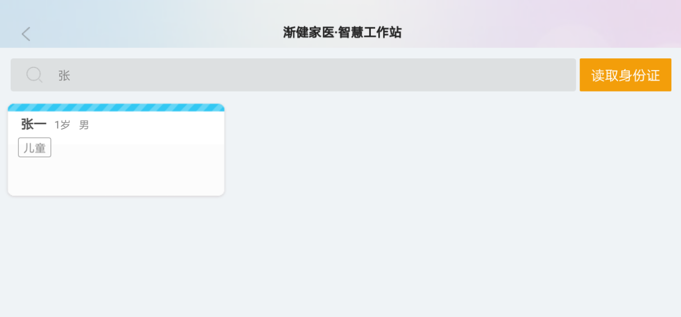
图 34
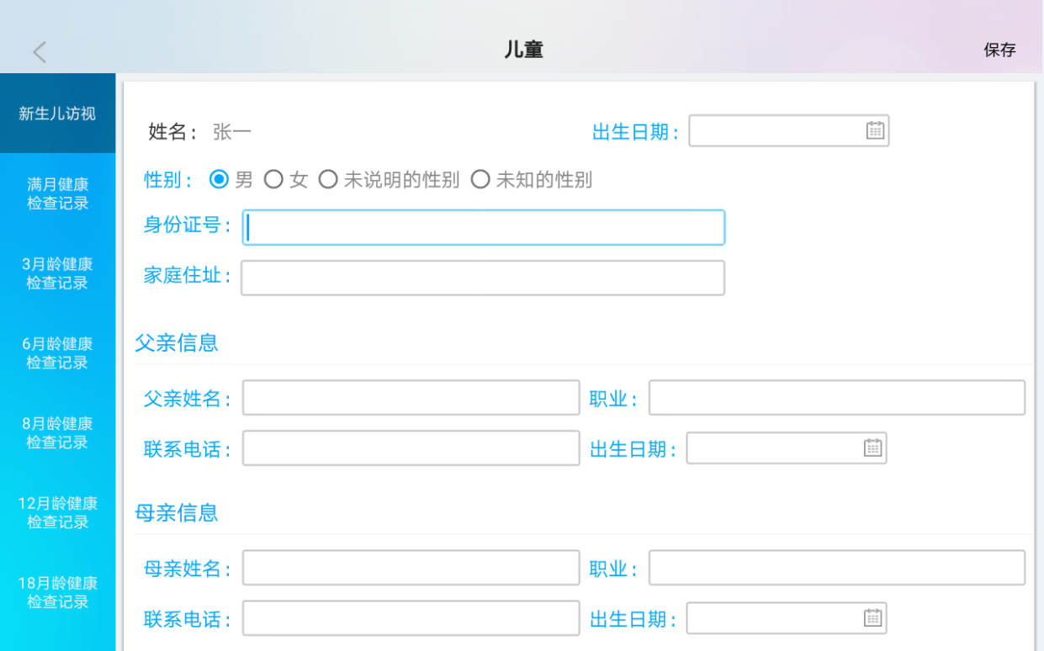
图 35
- 只要建档了的用户就可随访。
- 普通人群的老年人、高血压、糖尿病、严重精神障碍和肺结核需要先填写专项档案才能进行随访，老年人的专项档案自动生成，无需填写（如图 36所示）
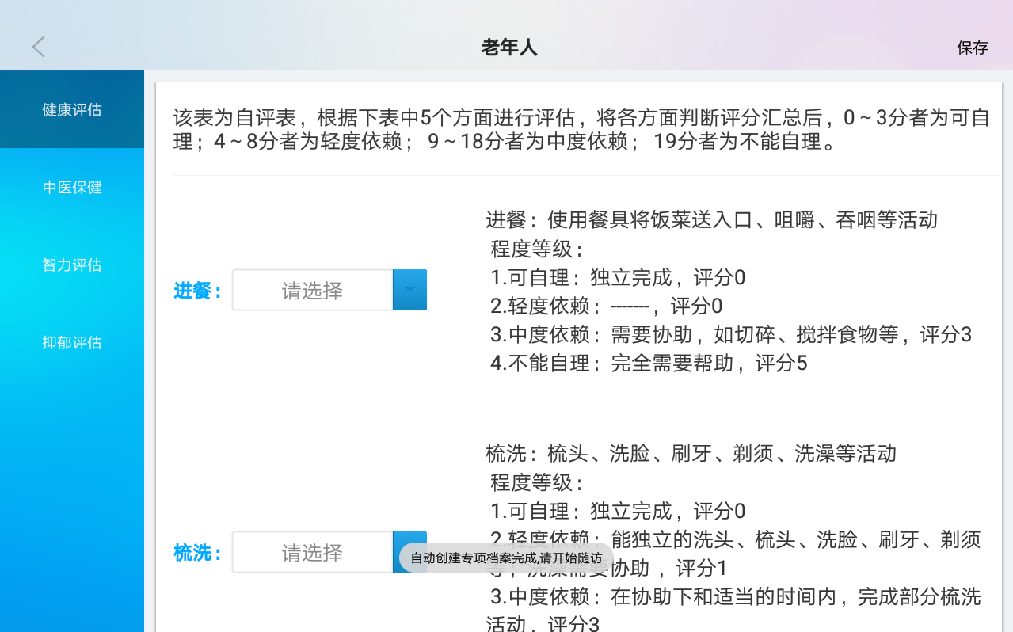
图 36
- 有专项档案的人群分类，需要填写过专项档案才可进行随访
- 专项档案已结案如需随访需重新填写专项档案，才可进行随访（如图 37所示）
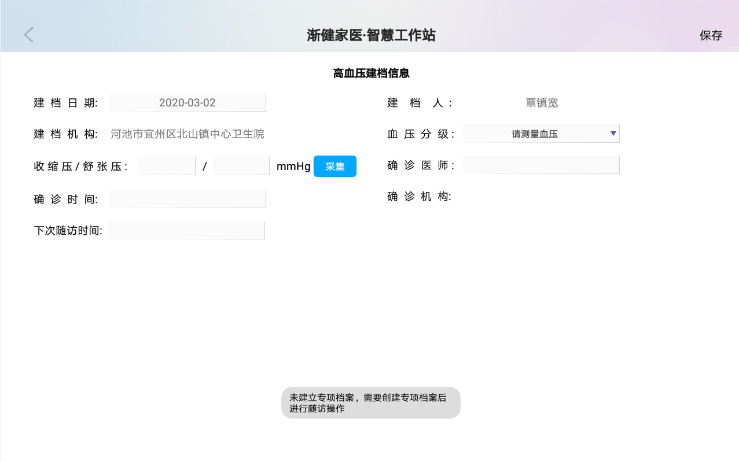
图 37
- 建立专档的限制：
  - 建档时间不能再确诊时间之前
  - 确诊医生和确诊机构不可为空
- 精神病专档中，既往治疗情况，选择未治选项后，首次抗精神病治疗时间、曾住精神专科医院可不填写
- 专项档案未上传前可在pad端操作结案，结案了的专项档案，人群分类直接消失，对应的随访也不再显示，如需继续随访，需要重新选择人群分类，并添加专项档案
- 高血压、糖尿病、严重精神障碍及体检都有“载入缓存数据”功能，可相互载入今日本用户进行随访的部分数据，避免重复填写，上传下载数据后本地缓存消失，则无法再载入，会提示“暂无缓存数据”(如图 38所示)
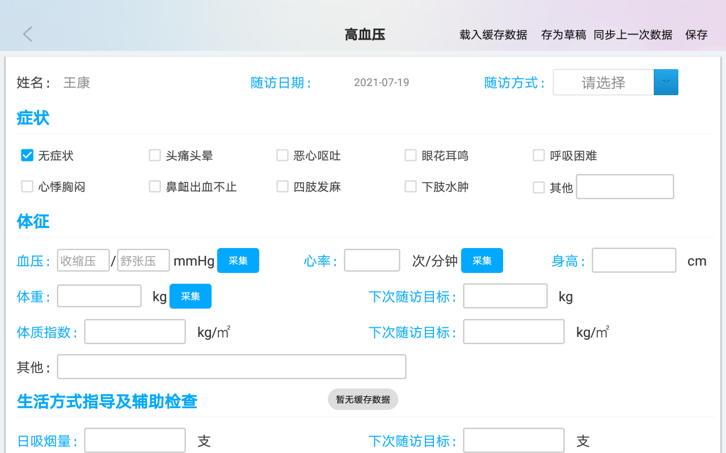
图 38
- “同步上一次数据”则只要本用户存在此类型随访，就可以直接载入除随访日期、下次随访日期和拍照以外的所有数据，目前高血压、糖尿病、严重精神障碍及肺结核有此功能
- 新增随访时，必填项未填写就保存，会给出提示且红框标出必填内容（如图 39所示）
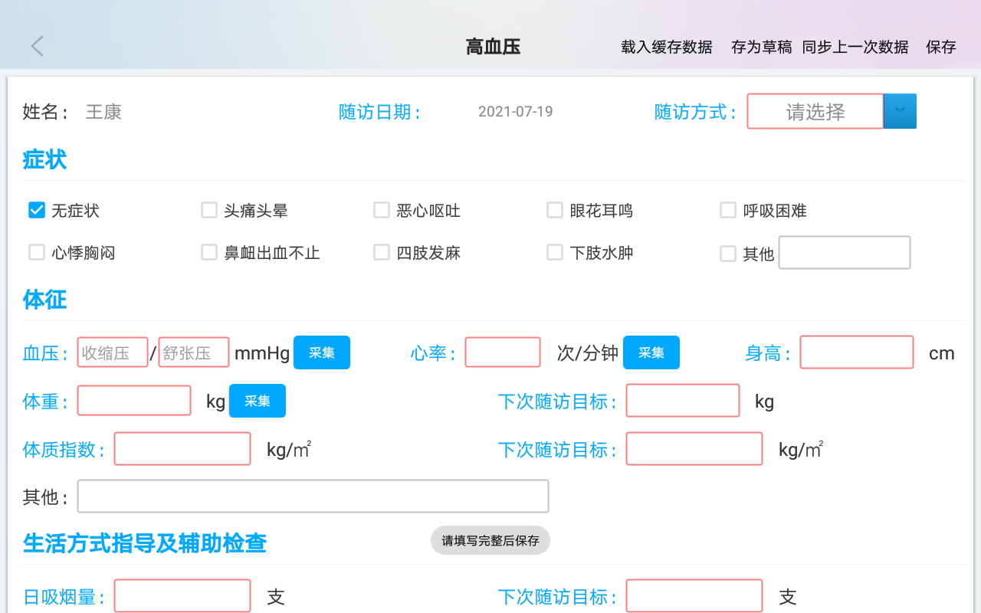
图 39
- 随访各页面的血压、身高、体重、血糖、体温可直接通过蓝牙连接体检设备获取体检数据，找不到设备时提示“未发现设备”，连接上设备，采集到的数据显示在输入框中，采集到的数据可再次修改
- 所有随访的用药情况，输入拼音首字母、单个字匹配显示符合条件的药品名称供选
- 高血压和糖尿病的随访，随访满意或不满意根据血压自动判断（老年人 高压>=150 低压>=90 非老年人 老年人 高压>=140 低压>=90），也可手动修改，随访不满意时下次随访日期默认14天后，随访满意时下次随访日期默认3个月之后
- 高血压随访时，使用血压计测量血压，血压计测得的脉搏数据填充心率
- 高血压/糖尿病随访，备注一栏，输入医生备注，可保留医生写的指导意见（如图 40所示）
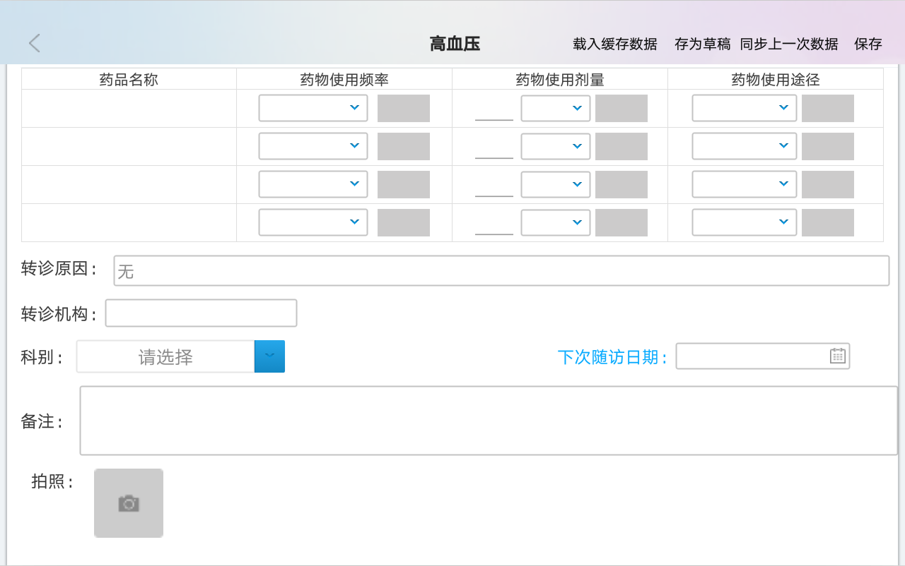
图 40
- 高血压、糖尿病、慢阻肺、重型老年慢性支气管炎、类风湿关节炎、骨关节炎有存为草稿功能，可随时保存为草稿，不管必填项是否填写
- 糖尿病随访添加了胰岛素备注，单独填写胰岛素使用相关备注
- 转诊部分改为三级联动显示，先选择市-区-机构，再选择科室
- 严重精神病随访，下次随访日期需要自动选择三个月后的日期
- 严重精神障碍随访，用药不限制数量（如图 41所示）
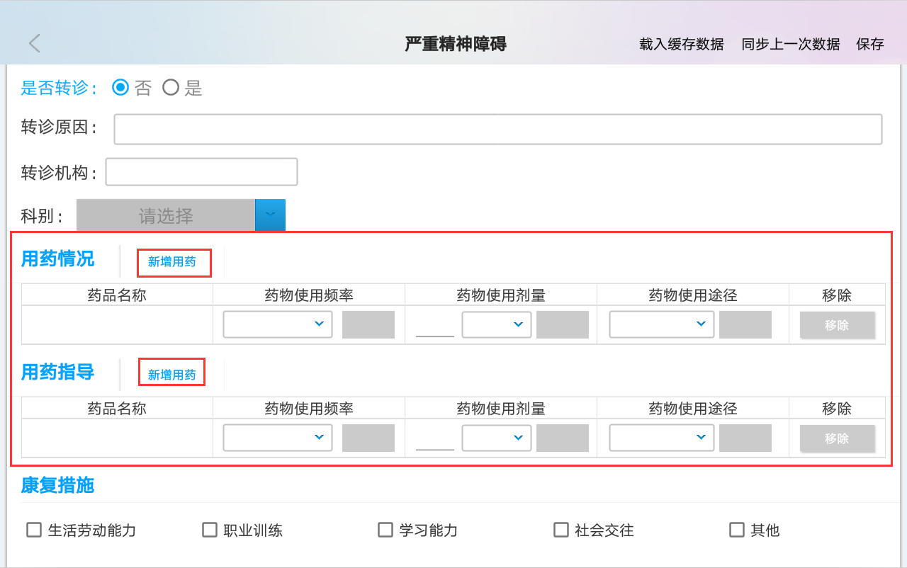
图 41
- 冠心病随访表，没有高血压病史时高血压确诊时间可不填写
- 脑血管疾病后遗症随访内容与冠心病一致（如图 42所示）
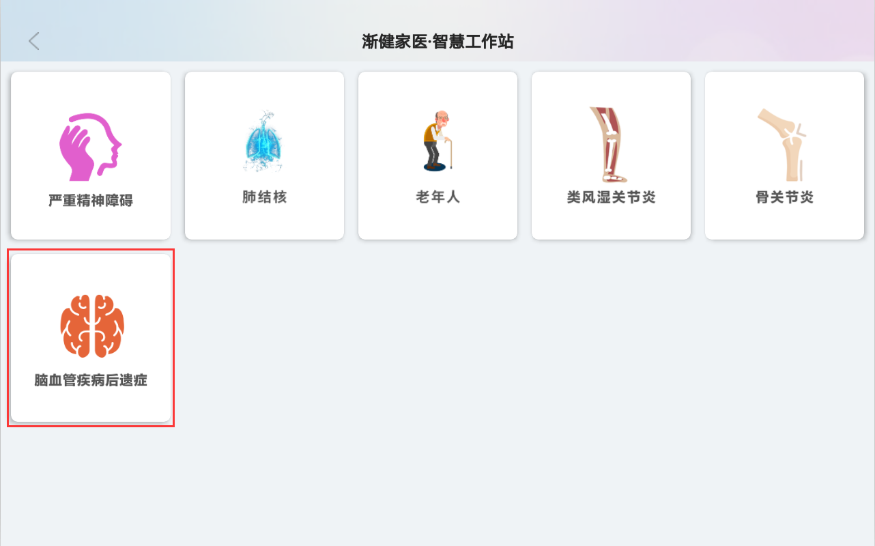
图 42

随访记录
      - 选中【随访】模块，进入随访页面，可以查看所有的随访记录（如图 43所示）
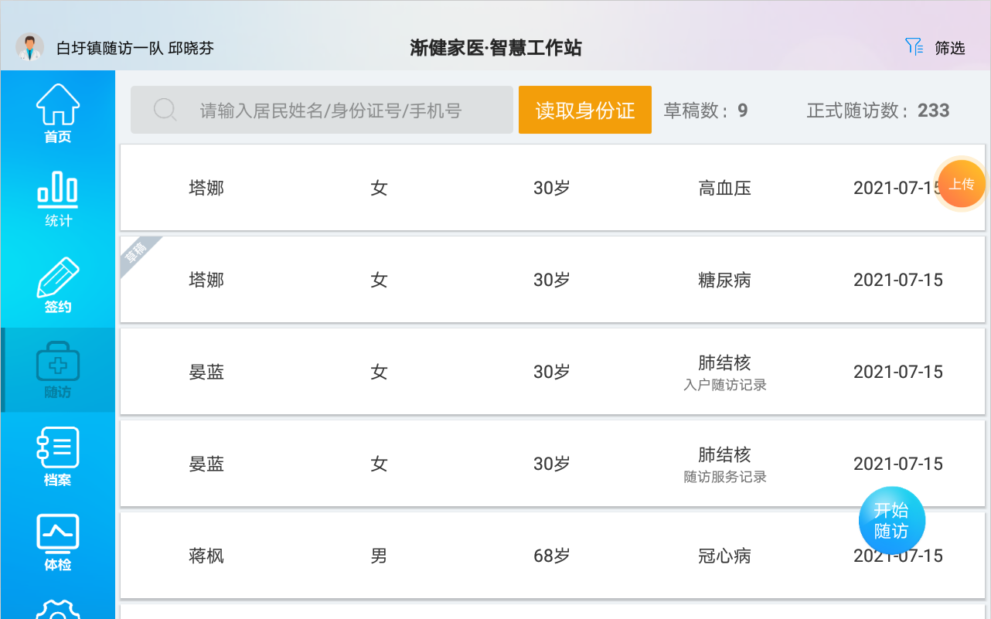
图 43
      - 对随访记录的查询有以下4种方式：1）点击右上角的筛选按钮，可按随访时间和所属人群查询；2）根据居民姓名进行查询；3）手动输入或者读取居民身份证号码进行查询；4）根据居民手机号查询；
      - 点击【筛选】按钮，筛选条件分为随访时间、来源和所属人群，选择不同的筛选条件可筛选出需要的患者随访记录（如图 44所示）
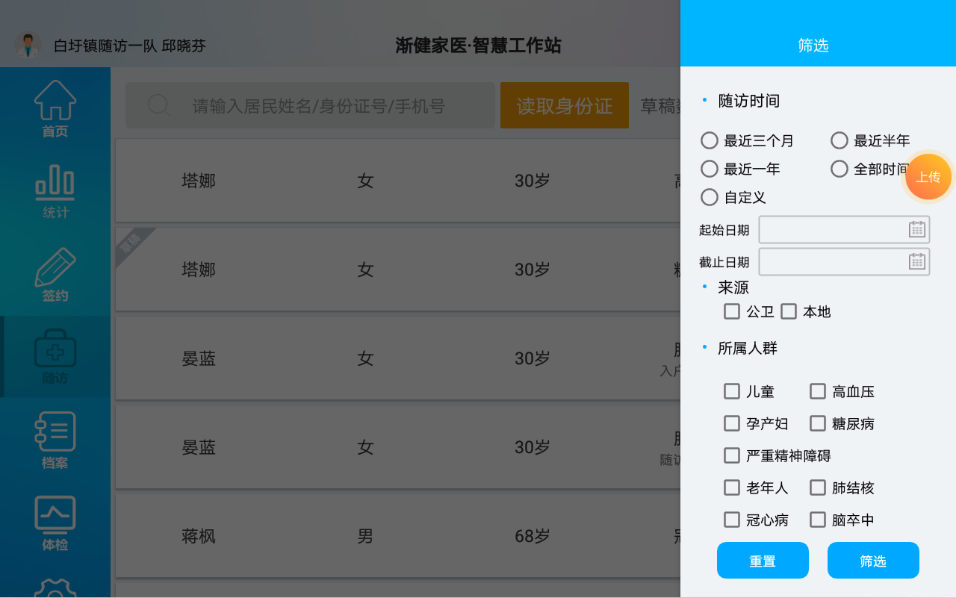
图 44
点击【读取身份证】按钮，可筛选出该用户随访记录（如图 45所示）
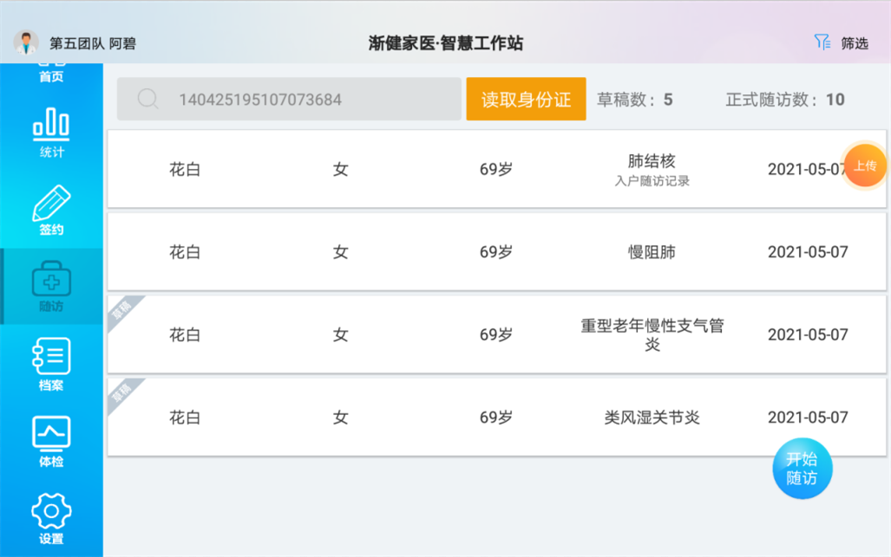
图 45
可以通过【居民姓名，身份证号，手机号】可筛选出该用户随访记录（如图 46所示）
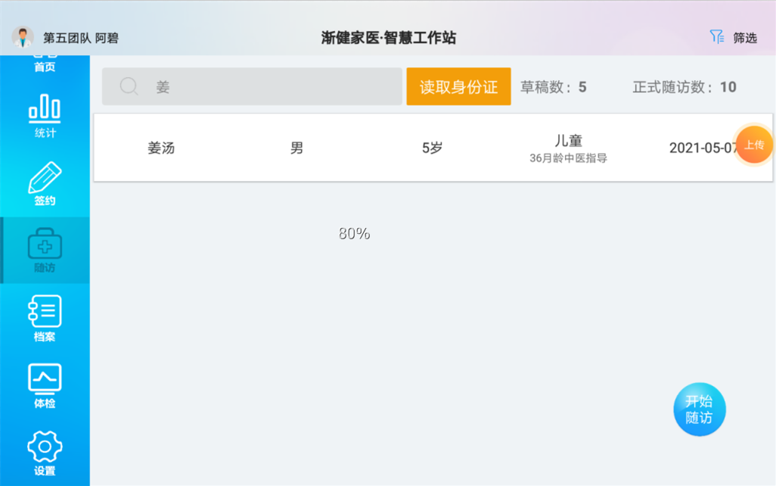
图 46
      - 点击一条随访记录显示随访记录详情，以表格形式显示（如图 47所示）
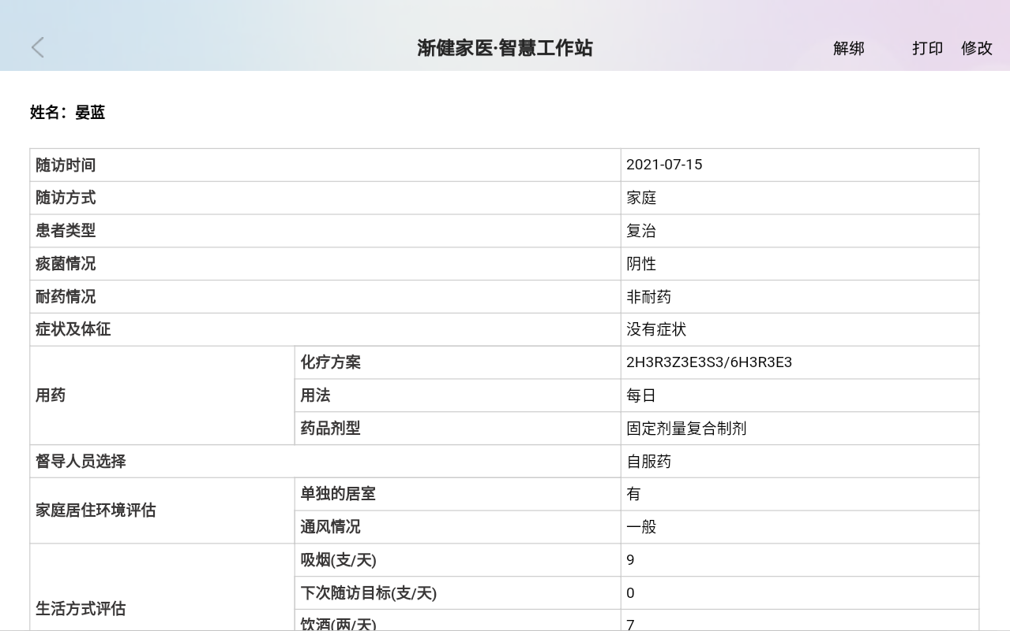
图 47

修改随访
      - 在随访报告右上角点击【修改】按钮，进入随访修改页面，有【作废】和【保存】两个按钮。
      - 所有数据都可修改，修改后保存，返回随访报告页面，提示保存成功，随访报告更新显示。
      - 随访修改页面，点击【作废】，弹出确认作废提示（如图 48所示），取消作废，则随访不变，确认作废，随访作废成功，返回到随访列表，刷新列表后，作废随访记录不再显示。
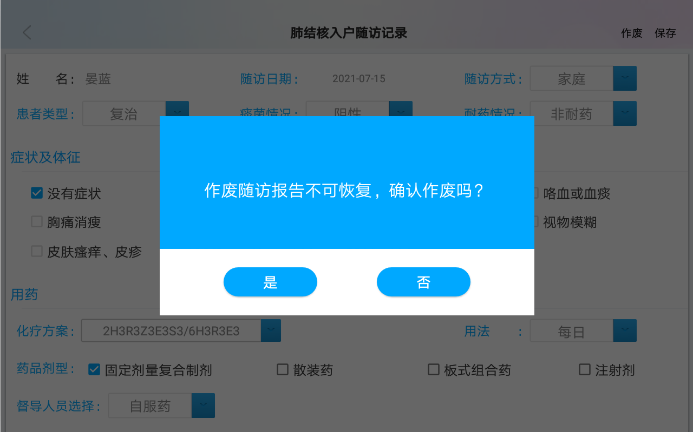
图 48
      - 修改随访时，删除了必填项，在保存时，给出提示（如图 49所示）
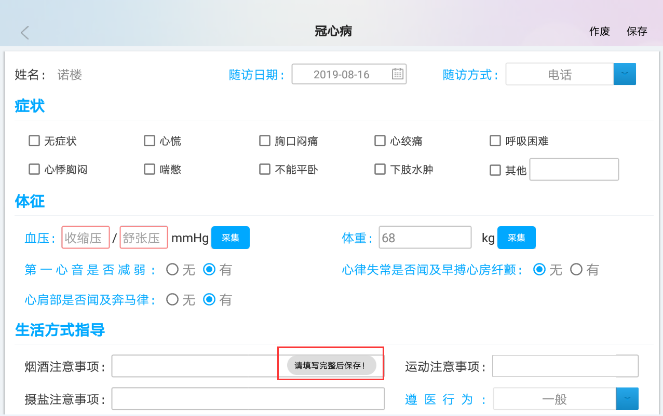
图 49
      - 只可修改自己添加的随访，其他医生的随访无权限修改（如图 50所示）
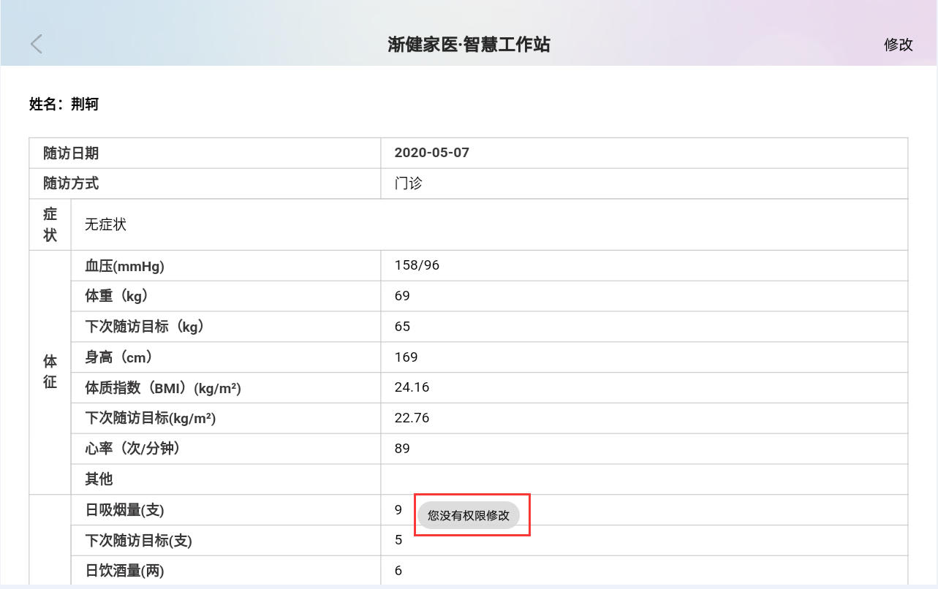
图 50

打印随访
随访报告右上角有“解绑”和“打印”操作按钮
点击“打印”即可打印随访内容，随访报告超过一页纸，在第一张纸打印完成后直接放第二张纸就可以继续打印
连接打印机
- 首次连接打印机，在蓝牙匹配出的设备表中选择打印机，设备名称为“MT800-2863” （如图 51所示）
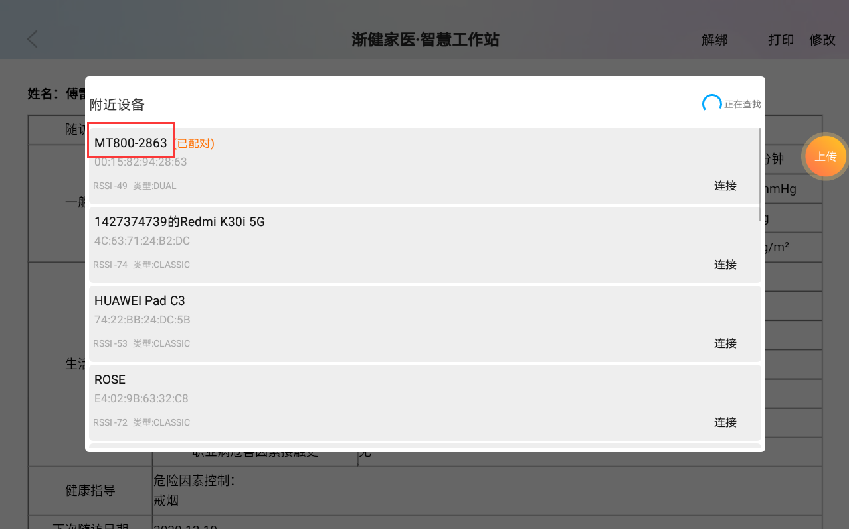
图 51
- 在设备一行点击“连接”
- 连接设备后，连接打印机（如图 52所示）
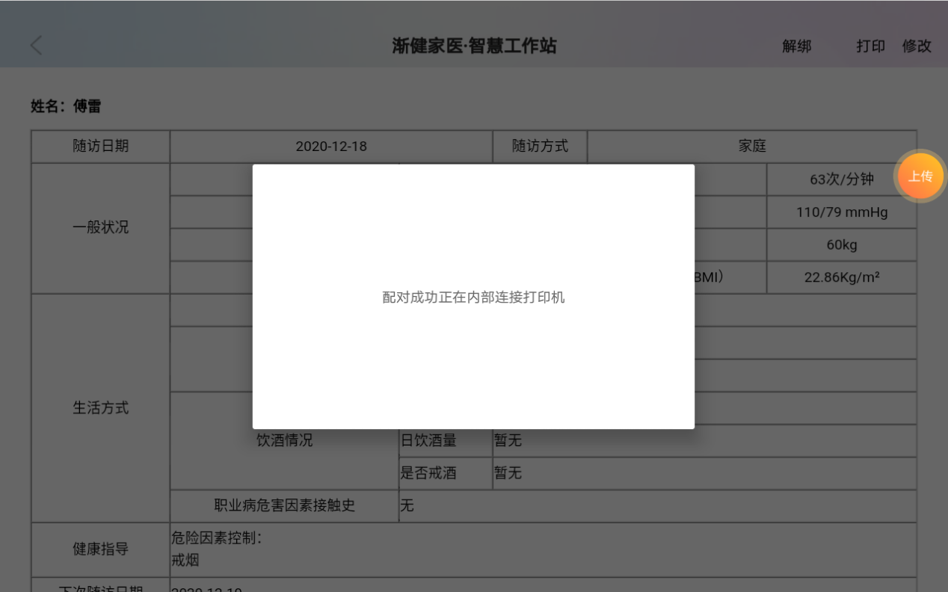
图 52
- 打印随访（如图 53所示）
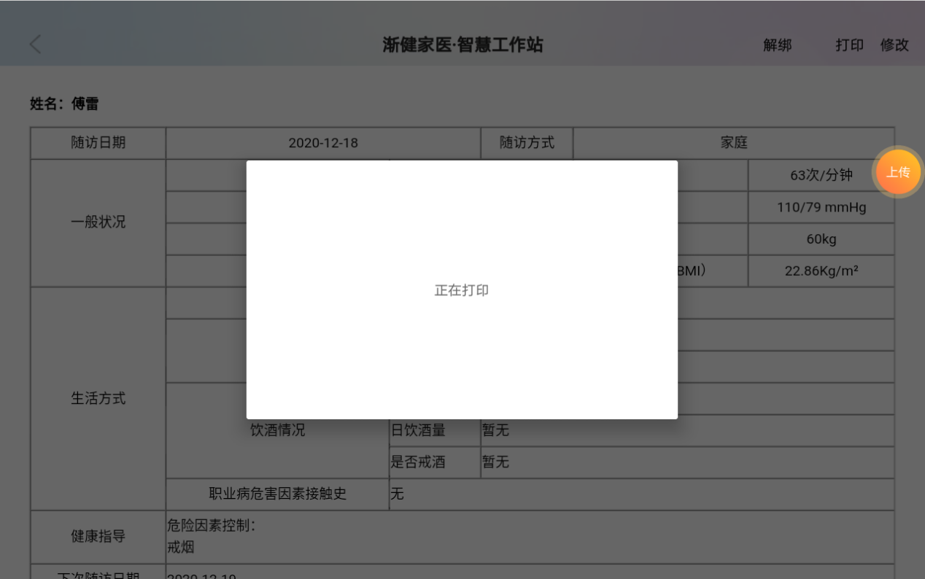
图 53
若要连接另一台打印机，点击页面右上角的“解绑”，提示解绑成功后，再次点击打印，即可在匹配到的设备列表中选择另一台打印机

体检
记录居民健康状况，定期对居民健康状态进行跟踪

新增体检
首次进入【体检模块】，列表显示为空，提示“暂无体检记录”（如图 54所示）
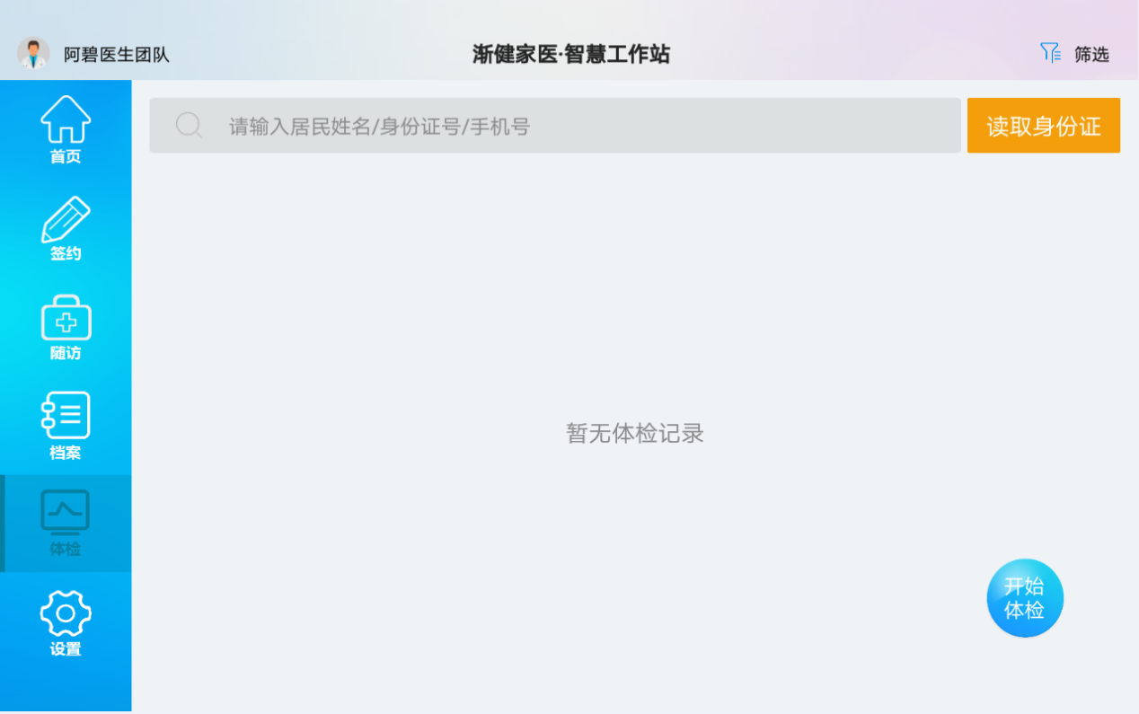
图 54
在体检列表页面点击【开始体检】按钮，进入查询体检用户页面，输入居民姓名，输入身份证号，输入手机号获取用户信息，单击搜索出来的用户（如图 55所示），可进入体检页面（如图 56所示）。
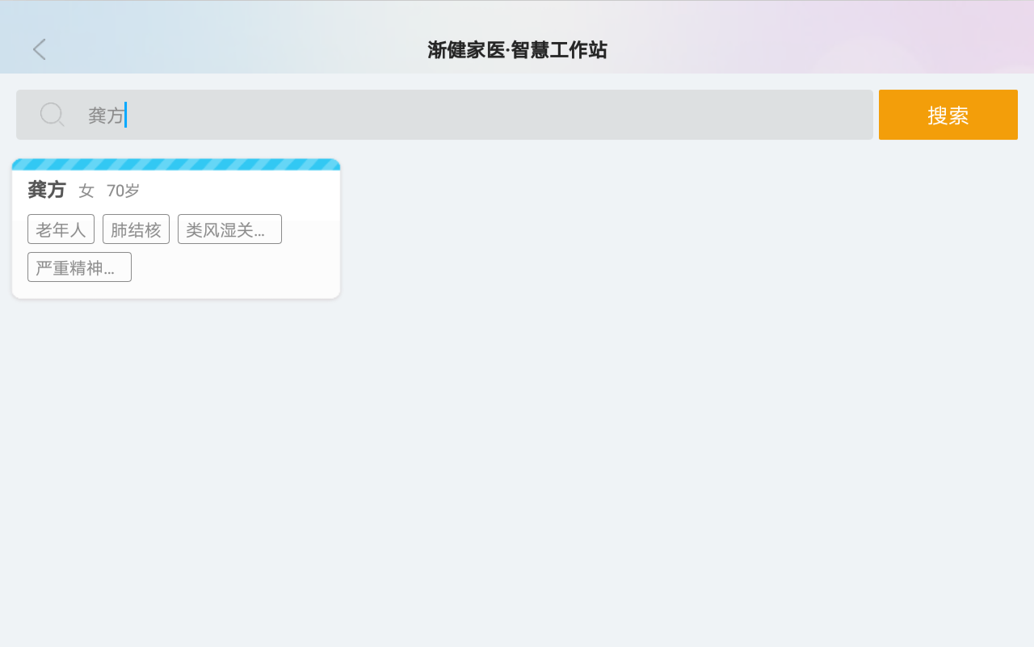
图 55
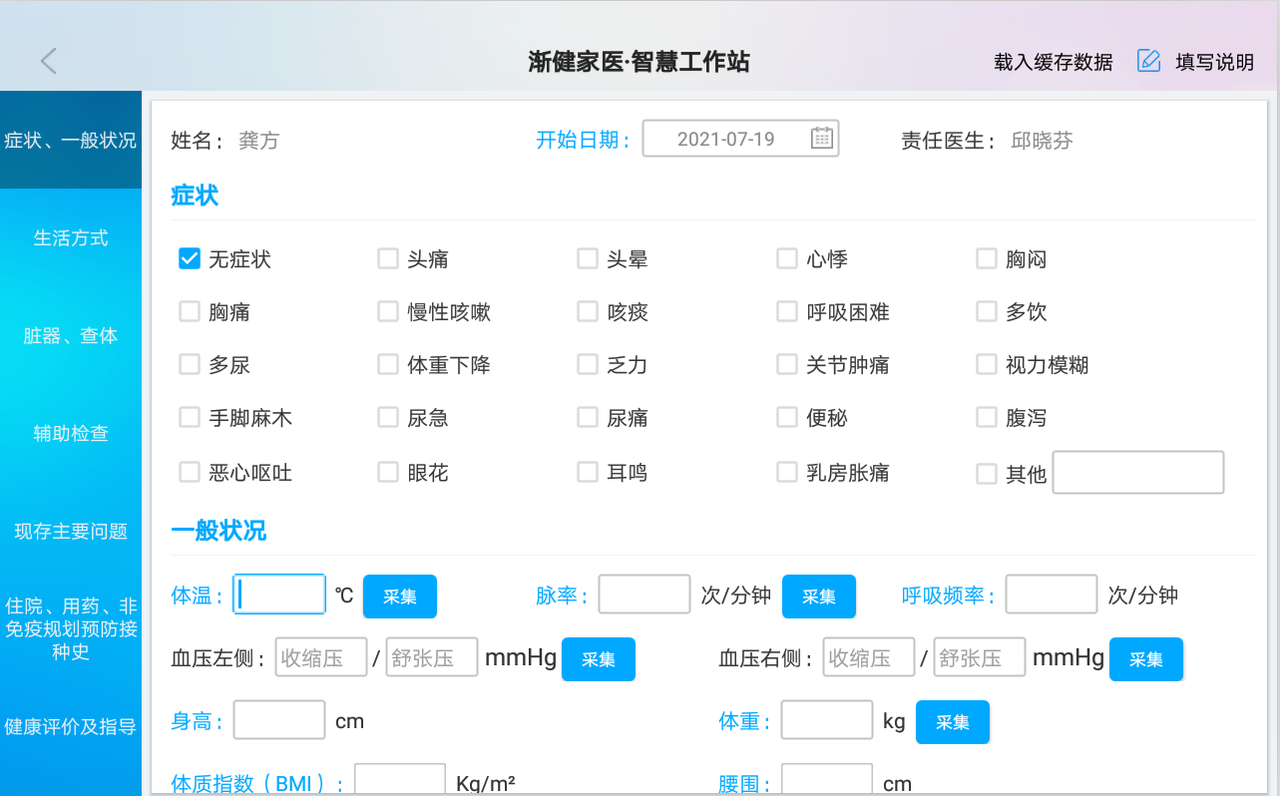
图 56
- 在新增或编辑体检页面，点击【填写说明】显示说明文字
- 在体检页面点击【载入缓存数据】，当前用户当天没有做过高血压或糖尿病随访，点击按钮时提示 “暂无缓存数据”；若做过高血压或糖尿病随访，点击【载入缓存数据】会载入随访中填写的血压、心率（脉率）、身高、体重、空腹血糖数据，需要在可同步字段所在页面点击 【载入缓存数据】才可同步缓存数据
- 【载入缓存数据】在体检的每个分类页面都有，每个页面只载入当前页面可同步的字段
- 脉率首次输入同步心率，心率修改不同步脉率
- 左右眼视力和矫正视力都有“0”选项
- 在体检分类中选择【脏器、查体】，【齿列】部分，点击“缺齿、龋齿、义齿”的点 “+”弹出牙齿象限，点击问题牙齿对应位置，即可记录牙齿情况（如图 57、图 58所示）
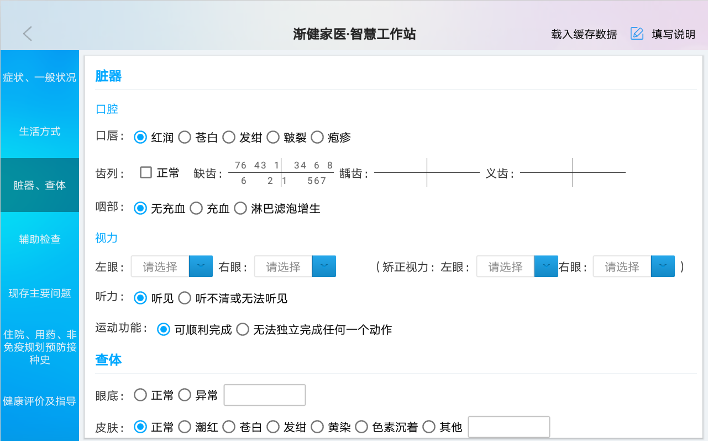
图 57
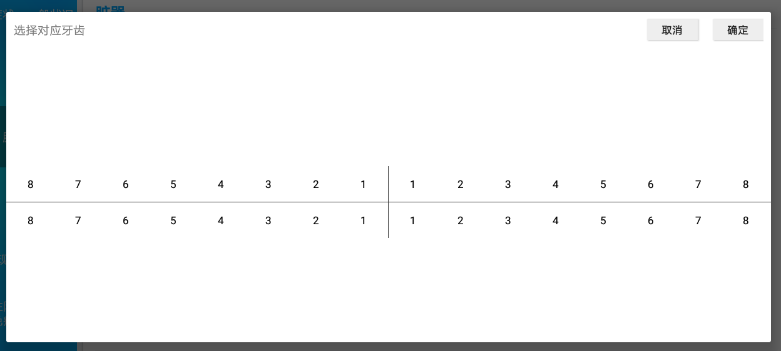
图 58
- 体检数据中体温，脉率，体重，血压、体重，辅助检查中的尿常规、心电图可通过蓝牙设备直接采集，所有可通过设备直接采集数据的，都有“采集”按钮（如图 59、图 60所示）
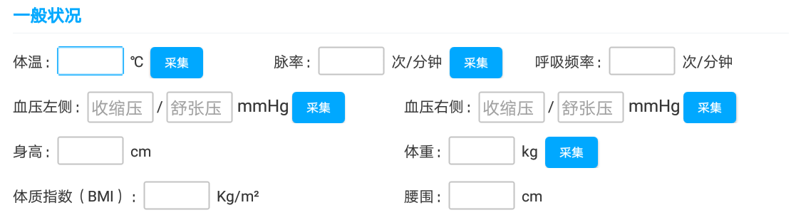
图 59
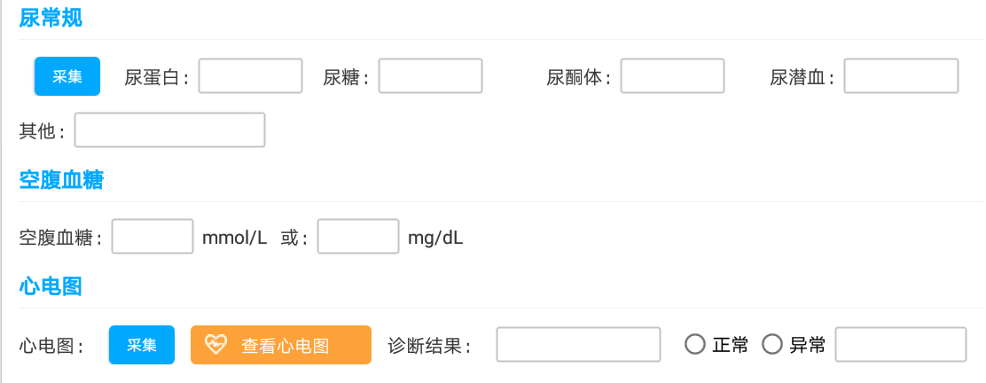
图 60
- 体温、脉率、血压、体重为随访包配置设备
- 采集血压数据时，血压计测得的脉搏数值，采集到“脉率”及脏器、查体页面的“心率”
- 尿常规及心电图则为定制配备，非标配
- 尿常规「采集」按钮点击后，需在采集设备上点击右下角的数据传送按钮才能获取到数据
- 心电图点击「采集」按钮调起心电图采集apk，（注：心电图采集apk为单独apk，需另行安装）采集完成后点击底部最右侧按钮，退出程序，退出程序后自动返回到家医体检的「辅助检查」页面（如图 61所示）
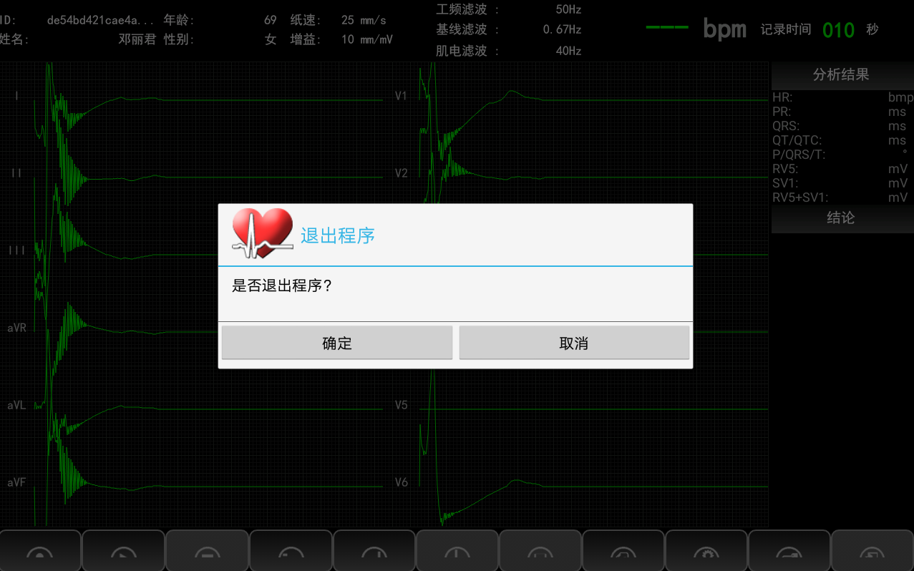
图 61
心电图采集后，可点击「查看心电图」直接查看心电图（如图 62所示）
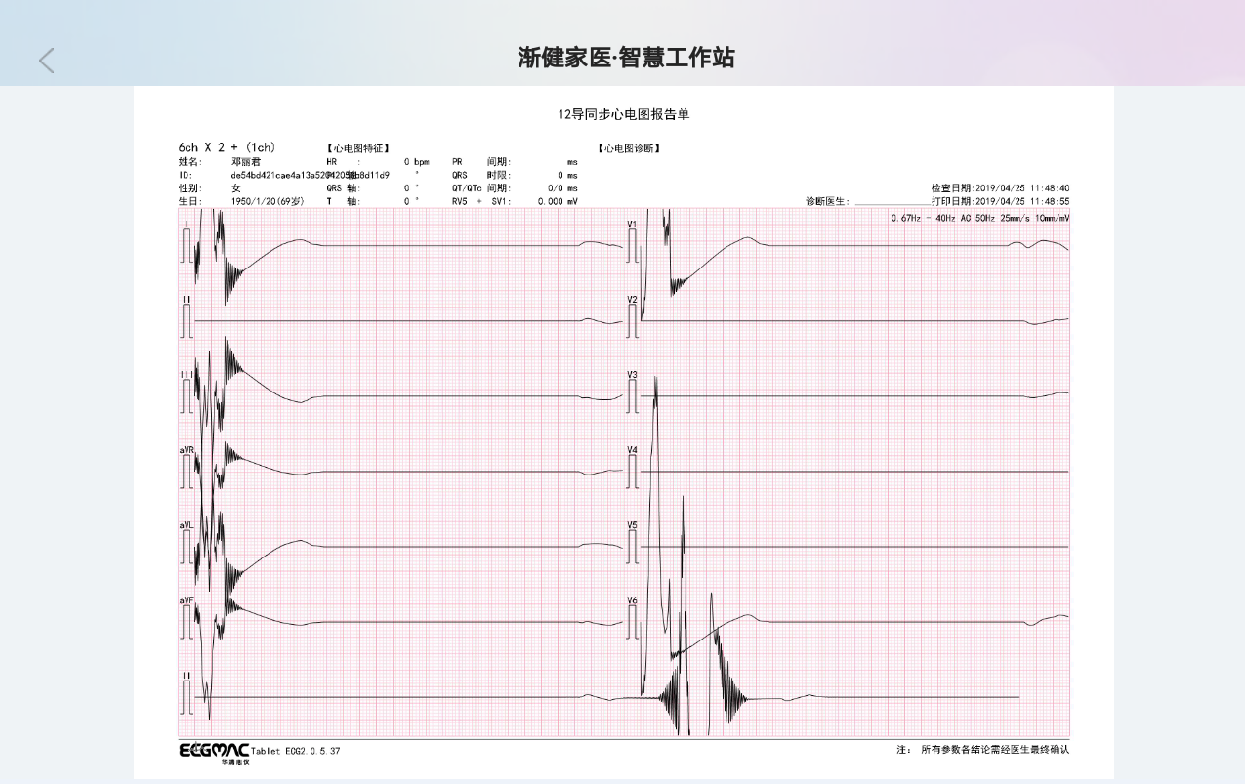
图 62

- 住院史和家庭病床史部分的机构按照三级联动显示：市-区-机构
- 体检可随时保存随时修改，保存一次后生成一条体检记录显示在列表，可随时修改，体检记录可随时新增，不管是否已存在体检记录（如图 63所示）
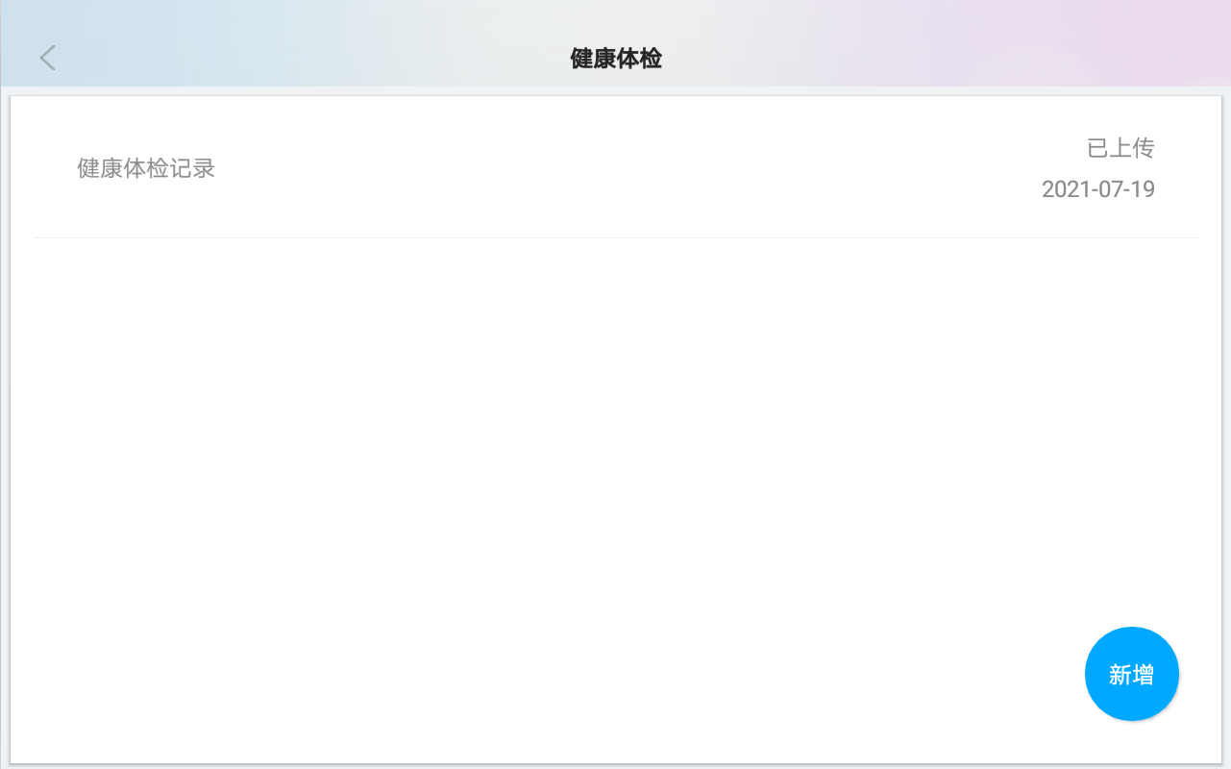
图 63
a）「未上传」的体检记录，点击【上传】，上传成功后，刷新页面，该条记录变成「已上传」记录（如图 64所示）
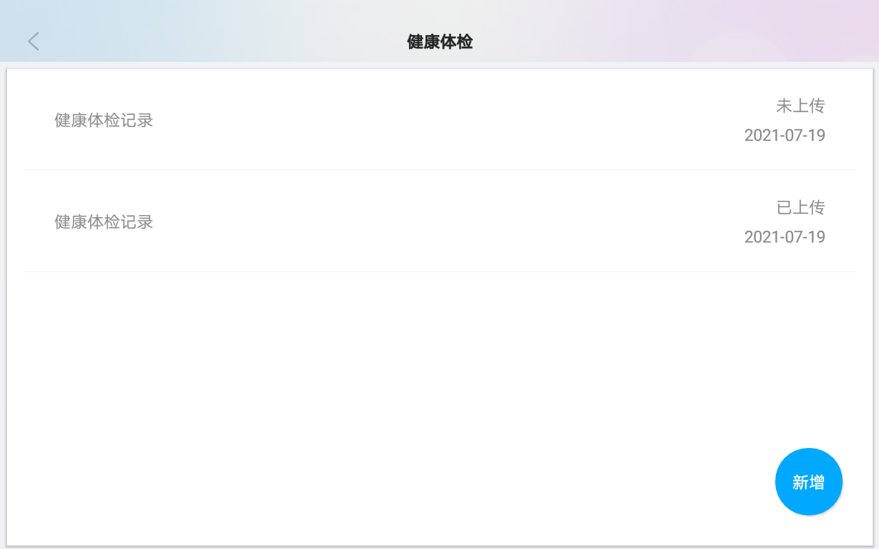
图 64
- 数据状态为「未上传」和「已上传」
- 齿列的异常情况按填写的情况，显示在报告中（如图 65所示）
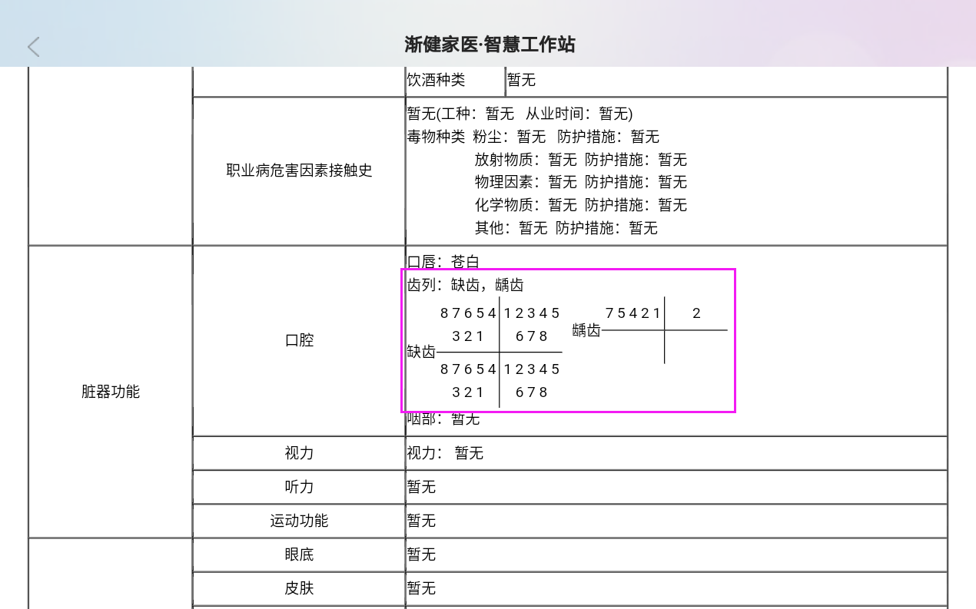
图 65
- 心电图在体检报告中显示缩略图（如图 66所示），点击可看大图（如图 67所示）
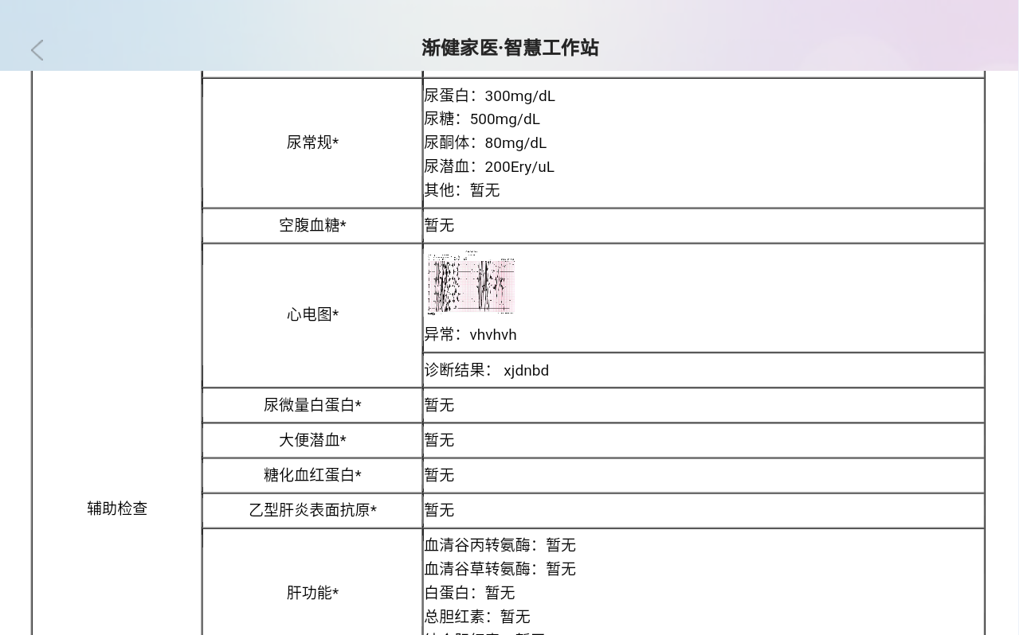
图 66
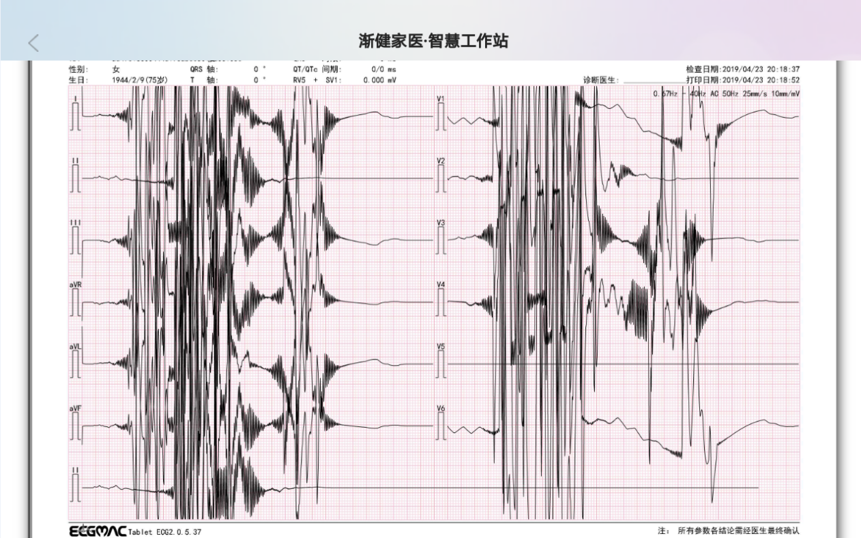
图 67

体检记录
在左侧菜单栏，选择【体检】模块，进入体检页面，显示所有用户的体检记录。体检记录有2种状态：未完成，已上传。
- 未上传：体检记录有数据已保存，且没有同步到服务器，可修改；
- 已上传：体检记录有数据已保存，且已经同步到服务器，可修改；
- 对体检记录的查询有以下几种方式：
1）点击右上角的筛选按钮，可按体检时间和所属人群查询；
2）根据居民姓名进行查询；
3）手动输入或者读取居民身份证号码进行查询；
4）根据居民手机号查询；
- 点击右上角的【筛选】按钮，可按体检时间以及所属人群进行筛选（如图 68所示）
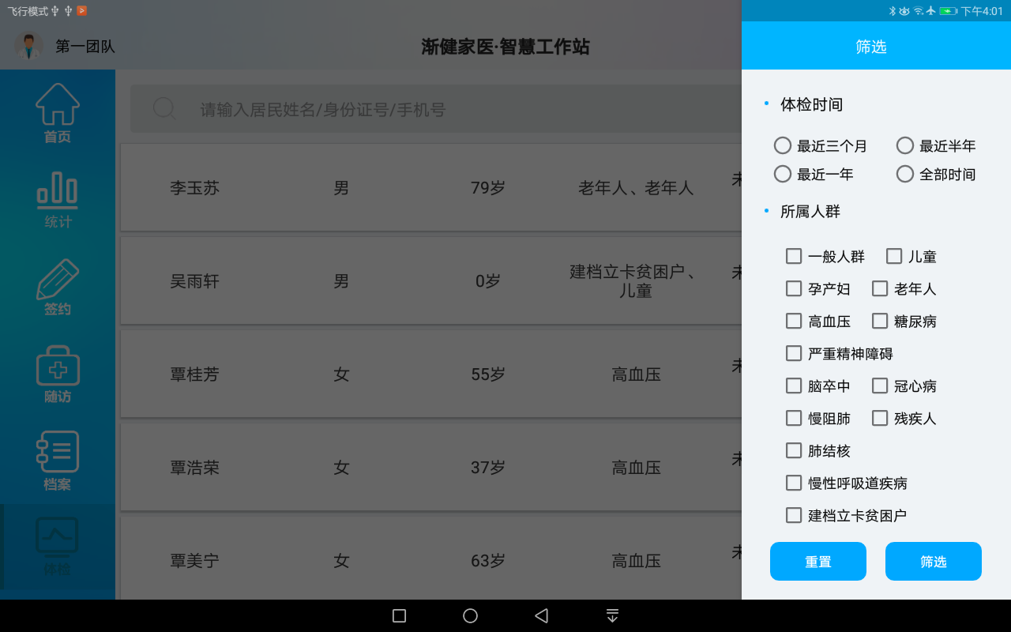
图 68
- 点击【读取身份证】按钮，可搜索出符合该身份证的所有体检记录（如图 69所示）
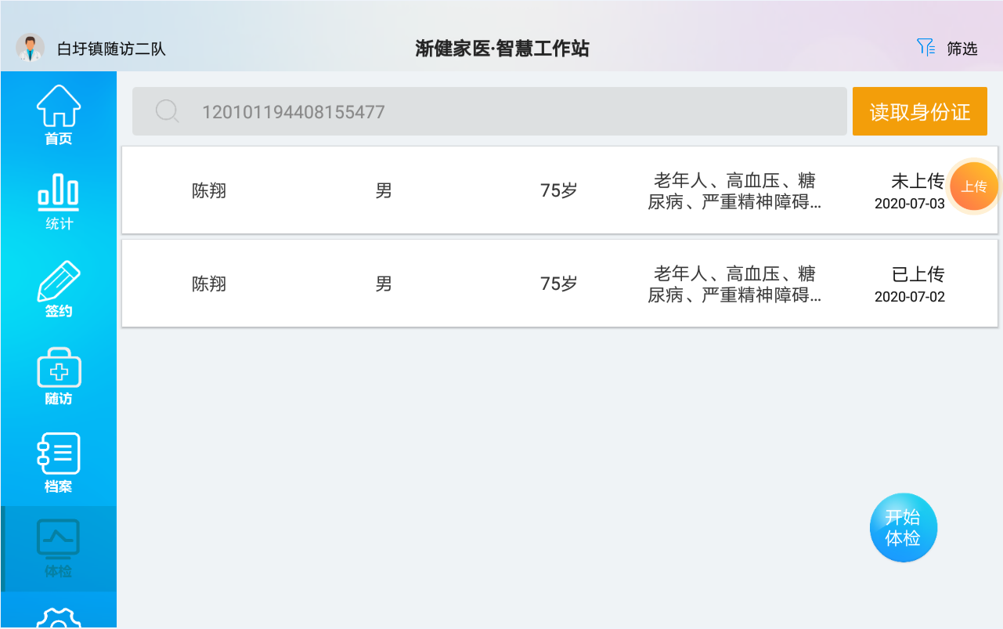
图 69
- 可以通过【居民姓名，身份证号，手机号】可搜索出用户体检记录（如图 70所示）
图 70
- 单击各种状态下的体检记录，均展示详细的健康体检表（如图 71所示）
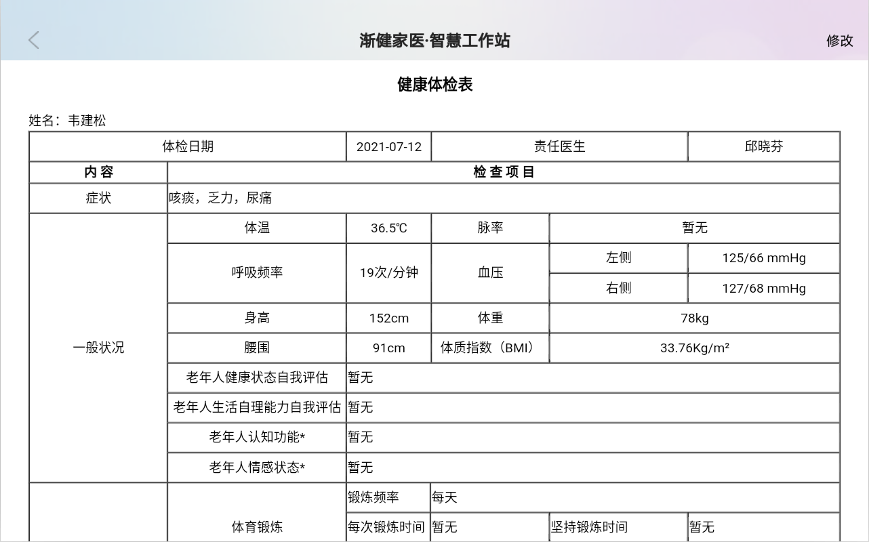
图 71
- 点击体检报告右上角的【修改】可修改体检内容，院内来的体检也可修改，修改时，体检责任医生也可重新选择（如图 72所示）
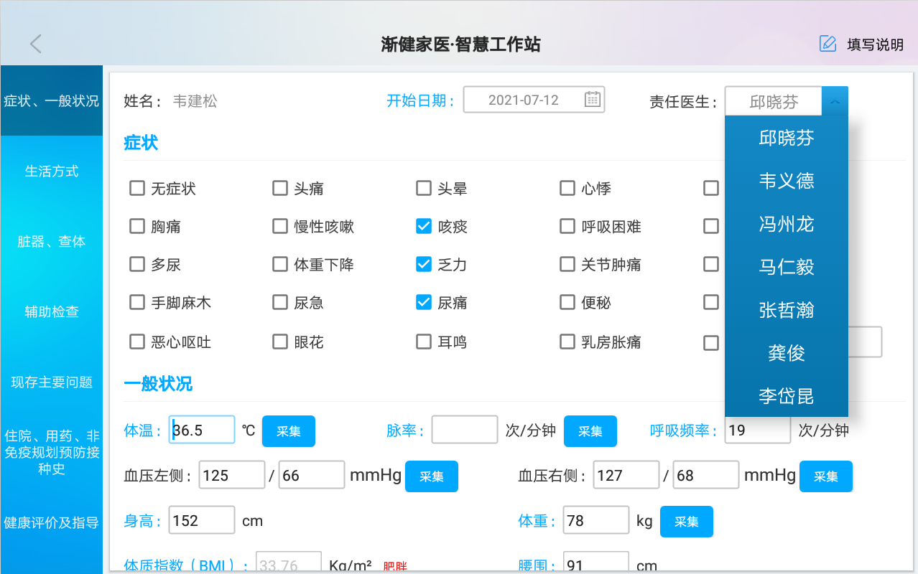
图 72

档案
整合基本公卫查体、随访、医疗机构HIS/LIS系统以及居民自测等数据，形成完整真实、及时有效的居民电子健康档案

档案列表
- 在左侧边栏选中【档案】模块，进入档案页面，可以查看本机构所有患者的建档信息（如图 73所示），可所输入姓名/身份证、手机号搜索档案。
- 连接身份证读卡器直接读取身份证搜索档案。
- 搜索框右侧显示档案总数及条件搜索筛选到的档案数量，不筛选时，筛选数显示总档案数
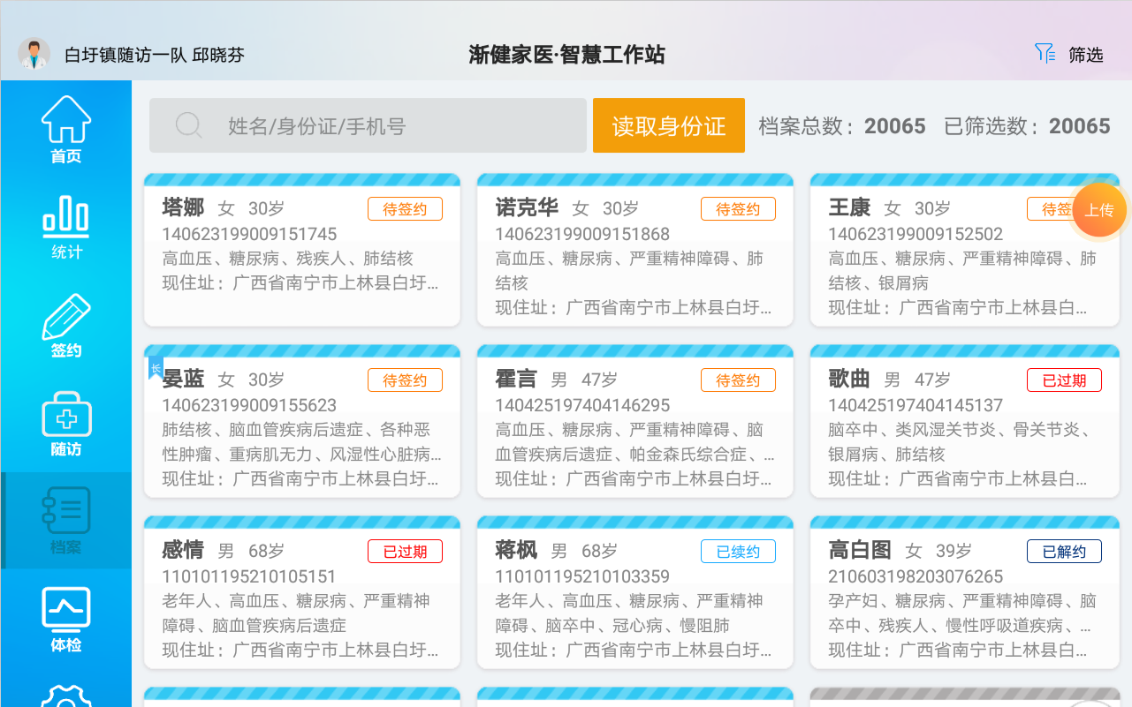
图 73
- 点击【筛选】按钮，选择筛选条件直接筛选出需要的居民档案（如图 74所示）
- 所属村庄筛选项增加屯筛选，选择所属村屯，精准筛选出居民档案
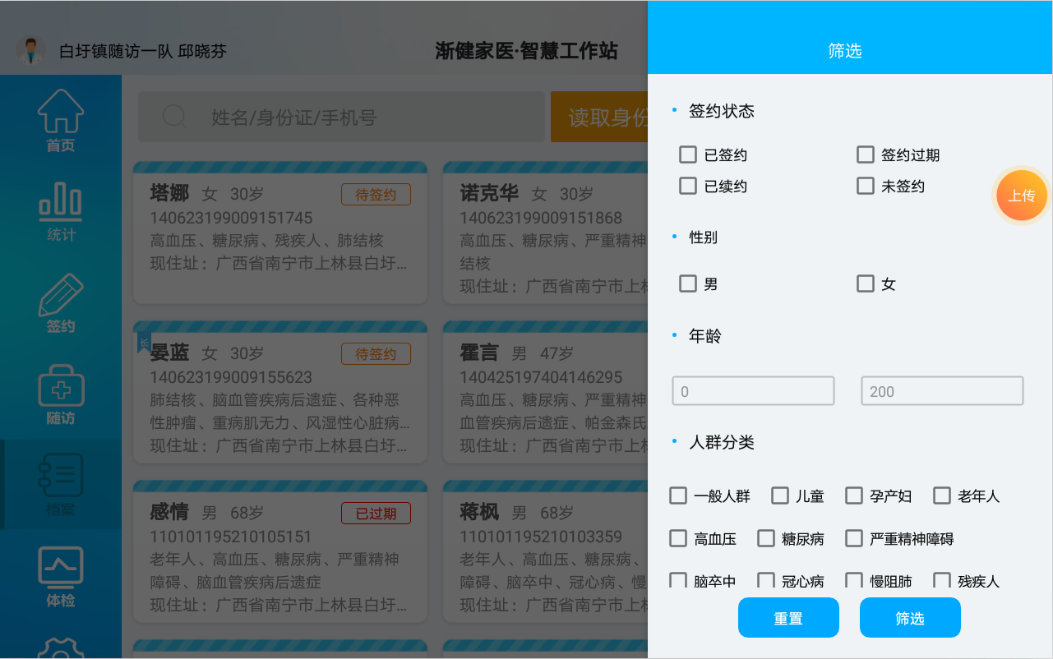
图 74
- 在搜索框输入【姓名、身份证号、手机号】可直接搜索档案，筛选档案数会跟着筛选结果变更（如图 75所示）
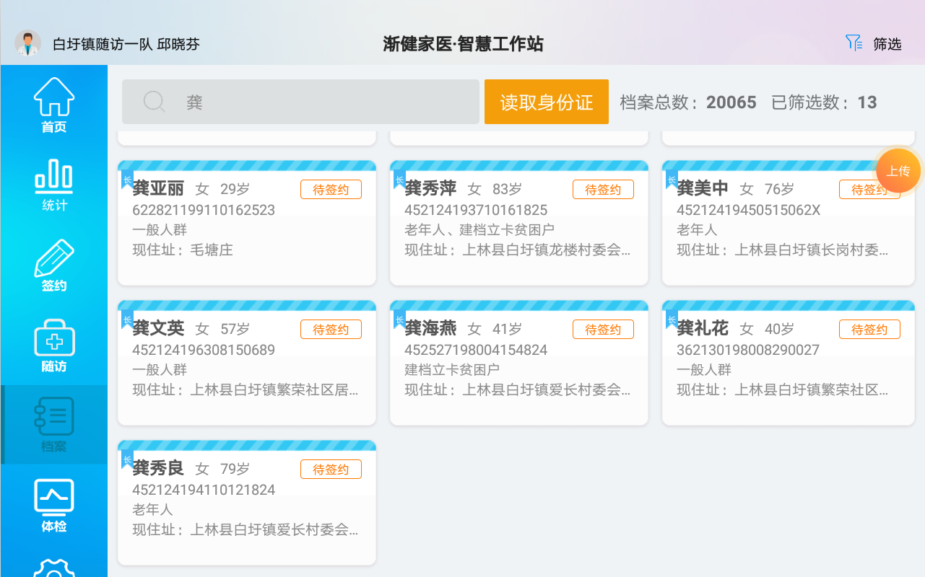
图 75

健康档案
- 选中一名患者，进入该患者档案，可以查看到「健康档案、健康体检、人群随访、随访报告、履约管理、医生签约、医疗协同、家庭档案」8大模块
- 有专项档案的用户，人群分类标签会显示为蓝色，可点击添加或查看专项档案（如图 76、图 77所示）
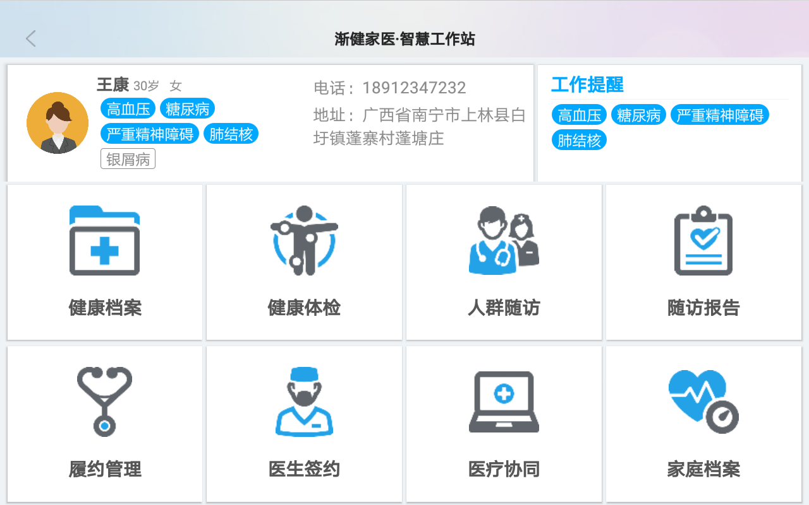
图 76
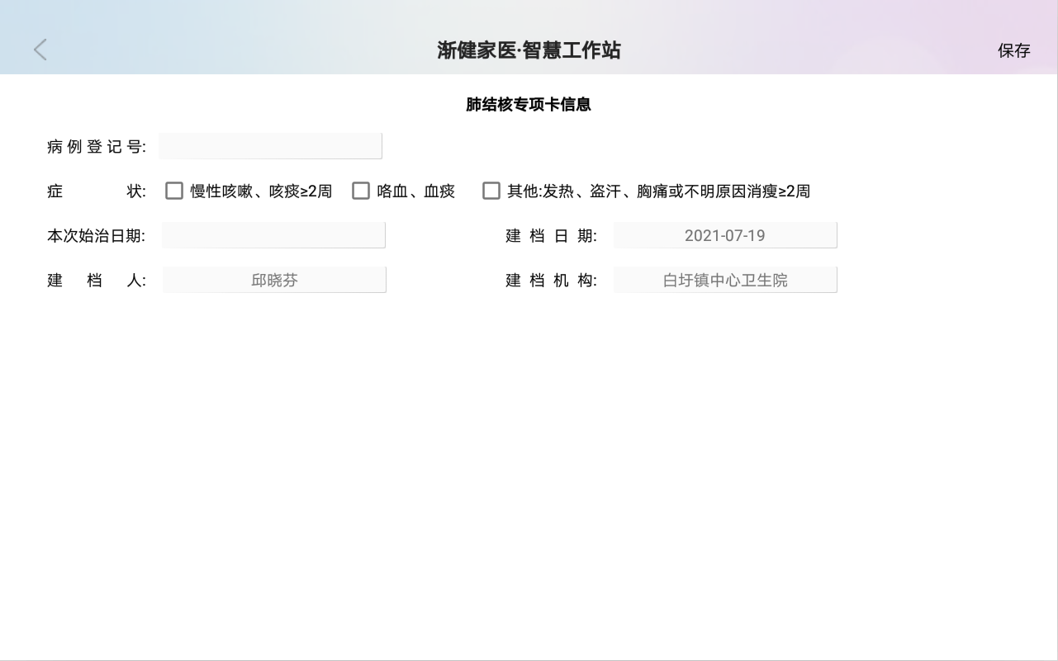
图 77
- 工作提醒板块可以对该用户进行续约，对该用户进行随访，若未建专档，会提醒先建立转档。
- 选择【健康档案】模块，可以查看患者的专项档案、档案封面、基本信息三部分，（如图 78、图 79、图 80、图 81、图 82、图 83所示）
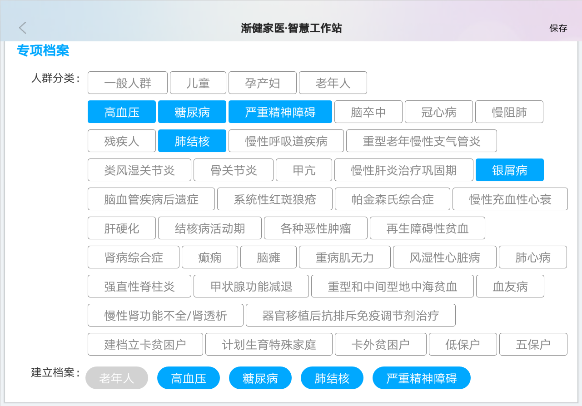
图 78
- 从其他镇或机构迁来的档案，镇默认显示当前医生所在镇，村和屯为空，需自行填写
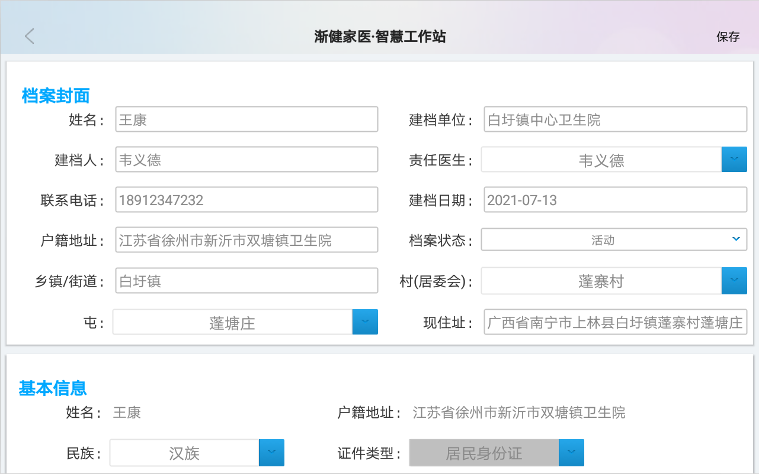
图 79
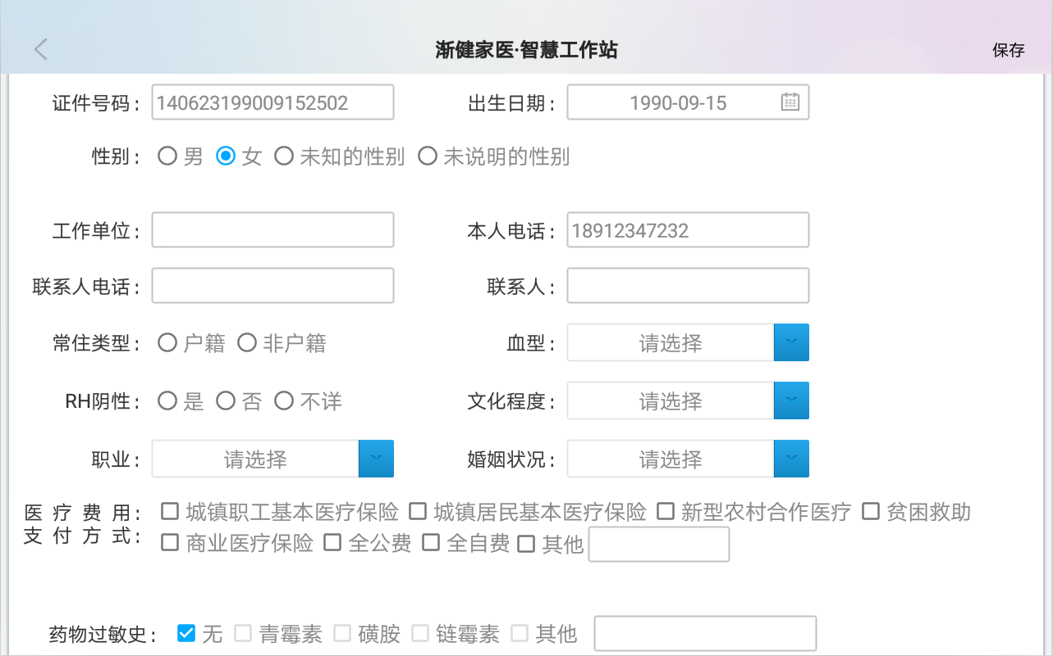
图 80
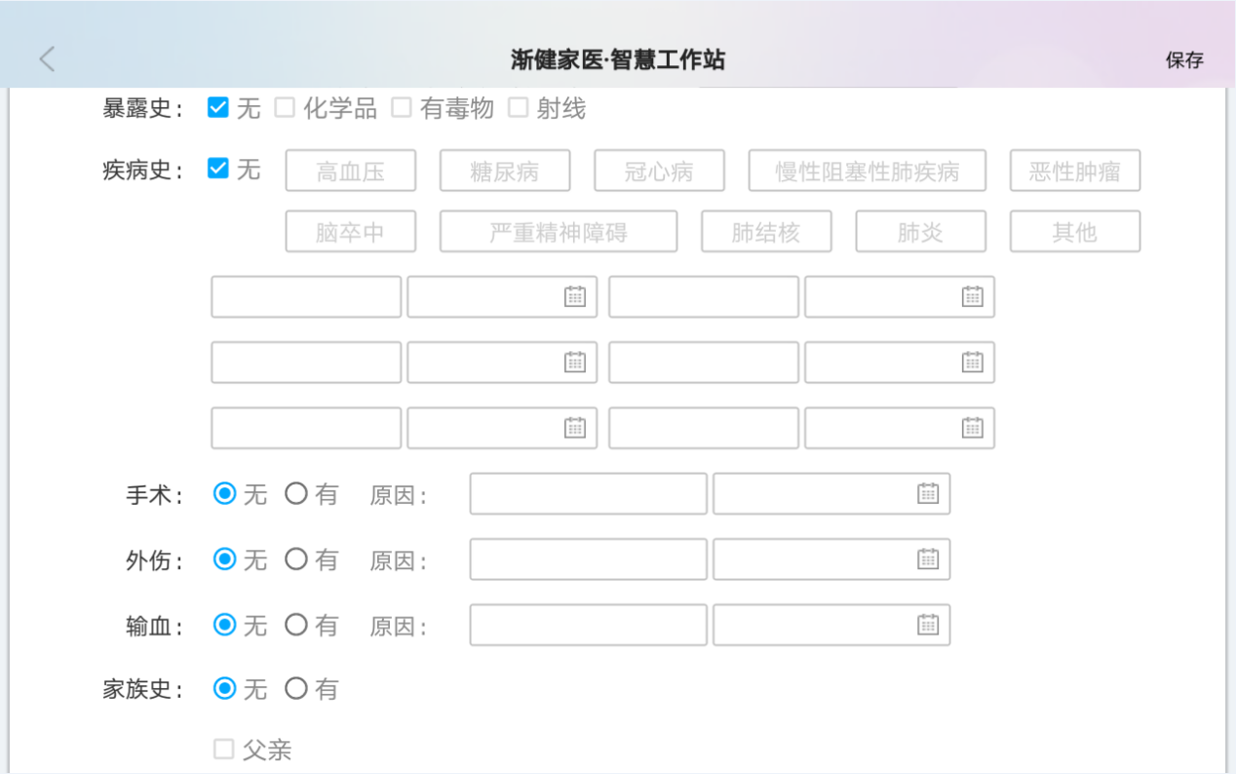
图 81
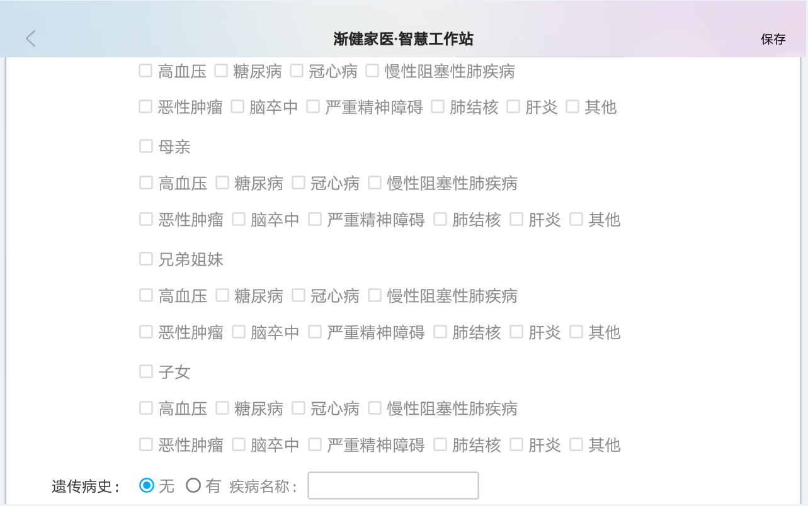
图 82
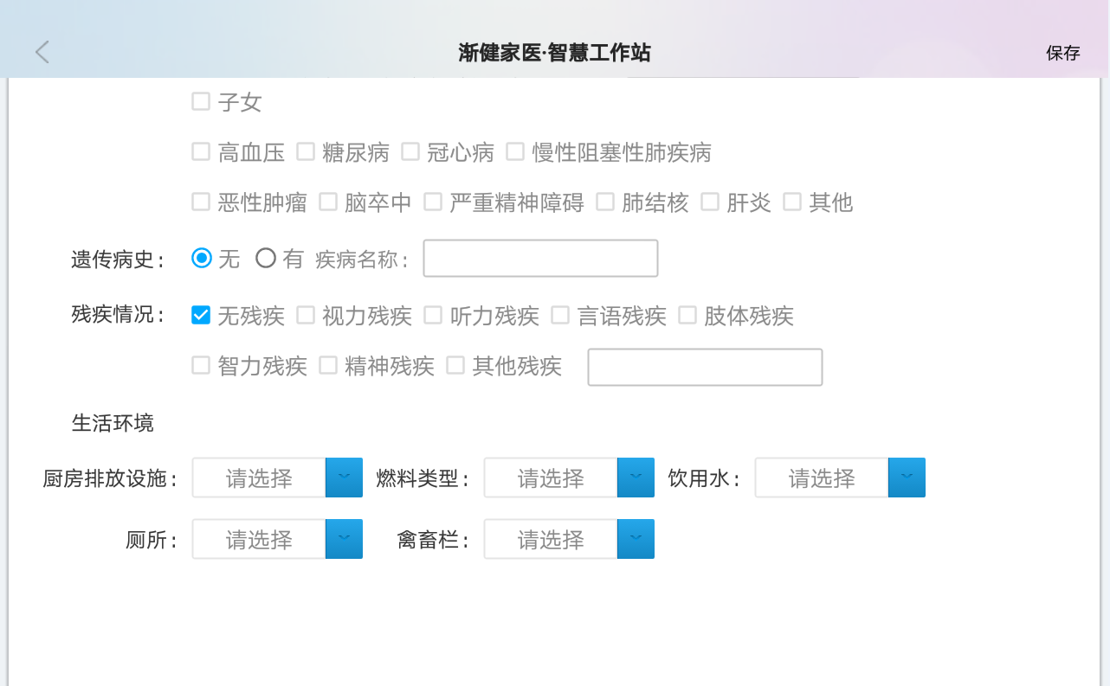
图 83
  - 专项档案可随时修改，选中择可添加专项档案，去除人群分类的选中，专项档案也会自动隐藏，不再显示
  - 专项档案结案后，对应的人群分类也会变为未选中状态，用户不再拥有此人群分类，相应的随访及专项档案都只能在后台查看
  - 专项档案上传过一次之后，不可再在pad端修改，需要修改请移步管理平台进行操作
  - 档案中除建档时填写内容以外都是非必填项，删除了必填项的输入就不能成功保存
  - 高血压、糖尿病、严重精神障碍、肺结核的专项档案，勾选了就必须填写，不填写就不能随访
  - 勾选了专项档案人群分类，可取消勾选，取消后，专项档案也消失
  - 用户的“村（居委会）”和“屯”可修改，屯根据选择的村变更选项
  - 基本信息部分联系人、联系人电话号码、性别、出生日期、性别、常住类型，血型，文化程度，婚姻状况，医疗费支付方式，药物过敏史，遗传病史，残疾情况为必填项，修改档案时，必须完善这些信息才能保存
  - 建档人和联系人不可是同一人(如图 84所示)
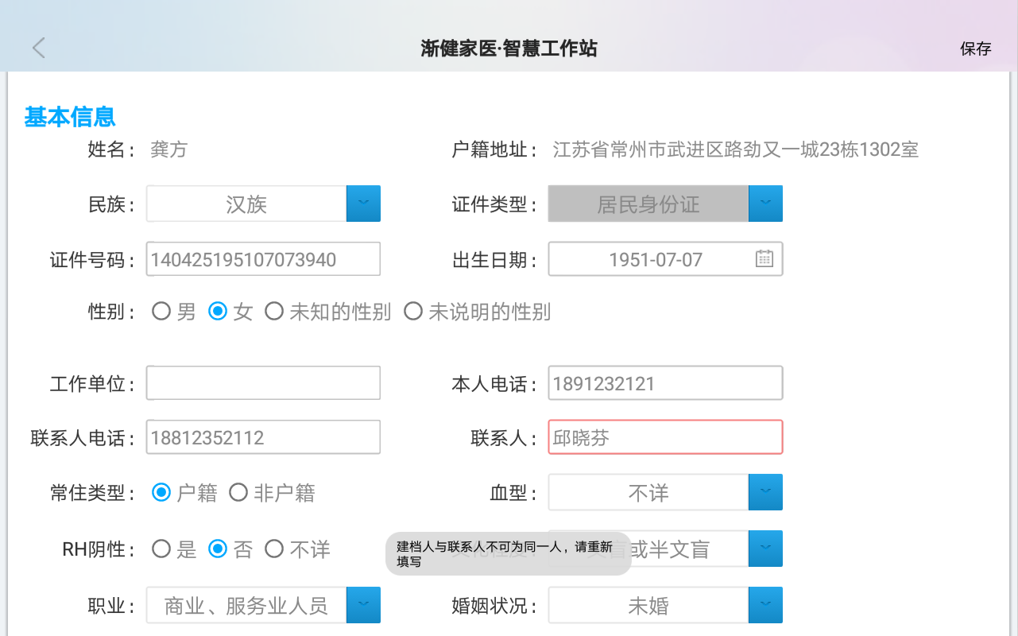
图 84
- 肺结核专项结案后若重新创建专项档案，可再次进行“第一次入户随访”
- 死亡档案
- 档案状态分为活动和死亡，默认活动，一旦设置死亡后，不可逆
- 死亡登记确认框，有死亡原因、死亡日期和死亡描述三个输入项，死亡原因和死亡日期为必填项（如图 85所示）
- 显示死亡登记框后，发现是误操作，在点击确认前都可以选择取消，返回档案详情，状态不变
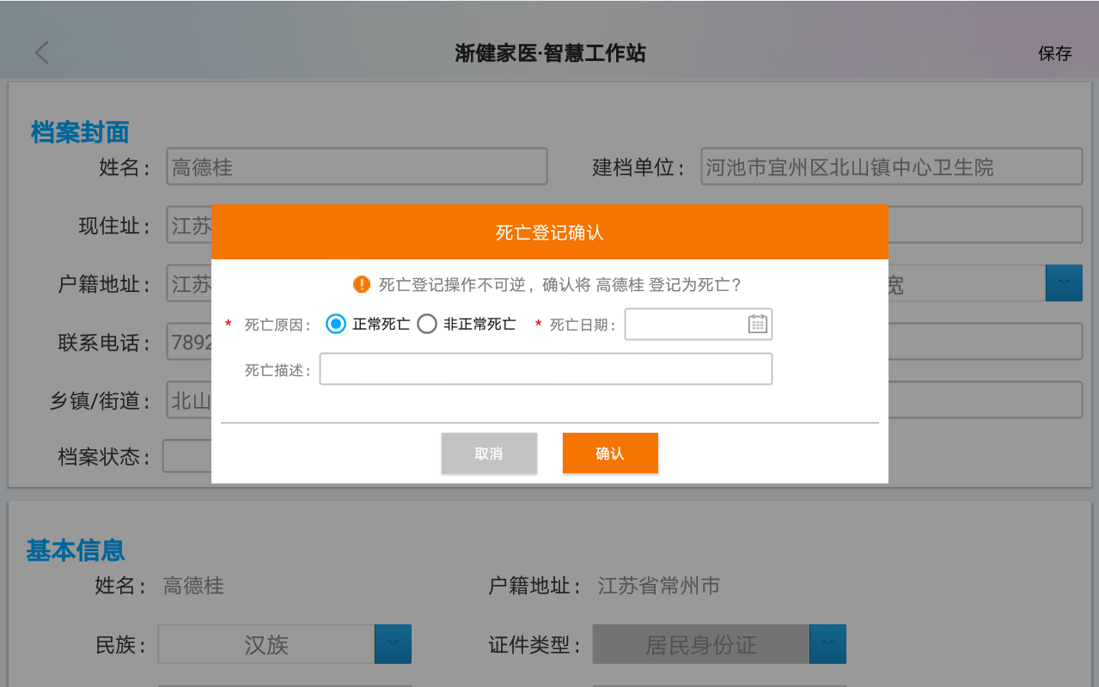
图 85
- 确认死亡，死亡档案的详情变为表格样式（如图 86所示），档案各页面显示死亡标识（如图 87图 86所示）
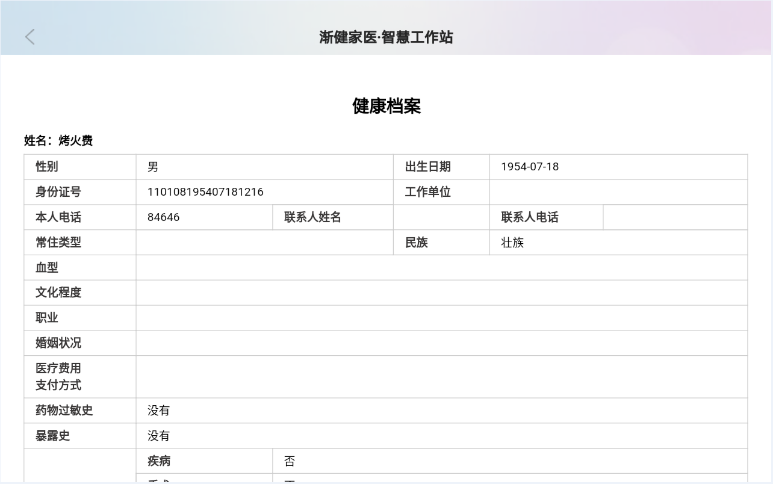
图 86
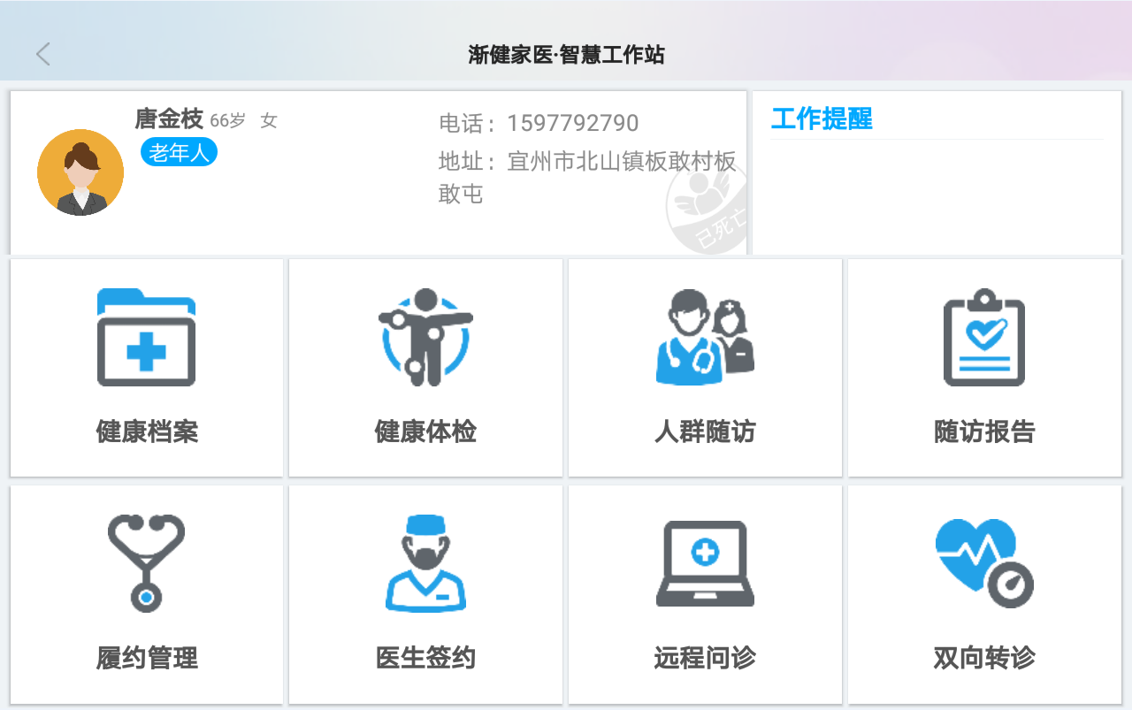
图 87
- 已死亡的用户所有数据只能看，不可再进行任何操作，提示“该用户已登记死亡，不能……”（如图 88所示）
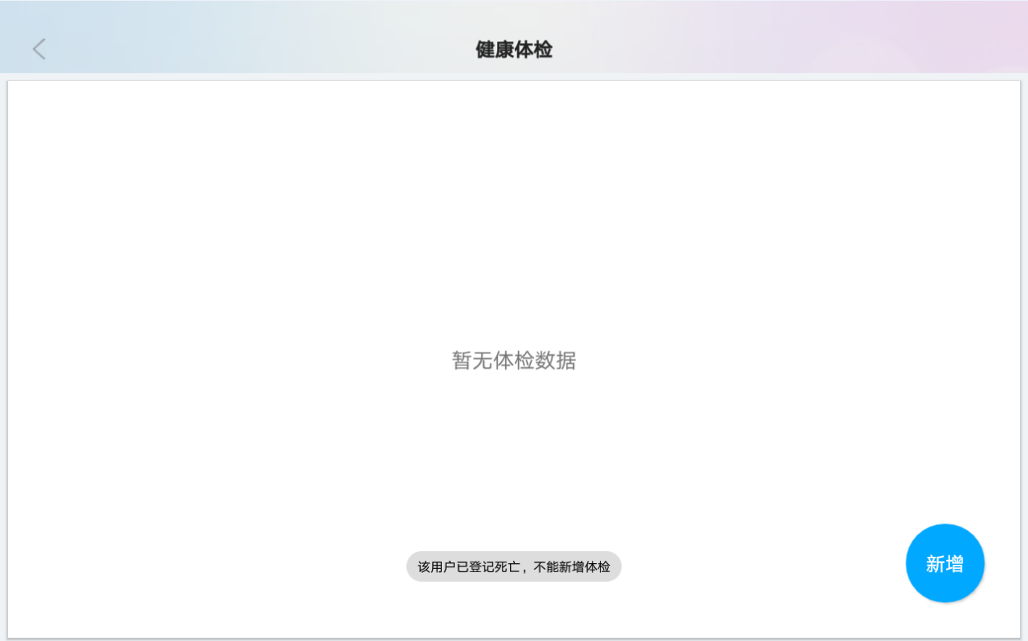
图 88

健康体检
- 在【档案】页面，选择【健康体检】模块，第一次进入没有体检记录（如图 89所示），点击【新增】，可以进入填写患者的健康体检数据界面，界面右上角展示显示载入缓存数据、填写说明和提交按钮（如图 90所示）
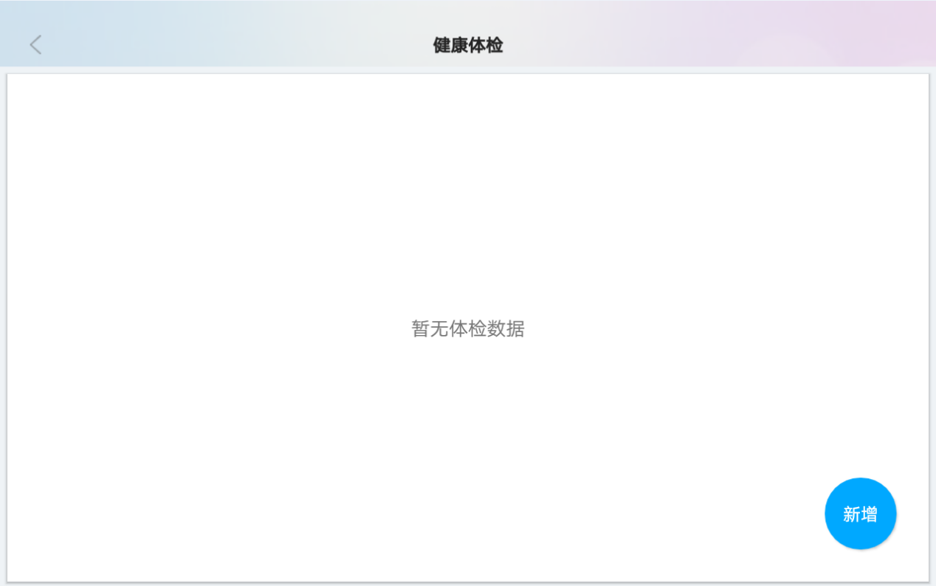
图 89
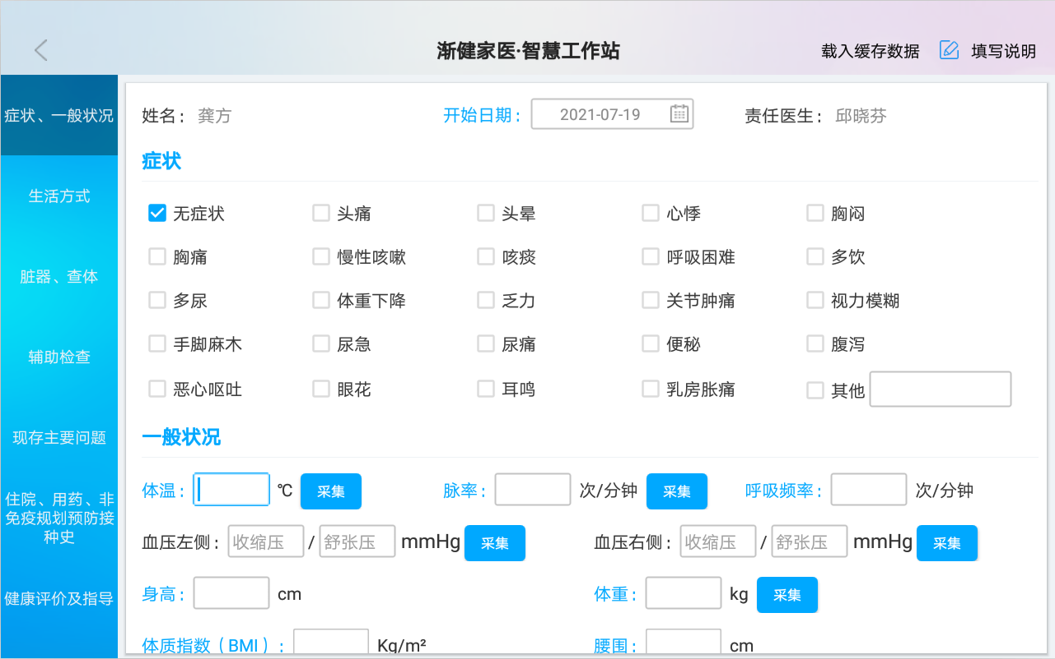
图 90
- 体检的新增修改过程与体检模块一致，参考【6.1新增体检】的说明
- 健康体检只显示当前档案用户的体检记录

人群随访
- 档案详情中有两个随访入口（如图 91所示）
a）随访提醒中的人群分类，点击就可进入对应分类的随访页面；
b）【人群随访】进入后显示用户需要随访的人群分类，点击分类icon进入随访页面（如图 92所示）
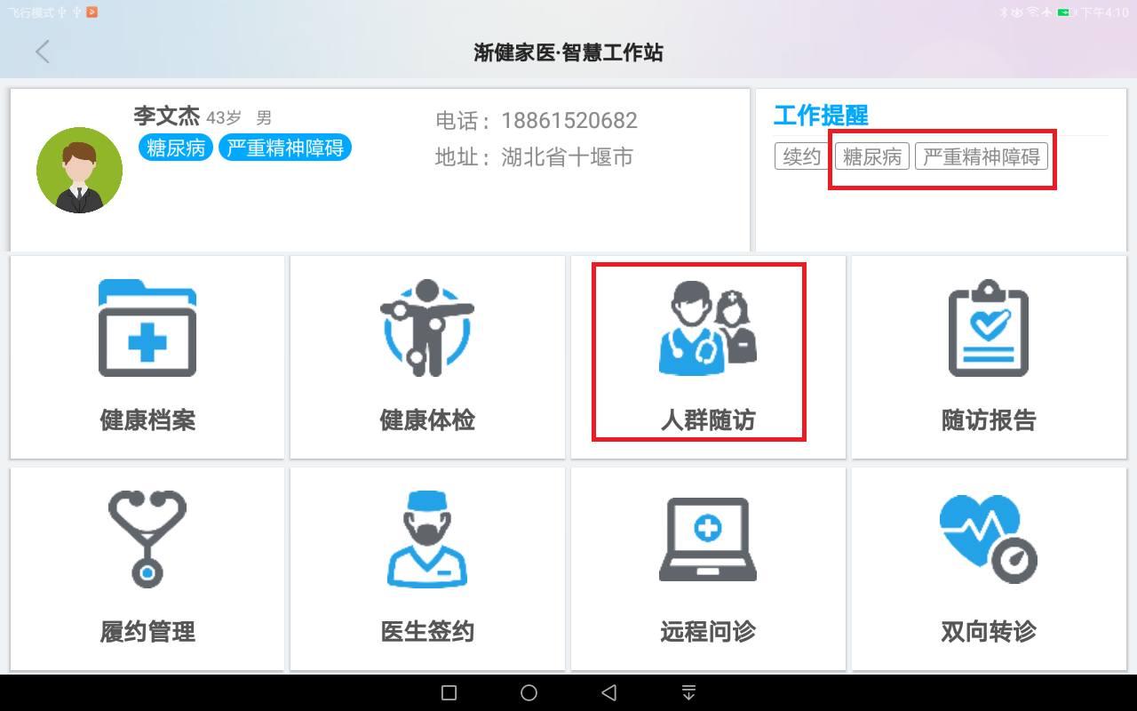
图 91
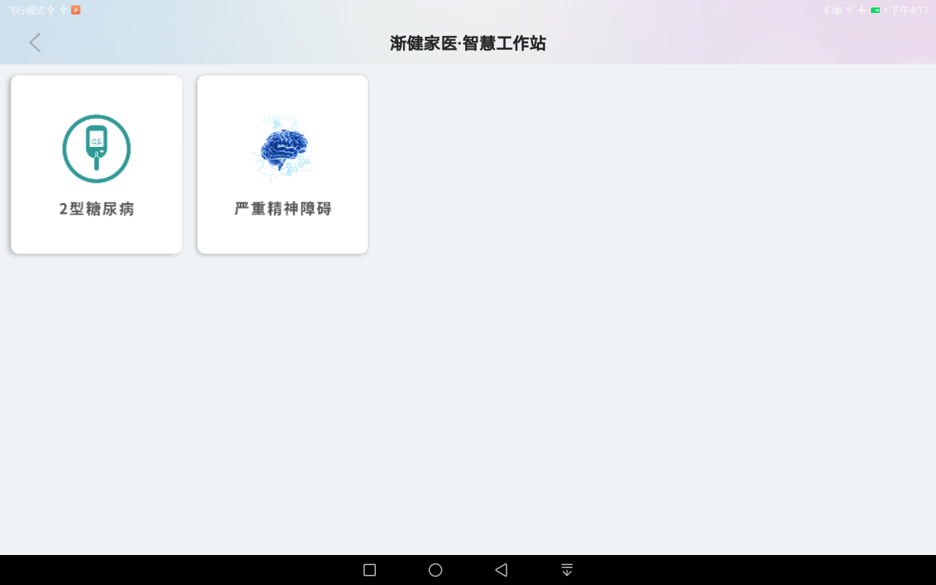
图 92

- 新增随访的过程与【随访】模块一致，参考【5.1新增随访】的使用说明。
- 档案用户的所有随访记录都可在【随访报告】中看到。

随访报告
- 档案中的随访，在随访报告中查看随访记录及报告详情，进入随访报告，也是先选择人群分类，选择分类后可查看到该分类的随访记录，选中不同的模块可以查看不同患者疾病的随访报告，（此处以肺结核为例，其他随访报告以此类推）（如图 93图 94所示）

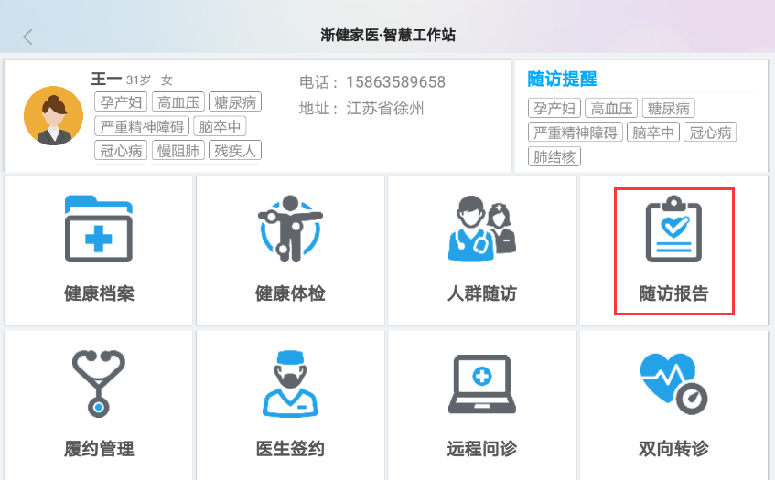
图 93
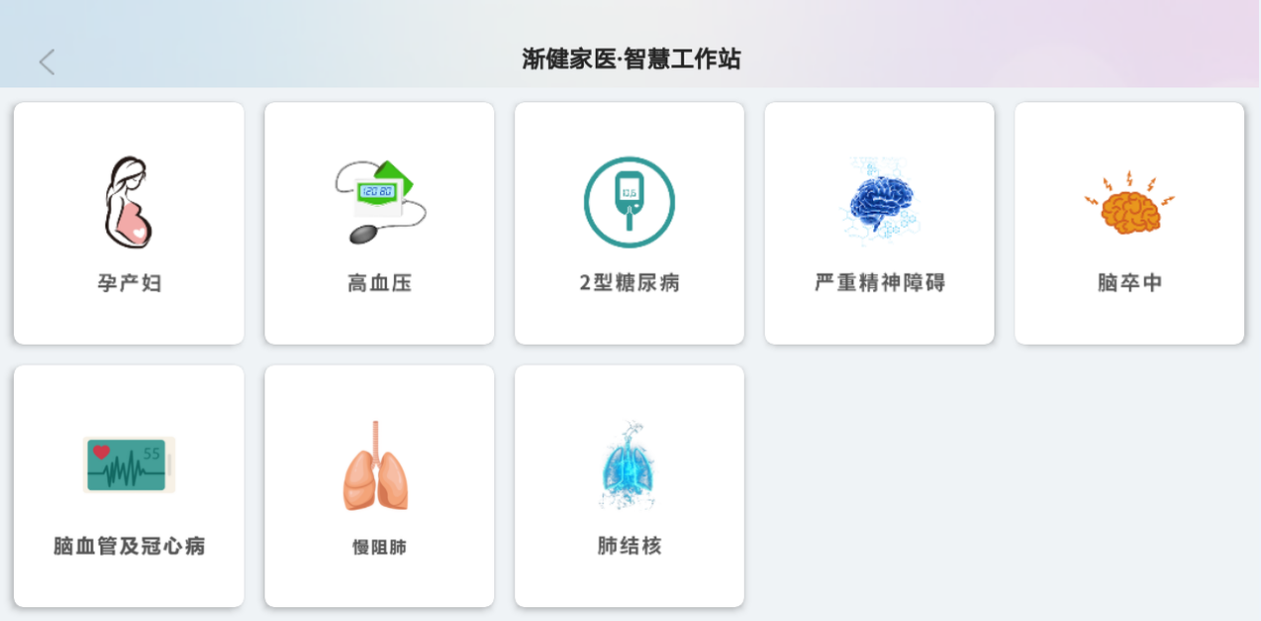
图 94
- 选择【肺结核】查看，显示档案用户的肺结核随访记录，按随访时间倒序排序，最新的记录显示在最前。
- 报告列表输入开始结束时间，可搜索时间区间内的当前用户的【肺结核】随访记录。
- 列表页给出【全部】、【已上传】、【未上传】、【已作废】的状态筛选项，可直接按状态筛选随访记录（如图 95所示）
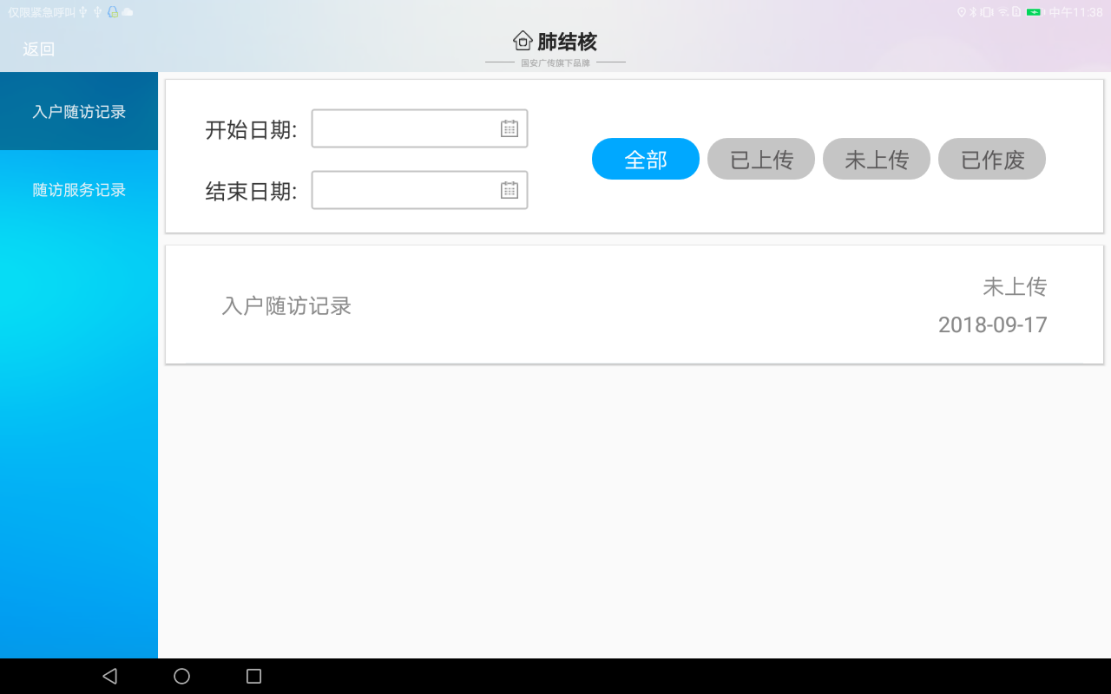
图 95
- 点击随访记录，显示随访报告（如图 96所示）
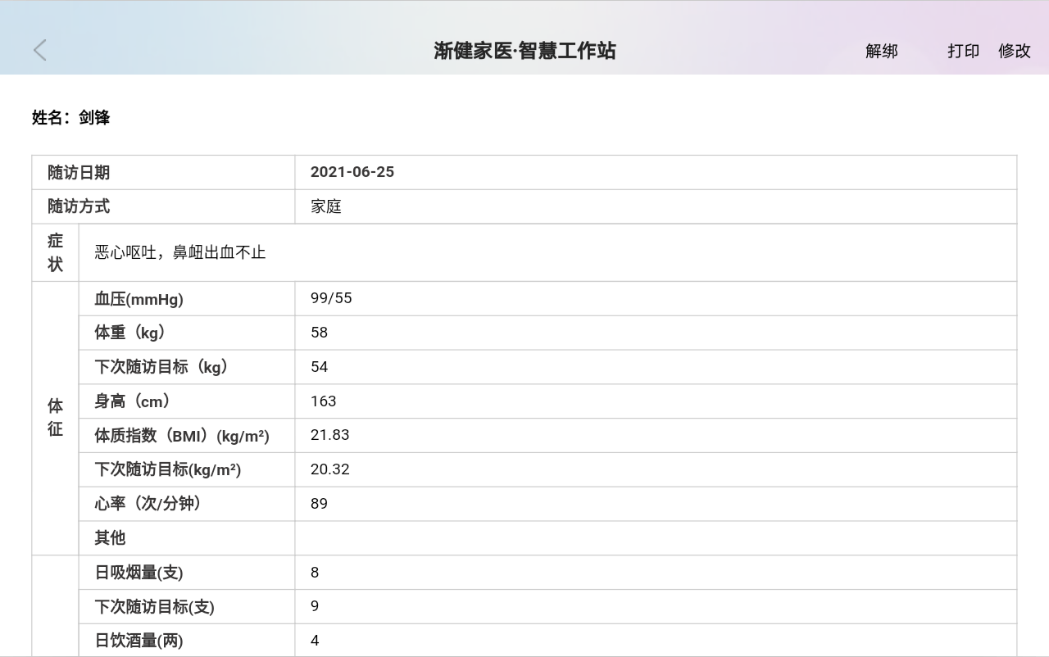
图 96
- 在详情右上角点击【修改】按钮，进入随访修改页面，所有数据都可修改，修改后保存，随访即更新
- 在详情右上角点击【打印】可打印随访报告，打印流程参考5.4打印随访
- 在详情右上角点击【解绑】可解绑已连接打印机，重新连接其他打印机，操作流程参考5.4打印随访
- 新增的随访记录状态是“未上传”，在设置页面【上传数据】后，随访记录状态更新为“已上传”，编辑随访，作废随访，随访状态变更为“已作废”（如图 97、图 98所示）
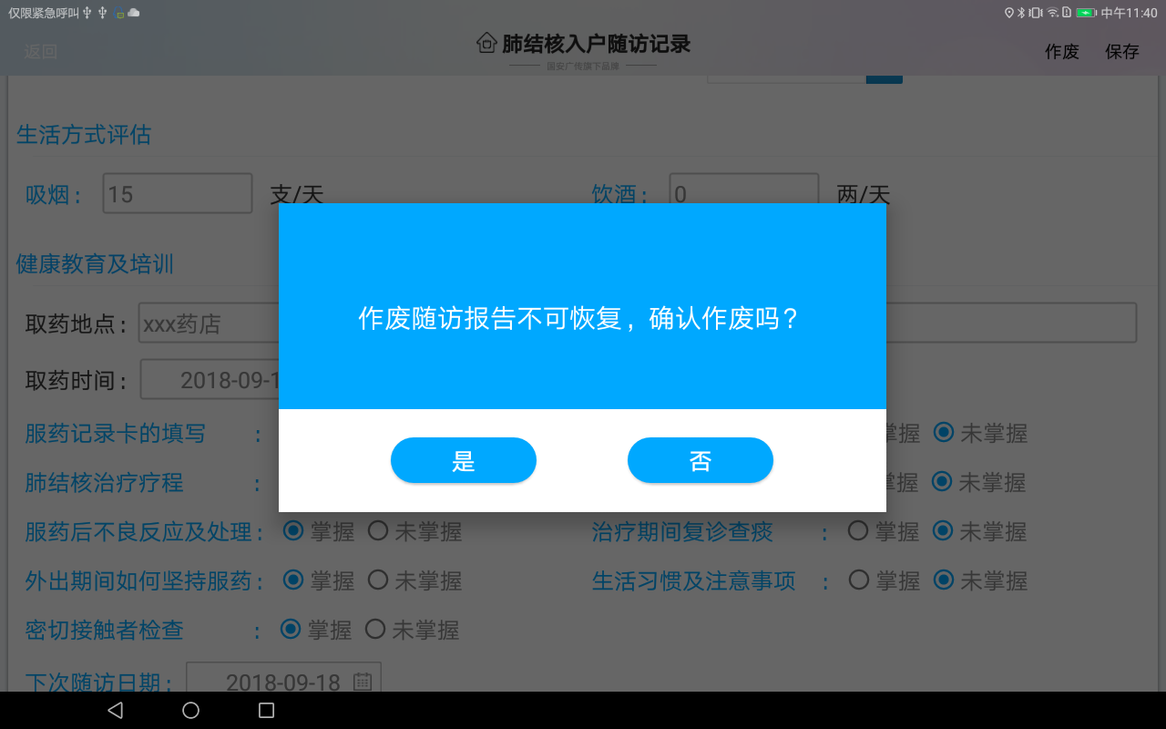
图 97
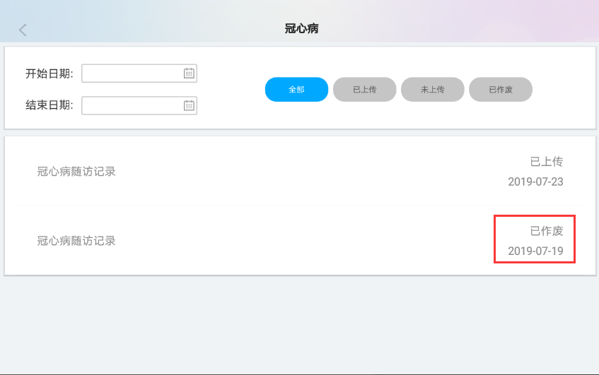
图 98
- 修改了随访详情，保存后，随访报告更新，修改了随访不保存直接返回上一级页面，更新内容消失
- 只可修改本用户添加的随访，否则提示“您没有权限修改”
- 不管是普通人群随访还是贫困人口随访，随访记录显示模式相同，唯一的区别就是人群分类的icon上有“建档立卡贫困人口”的角标

履约管理
- 在档案页面，选择【履约管理】模块，可以看到每个包的履约情况，履约状态可以在全部，已履约，待履约三者切换，任意选择一个服务项，进入（如图 99、图 100所示）
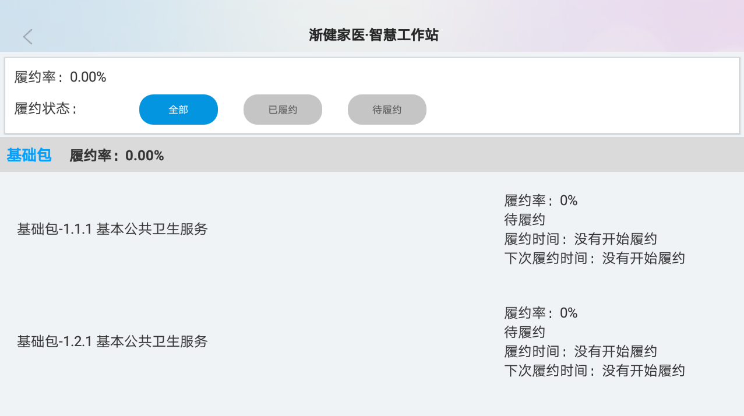
图 99
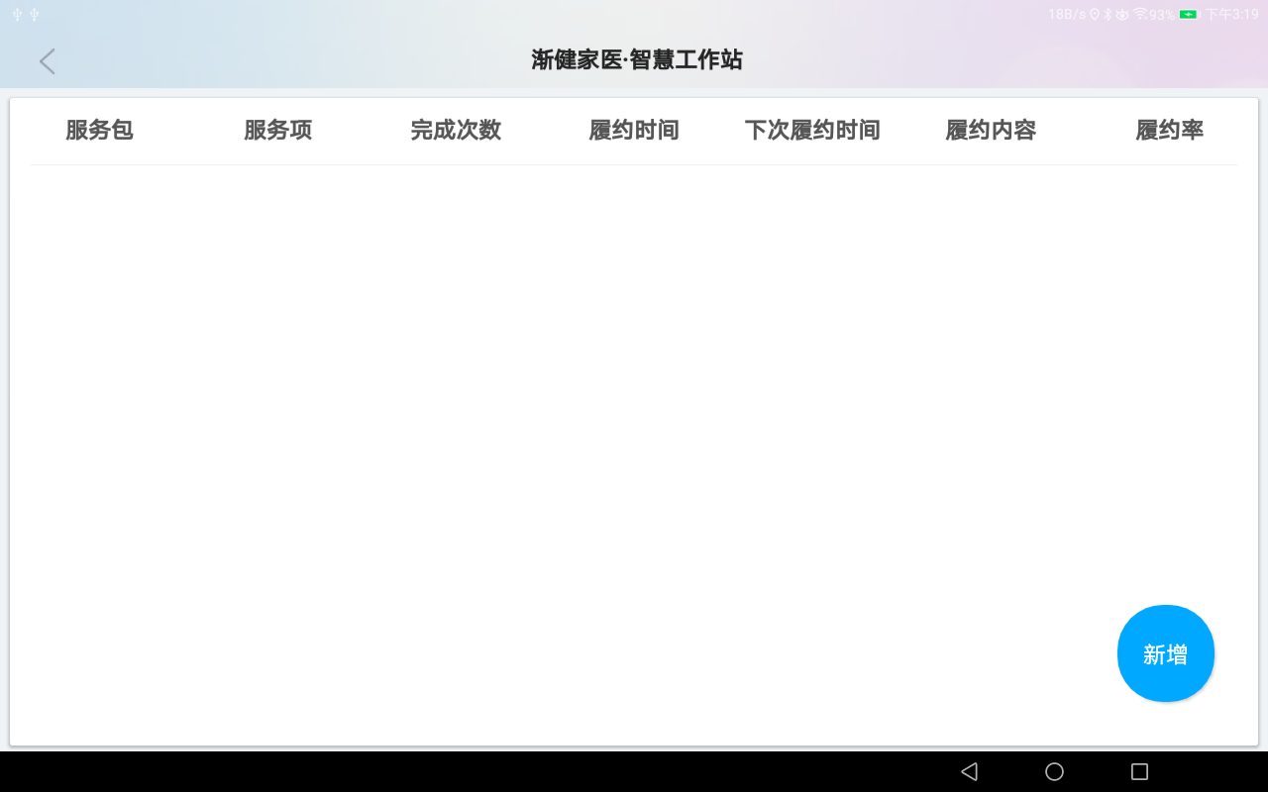
图 100
- 点击【新增】，进入履约项的履约详细界面，履约时间可选择今天之前的日期，但不能超过本年度，履约率可选择1~100%，填写后保存（如图 101、图 102所示）
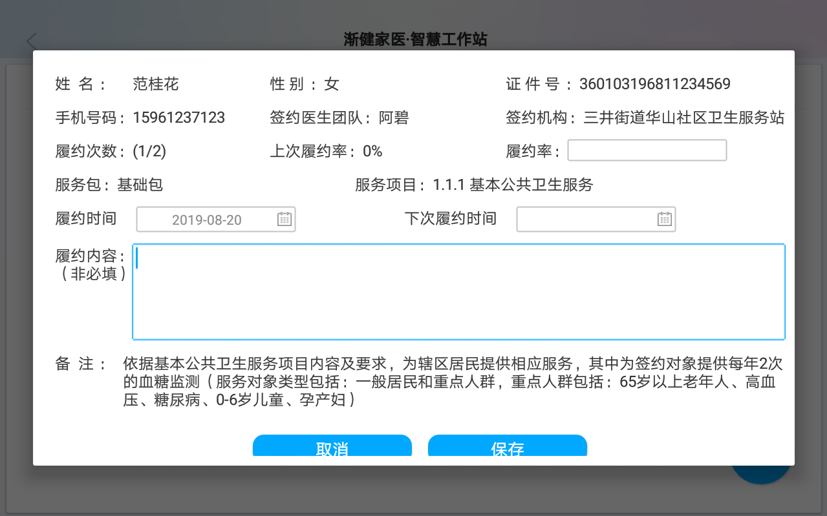
图 101
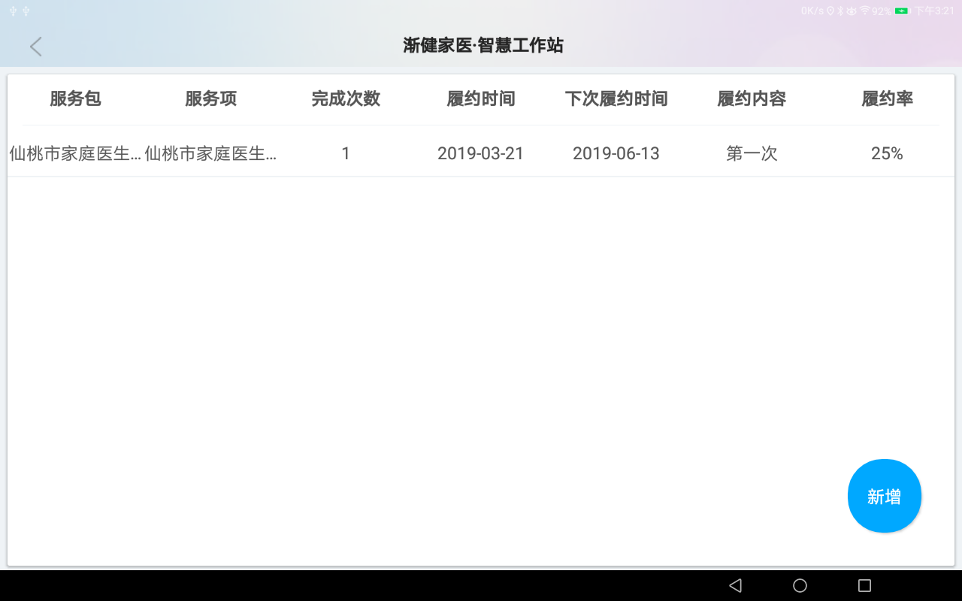
图 102
- 最后一次履约，无需填写“下次履约时间”（如图 103所示）
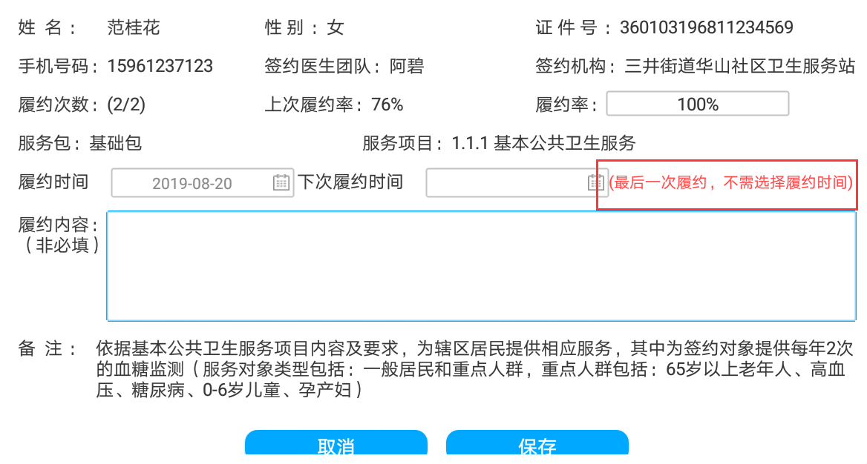
图 103
- 履约率为100%后，不能再新增履约记录（如图 104所示）
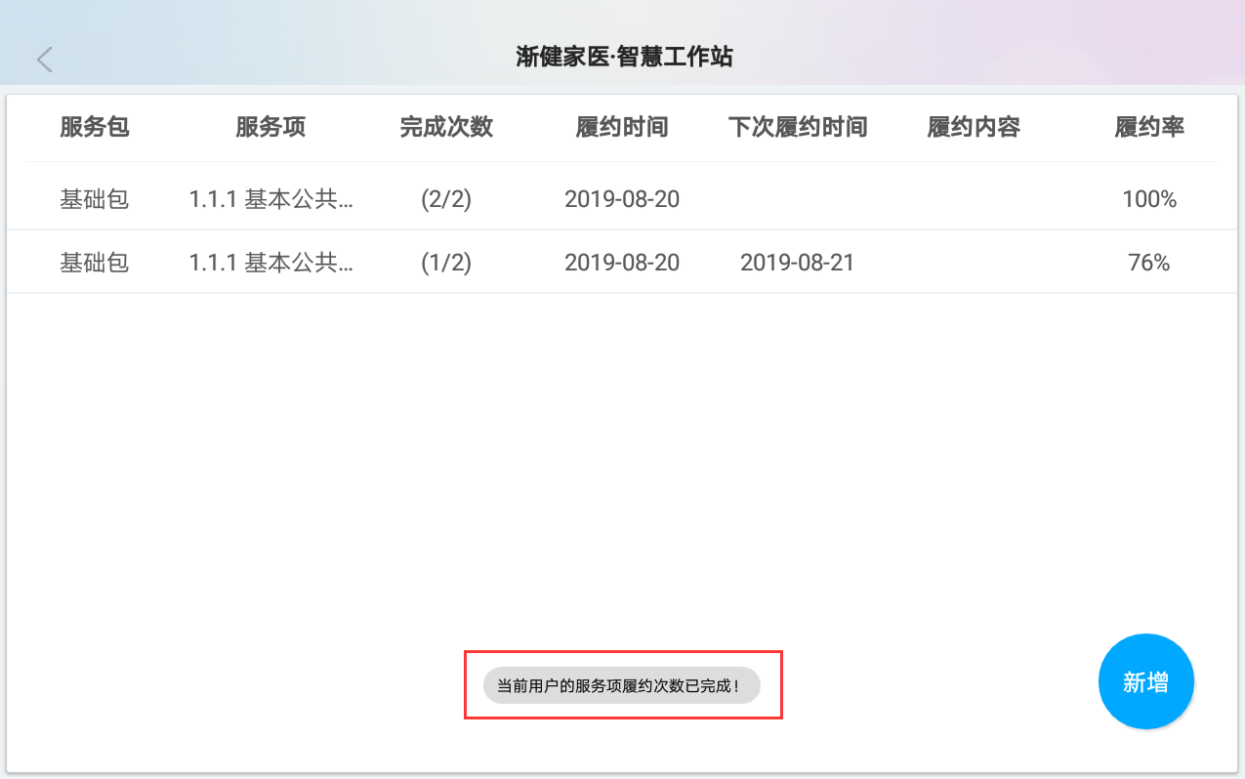
图 104
- 已履约的记录，可在详情页连接打印机，打印履约记录（如图 105所示）
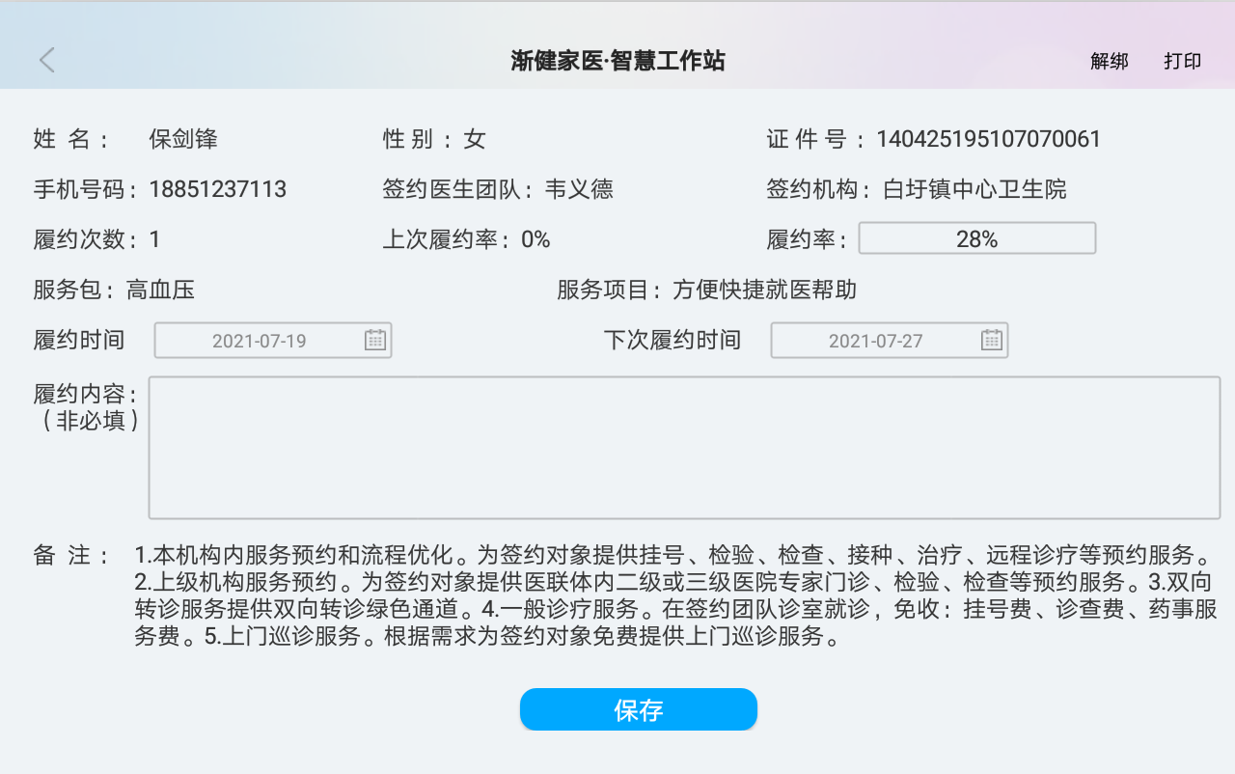
图 105
- 首次打印或解绑后需要在设备表中选择设备进行“连接”连接后即可打印（如图 106所示）
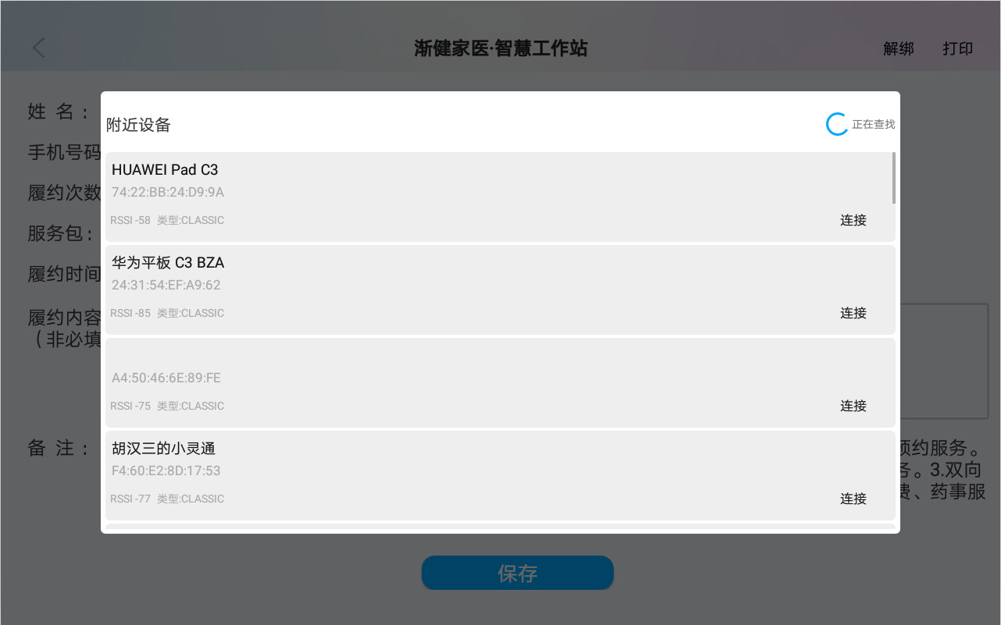
图 106
- 绑定了打印机，可“解绑”重新选择设备（如图 107所示）
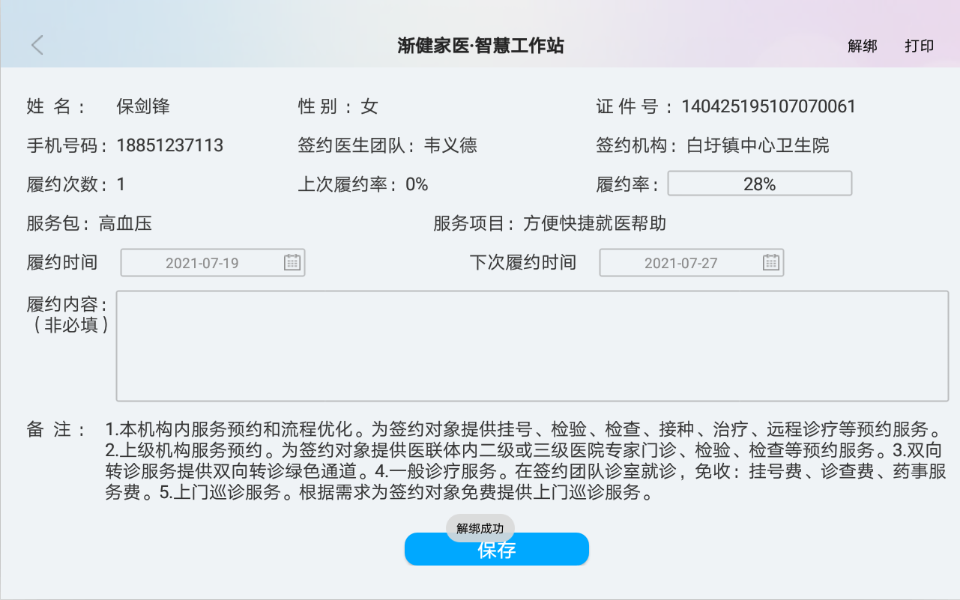
图 107

医生签约
- 在档案详情，选择【医生签约】模块，进入签约记录页面，若该患者未曾签约，签约记录显示为空，有【去签约】按钮
- 点击签约按钮，弹出签约类型选框，可选择“个人签约”或“家庭签约”。个人签约：跳转到签约页面；家庭签约：跳转到家庭档案页面（如图 108所示）
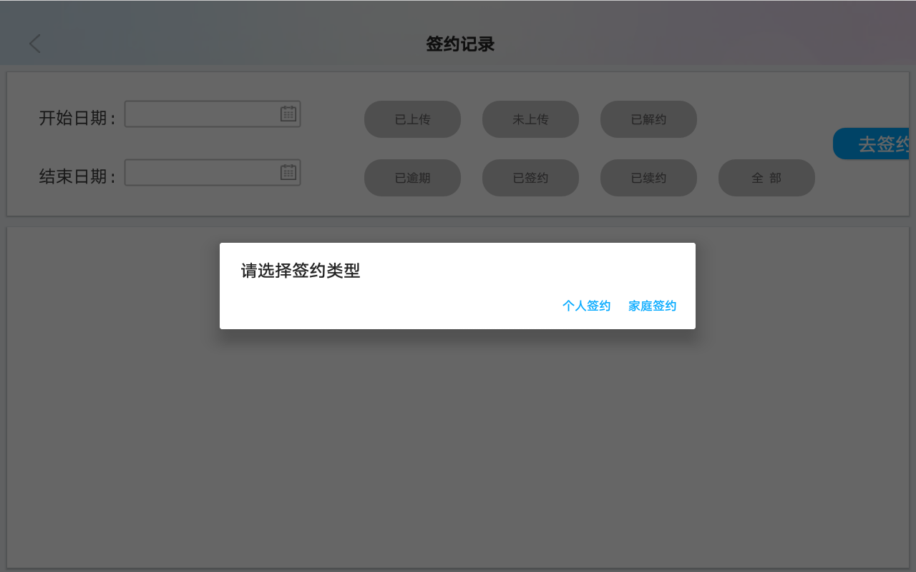
图 108
- 若已签约，可以根据签约状态的不同选择该患者不同的签约记录（如图 109所示）

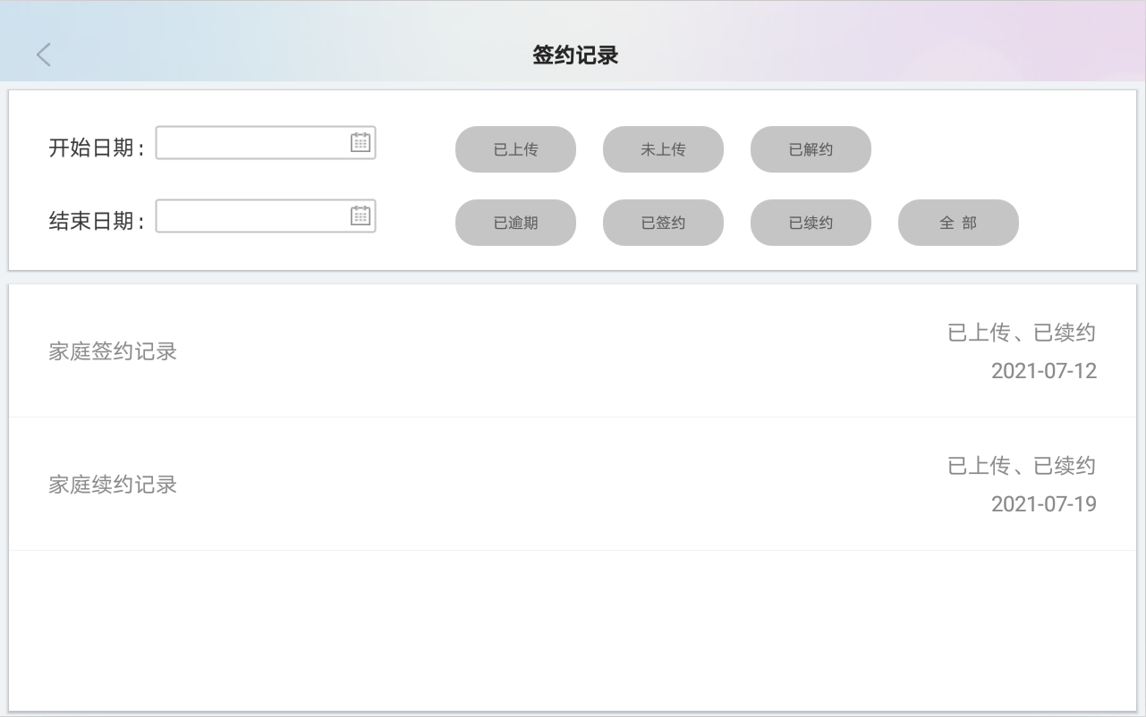
图 109
- 签约记录可按开始结束时间搜索时间区间内的签约记录，也可按照【已上传、未上传、已解约、已逾期、已签约、已续约、全部】状态筛选。
- 选择签约记录，可以查看签约的具体信息，签约详情页有【查看协议】按钮，可查看签约协议。
- 所有已签约或已续约状态的签约记录都有“修改”按钮，可修改签约
- 个人签约修改，增加人群分类或服务包选择，能直接保存成功；减少人群分类或服务包选择，原有的已履约服务包被作废，只能在后台作废履约部分查看到
- 家庭签约修改，只可增加移除家庭成员，被移除的家庭成员保存后自动解除签约
- 若有新增的家庭成员没有签约的，在家庭签约页面显示出来，直接选择服务包，保存后就自动添加到家庭签约中（如图 110所示）
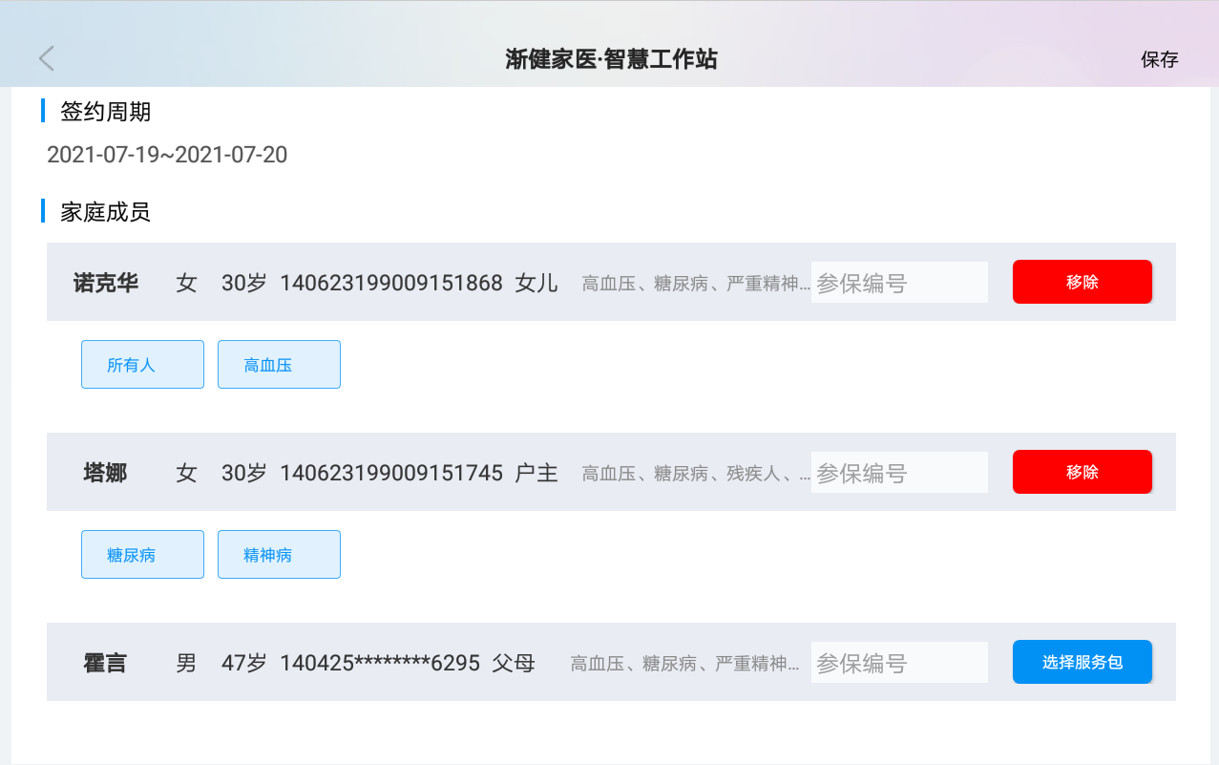
图 110
- 点击【解约】，并选择【确定】，就会解除签约，其档案上会更新显示已解约状态（如图 111、图 112所示）
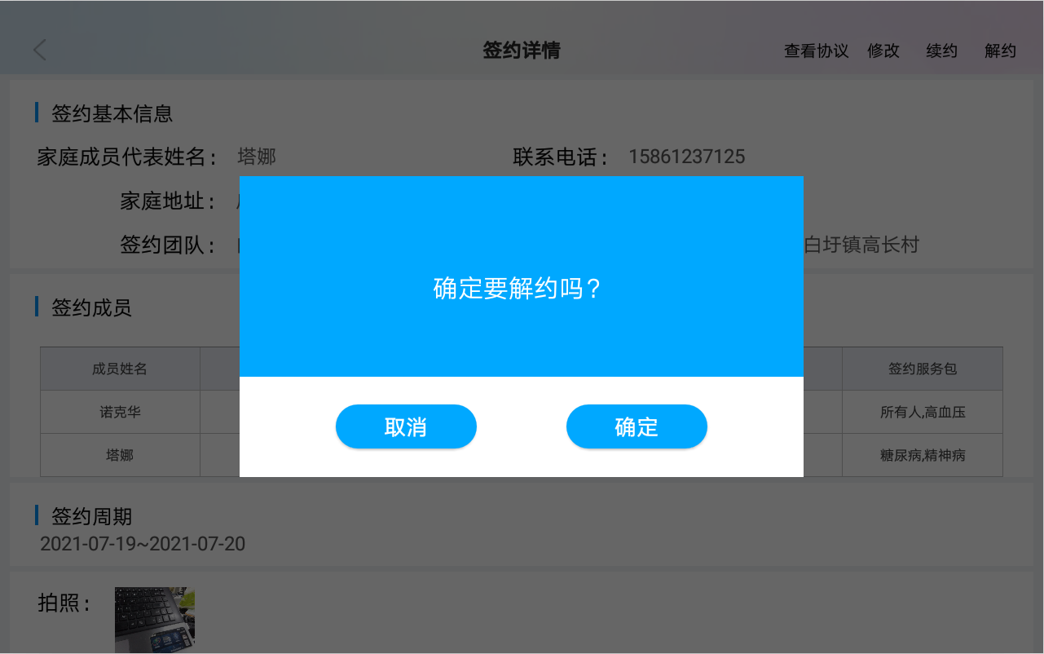
图 111
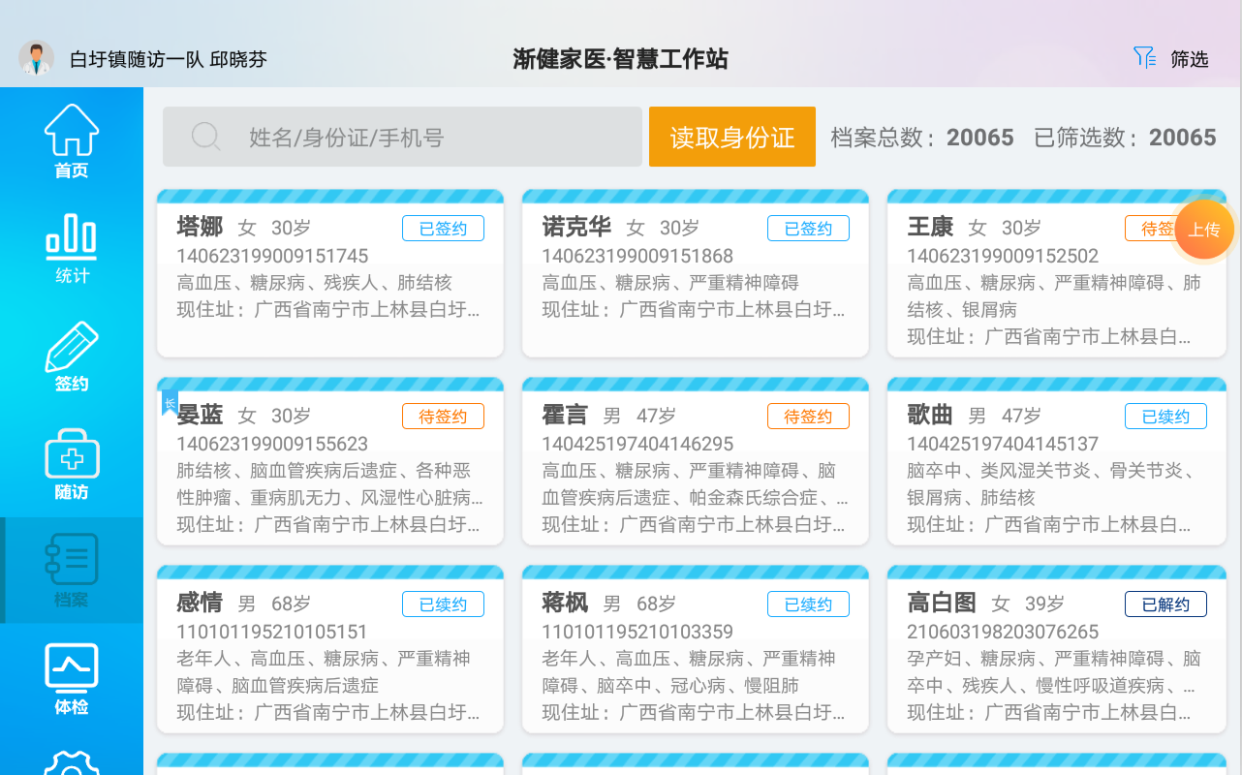
图 112
- 非当前登录医生的签约，进行解约，提示“您没有权限解约”（如图 113所示）若登录的是机构管理账号则可随意操作，机构管理医生可以操作机构内任意数据。
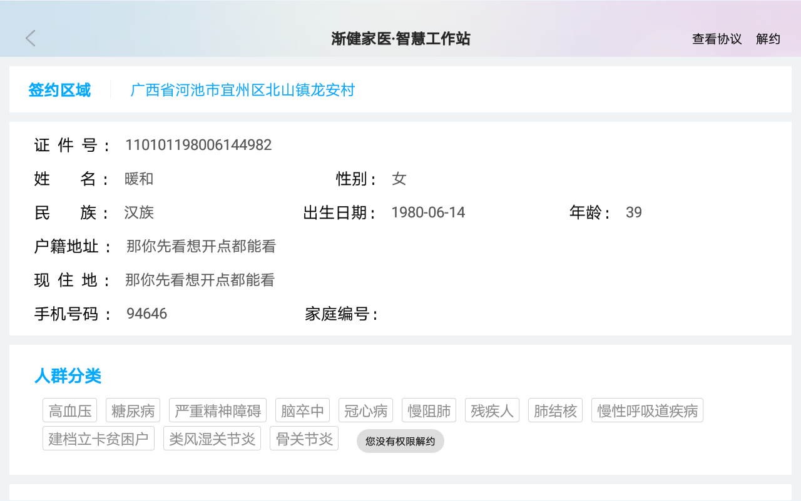
图 113

家庭档案
- 在档案详情，选择【家庭档案】模块，若未创建家庭，家庭信息显示为空。
- 点击【添加成员】选择家庭成员，创建家庭，列表中无家庭的成员显示“自由人”，其他家庭的户主标明“户主”，其他家庭的成员显示“非户主”
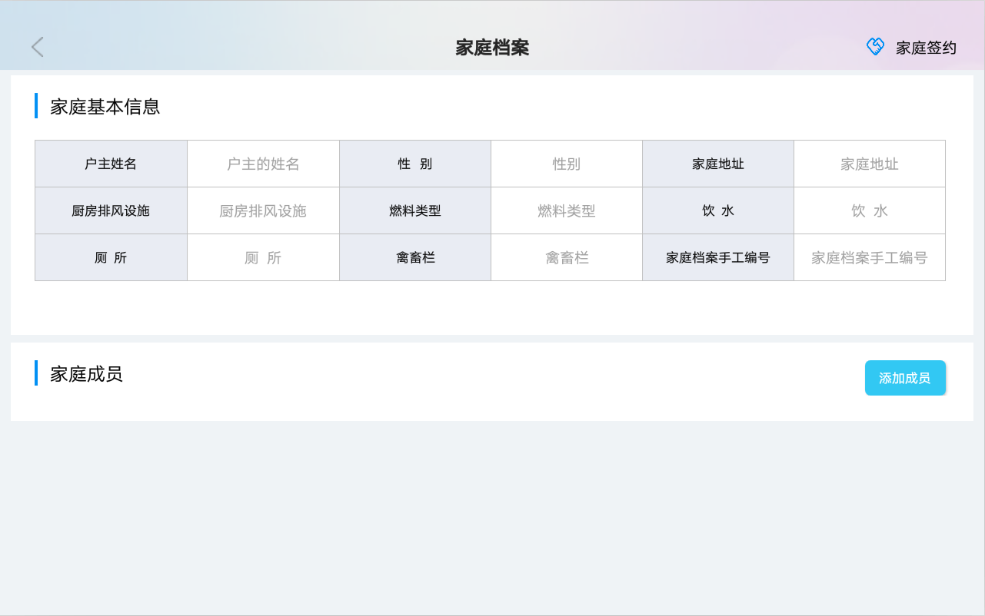
图 114
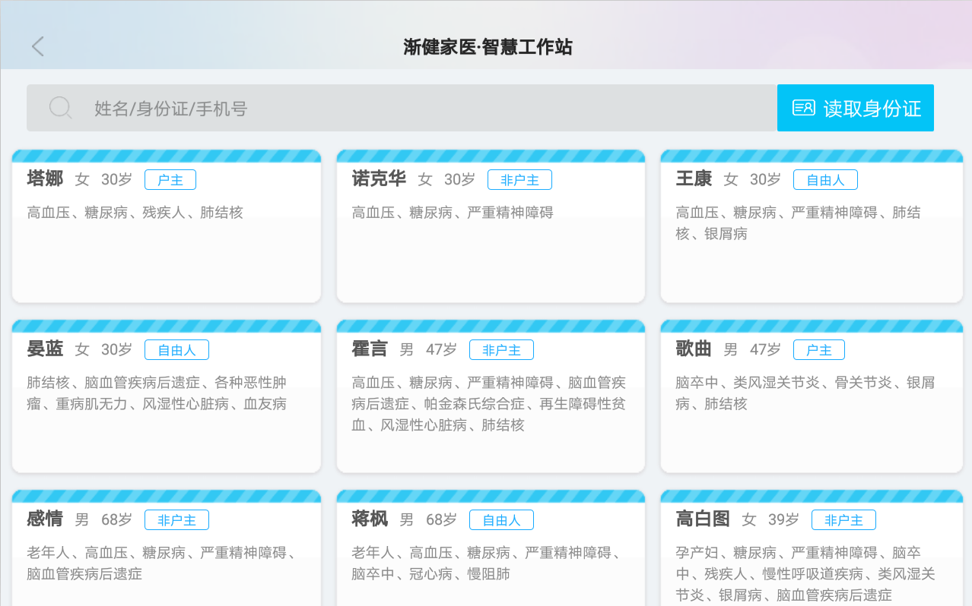
图 115
- 成员选择页面，可输入姓名/身份证/手机号搜索或直接连接身份证读卡器读取身份证进行筛选
- 户主不可加入其他家庭，除非将自己的所在家庭解散
- 非户主用户若要加入其他家庭，如果已经家庭签约了，会提示需要先解约，一个用户只可以存在于一个家庭（如图 115所示）
- 家庭档案的家庭成员部分显示当前家庭中的成员，户主，成员与户主的关系，家庭成员的签约状态。【家庭关系变更】按钮，可变更户主修改家庭成员的与户主关系（如图 116、图 117所示）
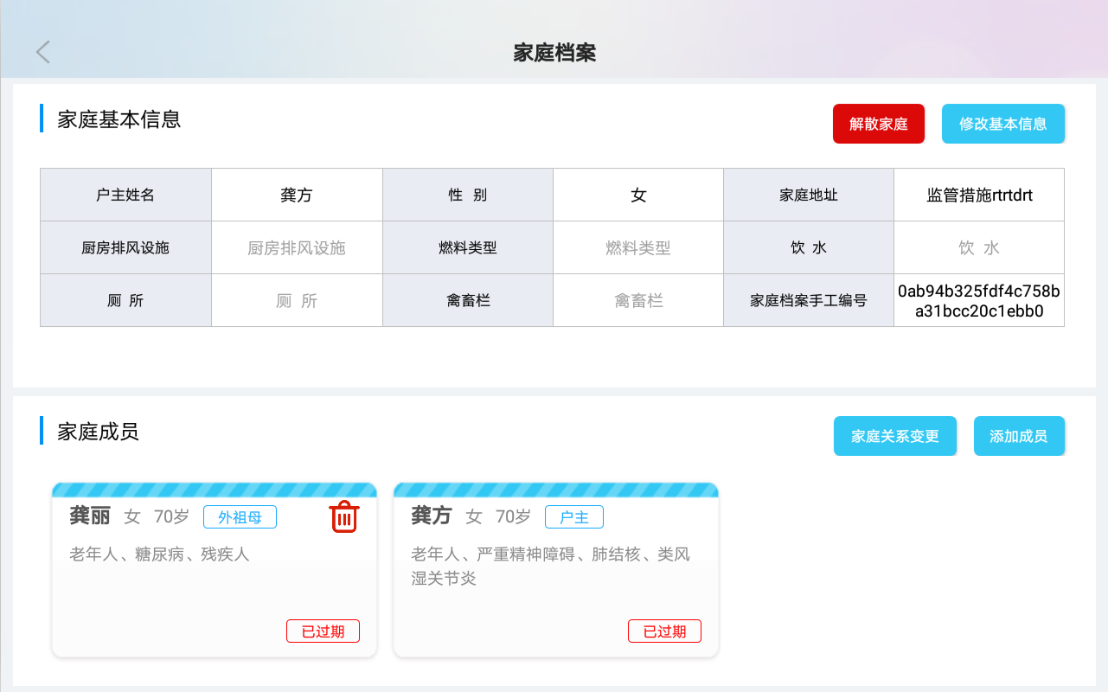
图 116

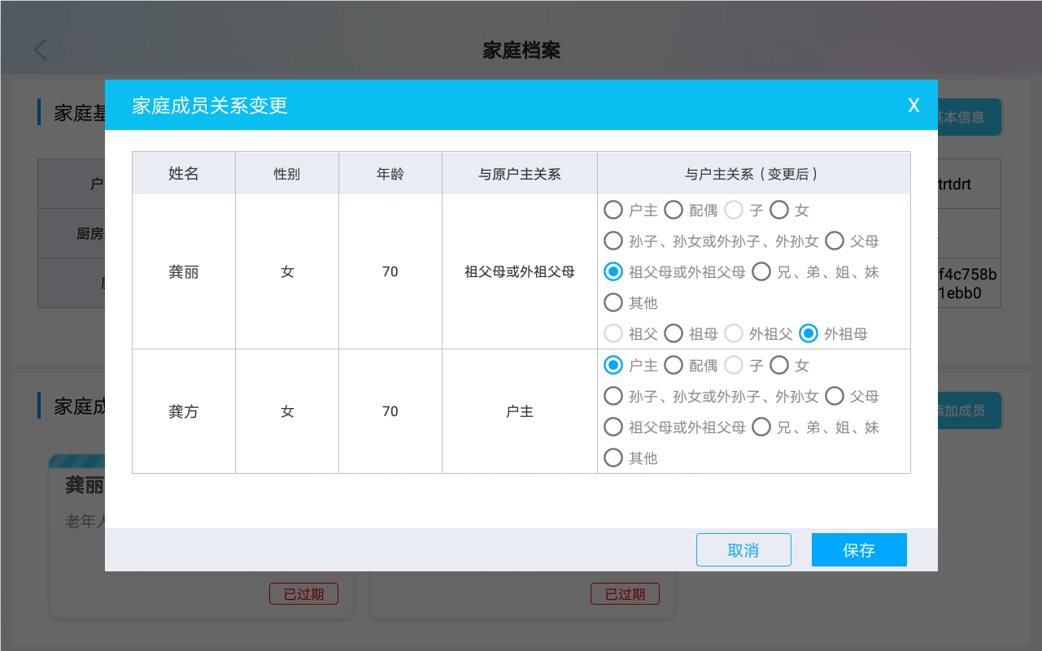
图 117
- 【修改家庭基本信息】设置修改家庭基本信息
- 【解散家庭】，未家庭签约的家庭档案在确认解散后即可解散家庭；有家庭签约的家庭档案则提醒解散家庭会自动解约家庭签约，确认后才解散家庭
- 家庭中新加入的成员，通过修改家庭签约加入到签约
- 若家庭成员各自已经个人签约了，也不显示【家庭签约】按钮

家庭签约
- 家庭档案未家庭签约时，点击【家庭签约】，进入到家庭签约界面（如图 118所示）
- 如果家庭中有成员已经签约，则跳出签约提示（如图 119所示）
- 签约周期开始日期默认是当前日期，结束日期可快捷的选择“本年”或“一年”也可以直接在“自定义”的输入框输入
- 家庭成员一栏，显示完整的身份证号，并显示成员的性别，年龄，人群分类，便于医生选择服务包
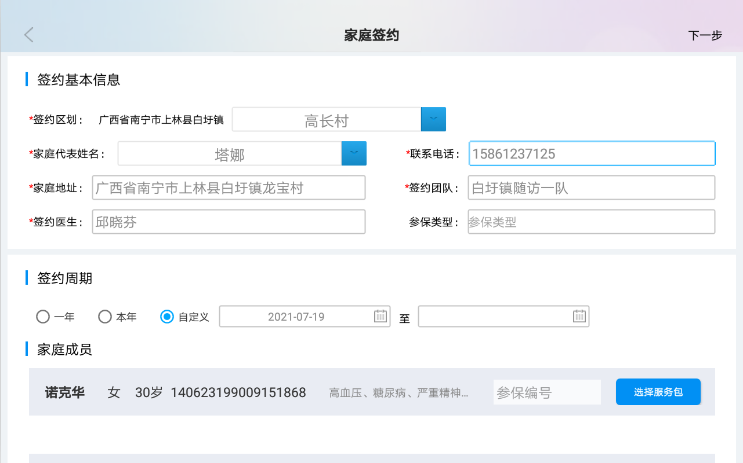
图 118
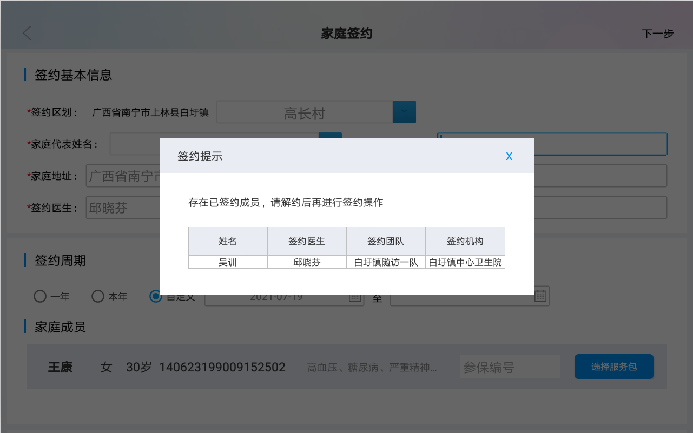
图 119
- 点击家庭成员后的“选择服务包”，给每一位要进行签约的家庭成员选择服务包，与个人签约的服务包选项一致（如图 120所示），所选服务包显示在家庭成员下方（如图 121所示）
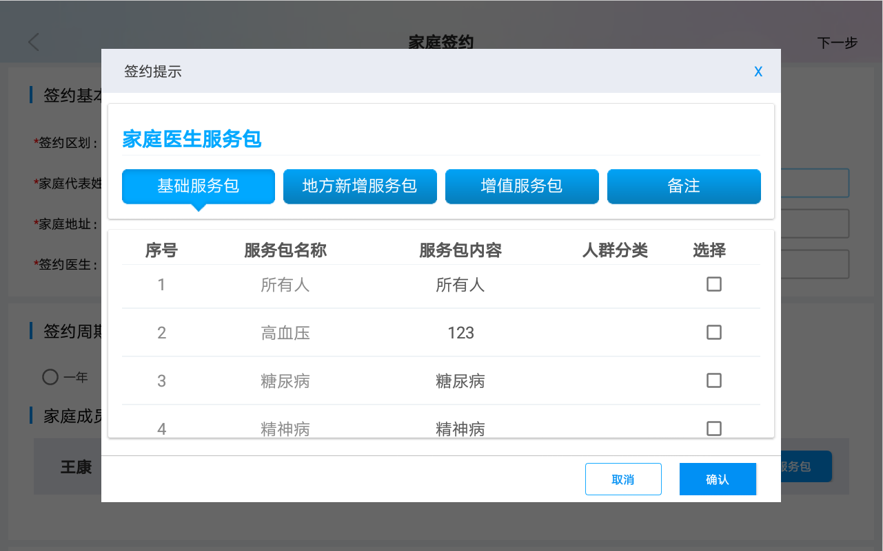
图 120
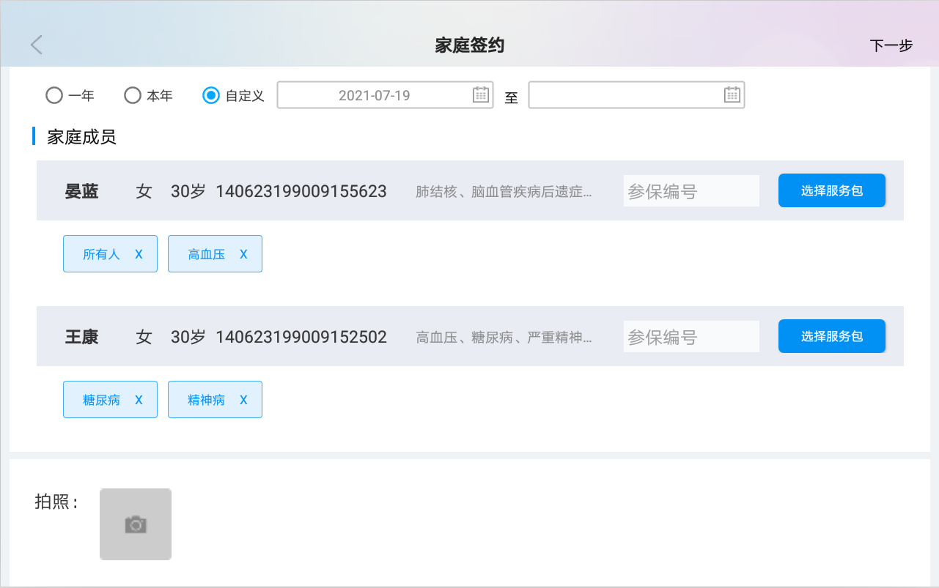
图 121
- 签约拍照，与个人签约一致。
- 所有信息填完整后，点击下一步进入签约协议界面（如图 122所示），患者签名后保存则签约成功（如图 123所示）。
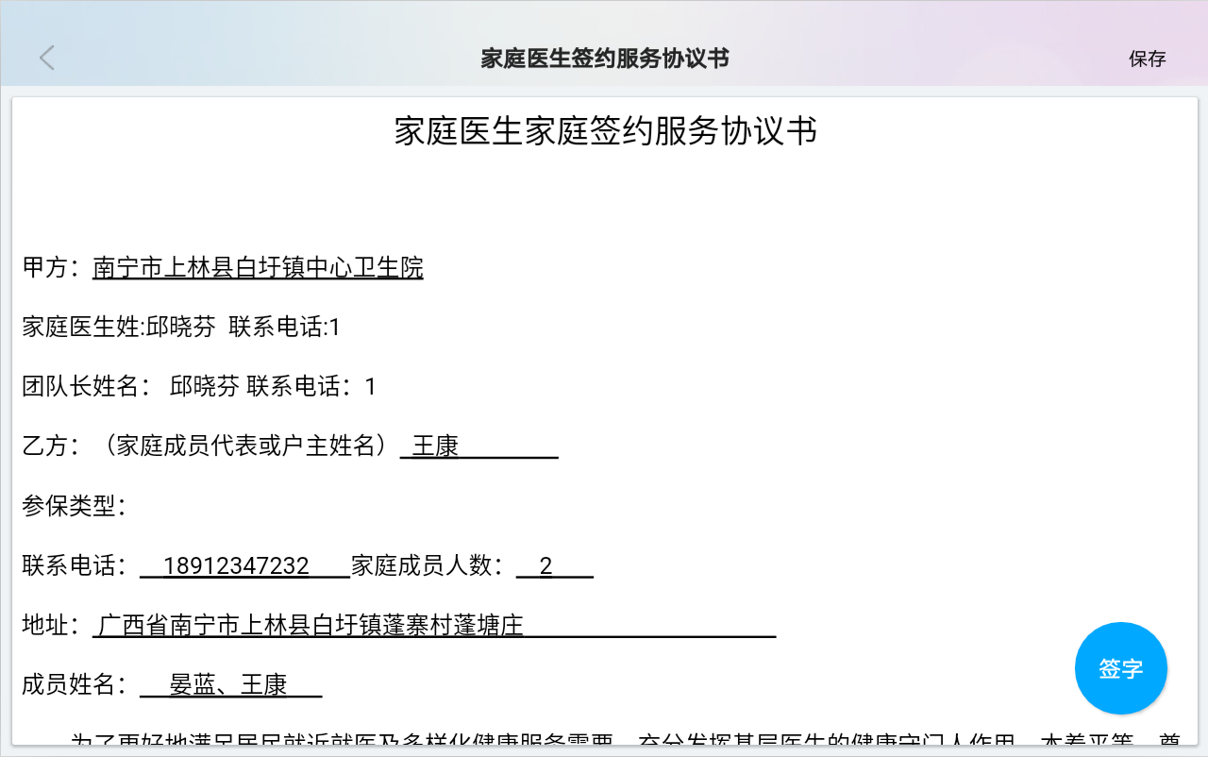
图 122
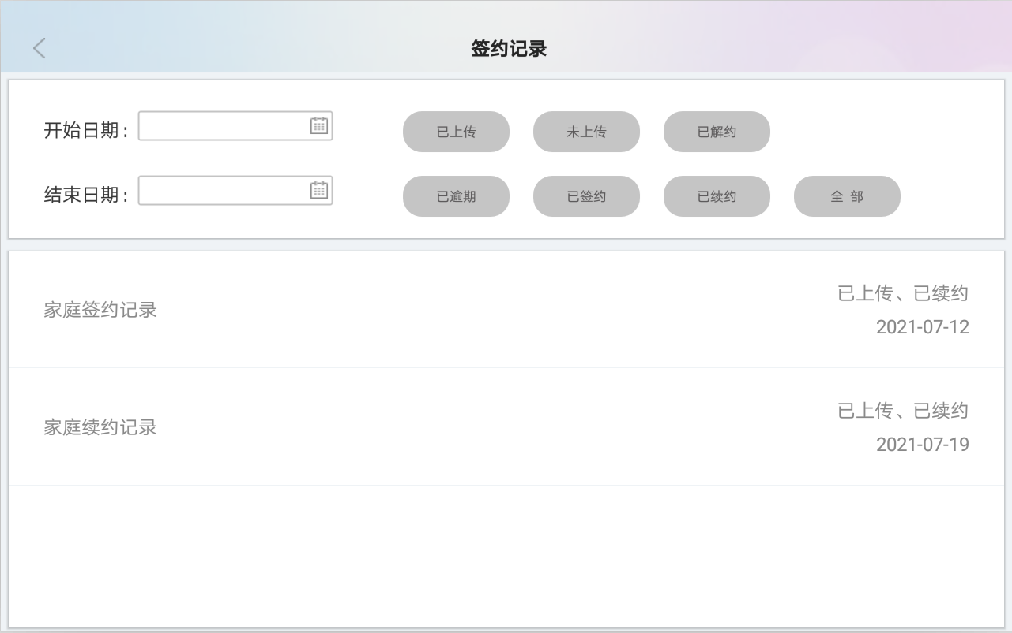
图 123
- 一个居民只能同时存在一种签约，个人签约的用户不可进行家庭签约，家庭签约的用户也不可再个人签约，需要更换签约种类，需要先解约

设置
管理账户，更新数据

修改密码
- 在【系统设置】中选择【修改密码】（如图 124所示），需要填写旧密码、新密码以及确认密码，点击【修改】，即可完成密码修改，填写有误时，显示对应的错误提示
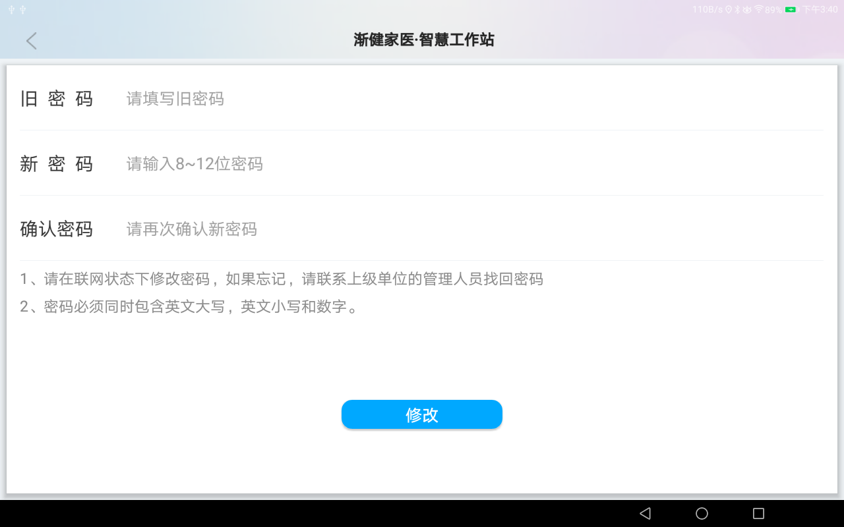
图 124
- 密码修改成功，自动退出登录，使用新密码重新登录账号

设备管理
设置管理中可看到所有随访设备的绑定情况，身份证和血压设备可更换型号。（如图 125、图 126、图 127所示）
连接过的设备显示绑定地址，要重新连其他设备，需要先解绑。
连接设备点击【获取数据】可直接采集到设备数据，由此检测出设备数据采集功能是否正常。
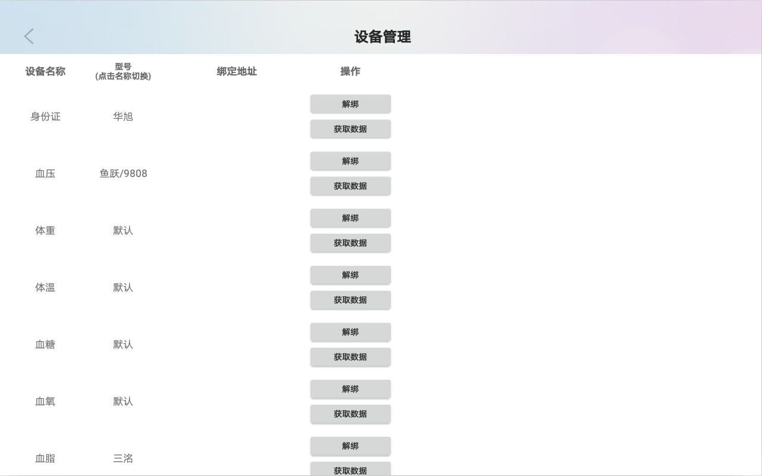
图 125
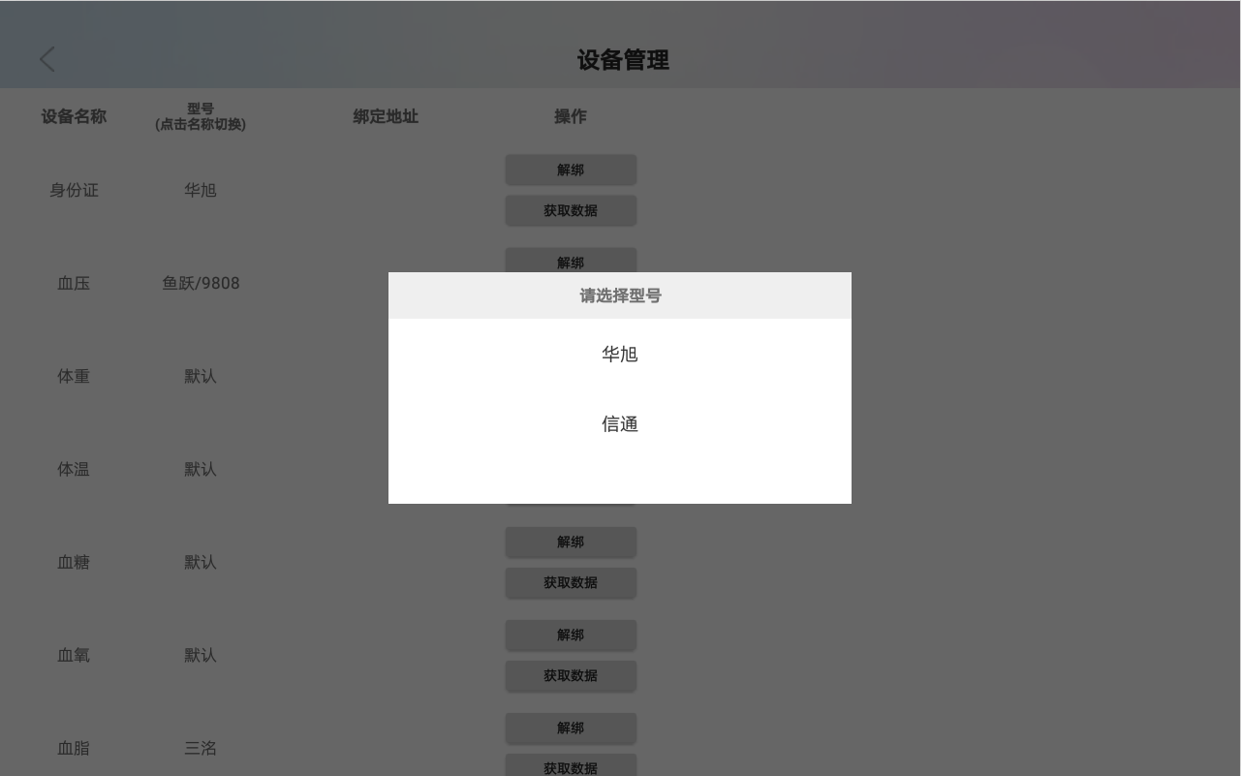
图 126
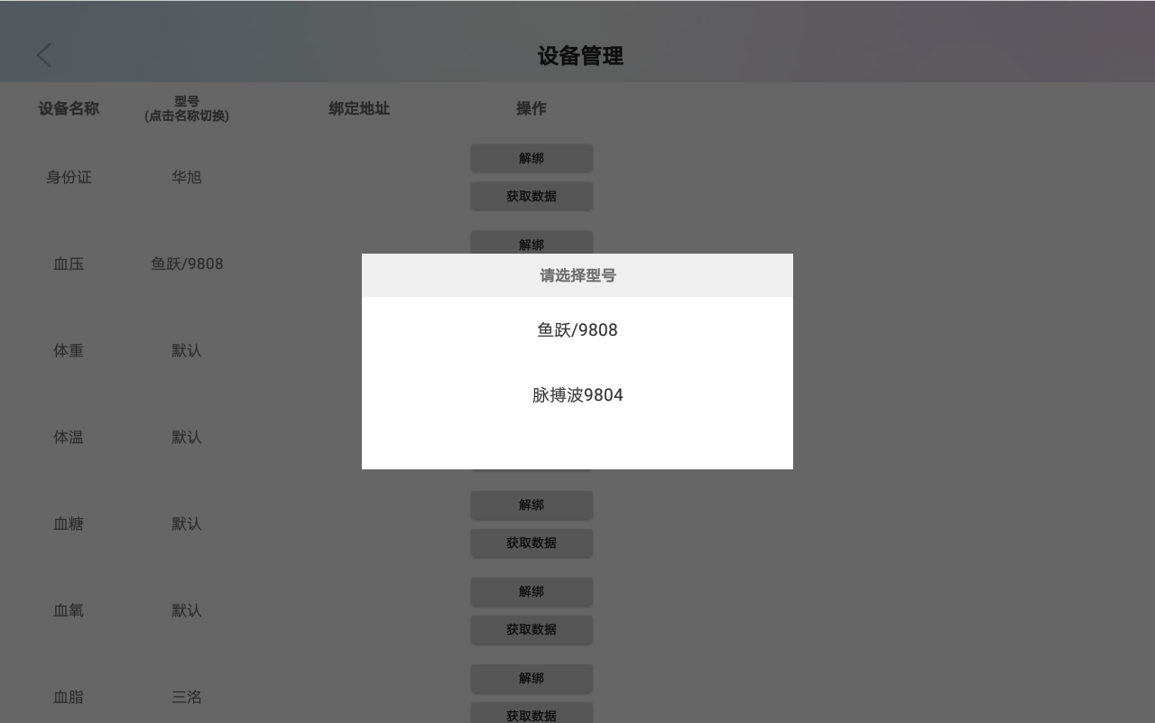
图 127

账号安全
在设置的系统设置中开启或关闭账号按钮，功能如下（如图 128所示）
- 开启账号安全，home键返回主界面，或锁屏换下后，再次进入APP，显示登录页面，需输入密码重新登录
- 关闭账号安全，home键返回主界面，或锁屏换下后，再次进入APP，显示之前所在页面，不退出
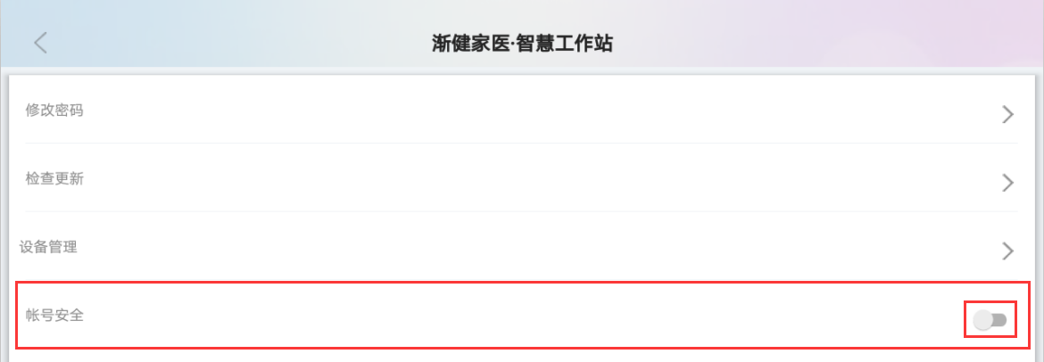
图 128

数据上传/下载
- 点击【数据上传】模块，可以将数据上传到后台
注：联网情况下，每晚10点自动上传下载数据
- 退出APP重新进入、休眠唤醒当有数据未上传时添加提示，无数据要上传则无提示
- 所有页面显示“上传”悬浮框，随时都可上传数据（如图 129所示）
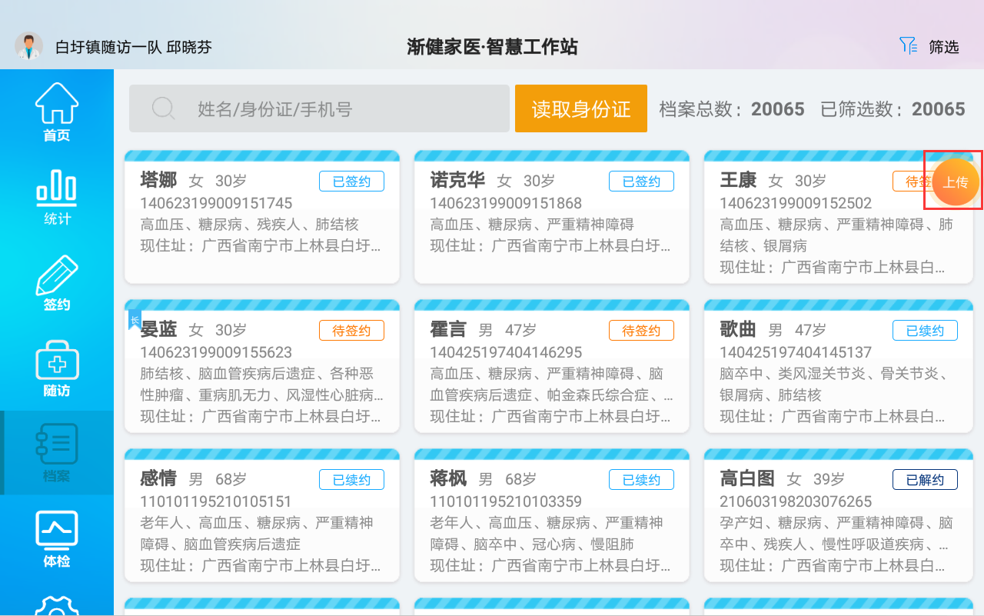
图 129
- 上传是显示上传进度条，上传成功后，提示成功提示（如图 130、图 131所示）
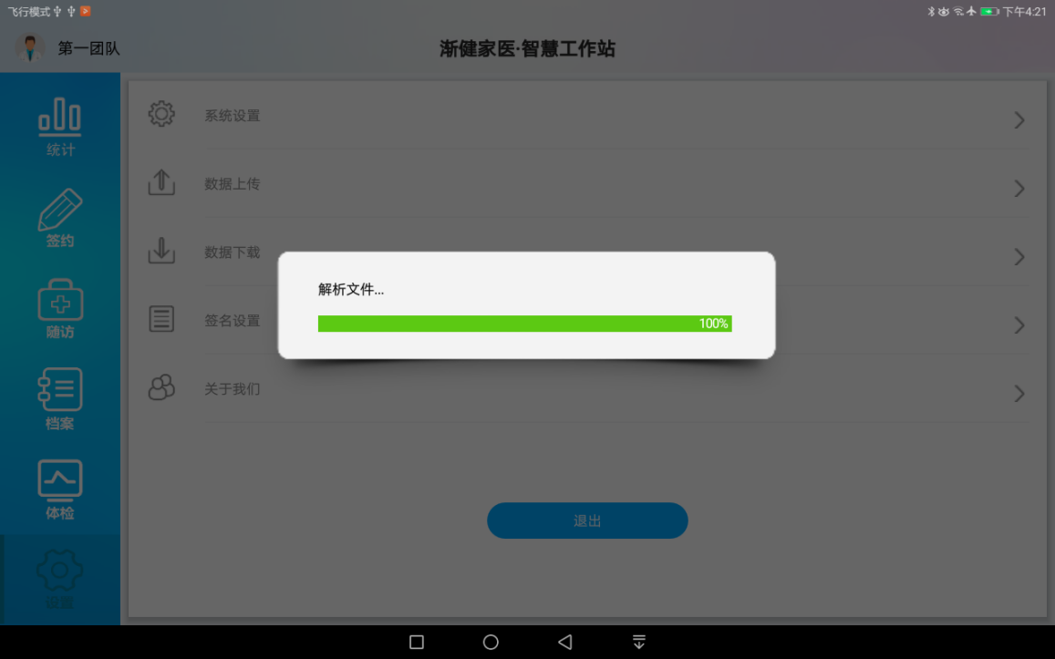
图 130
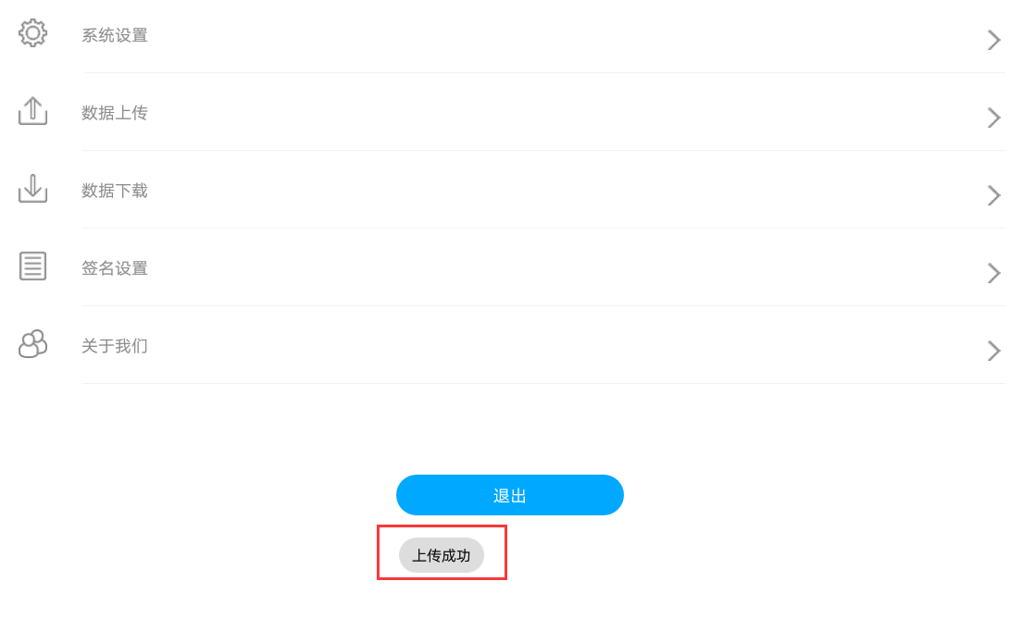
图 131
- 若有重复建档数据，上传数据时弹出提示已忽略重复数据，查看忽略名单可查看到具体是哪一条数据重复（如图 132、图 133所示）
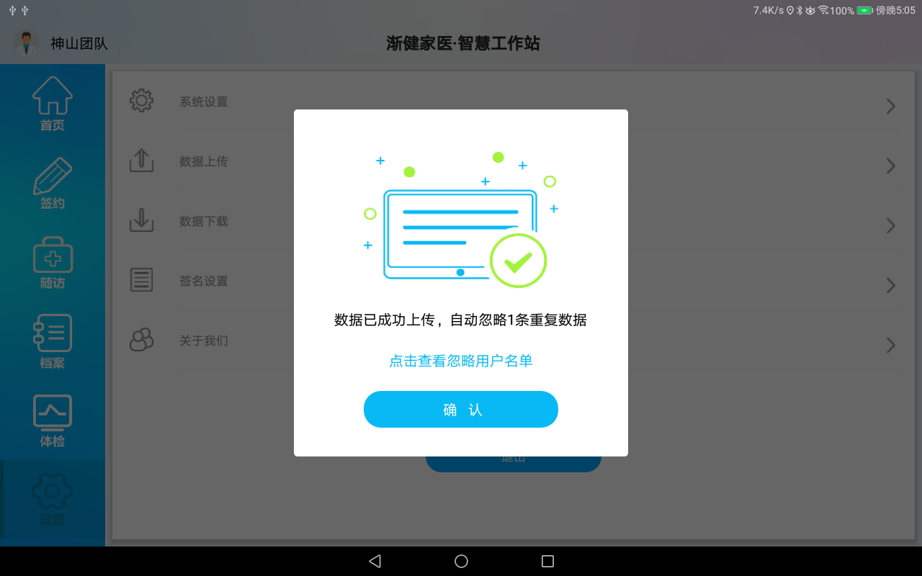
图 132
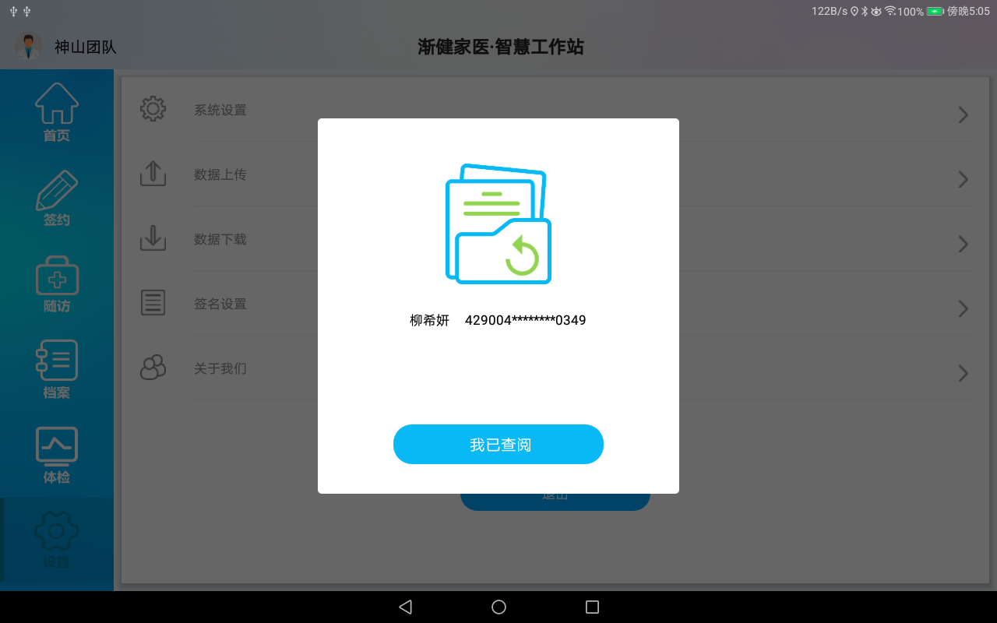
图 133
- 点击【数据下载】模块，可以将数据下载到本地，下载完成后，显示完成提示（如图 134、图 135所示）
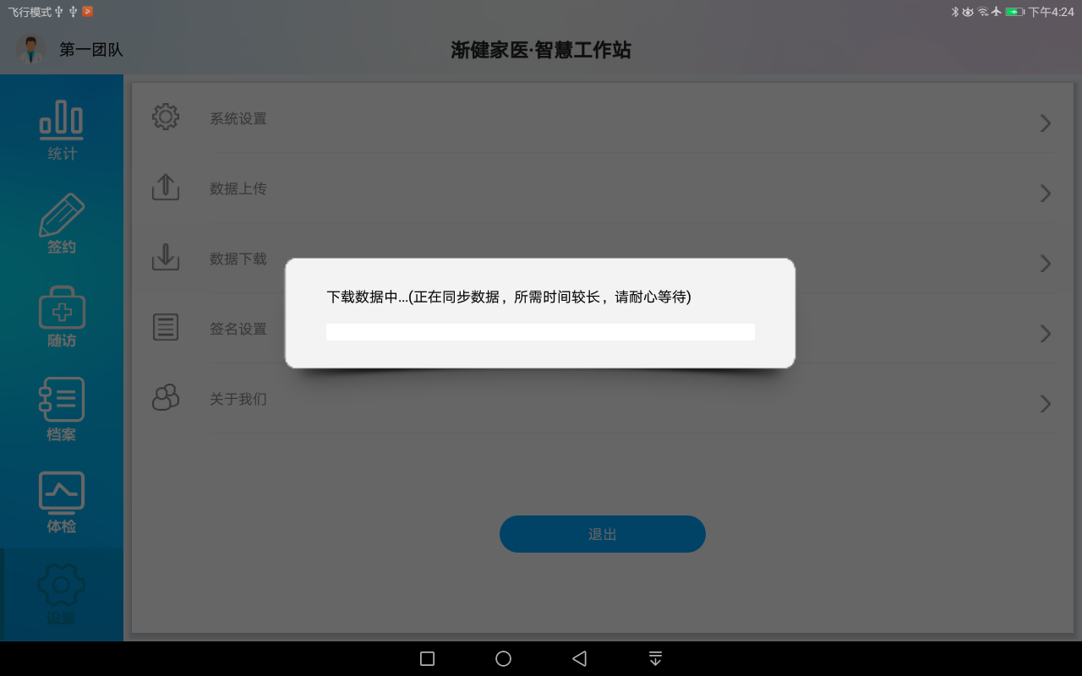
图 134
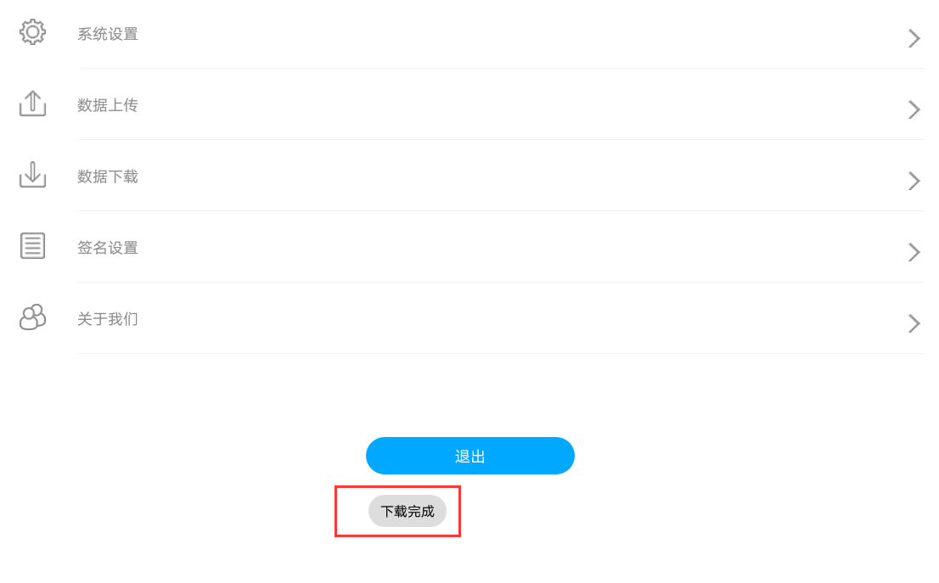
图 135

签名设置
- 选中【签名设置】模块，可以进行电子签名，输入签名，点击【确认】，即可保存签名（如图 136所示）
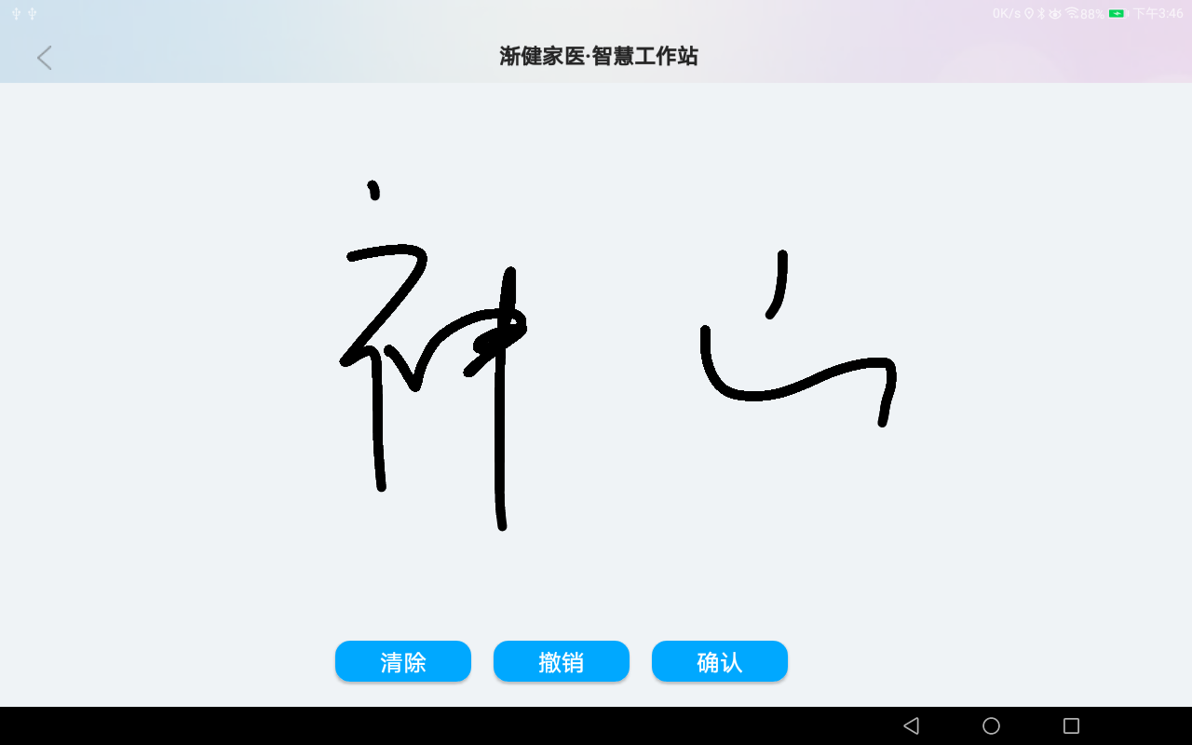
图 136
- 【清除】点击后，当前签名页面，清空所有笔画
- 【撤销】点击后，删除最新输入的一个笔画

推送日志
医生所有档案、体检、高血压/严重精神障碍/糖尿病/老年人/肺结核随访的推送记录，成功或失败都有反馈及原因可查询，失败记录按照提示修改后，会在下次定时推送任务执行时，重新推送数据（如图 137所示）
顶部搜索框中可输入搜索条件搜索查询具体的推送记录
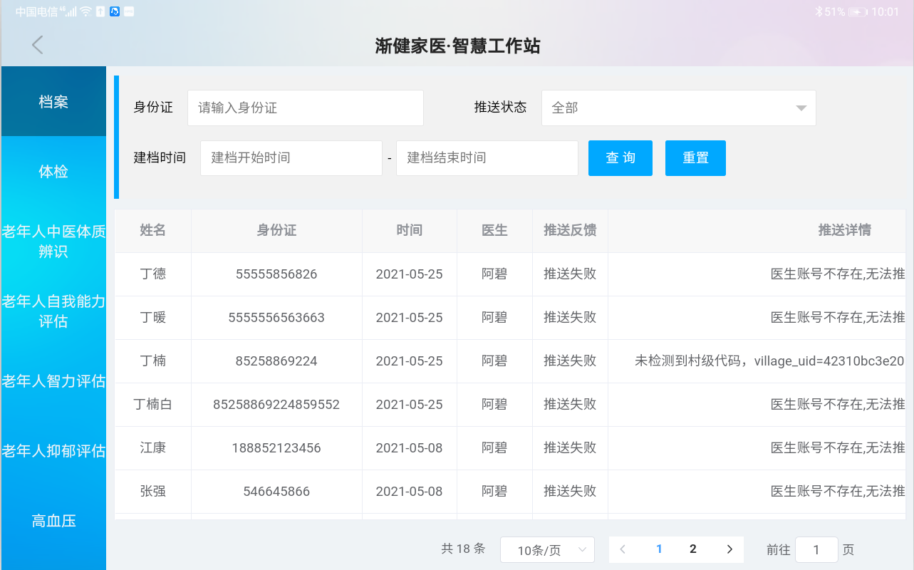
图 137

关于我们
选中【关于我们】模块，显示公司相关信息（如图 138所示）
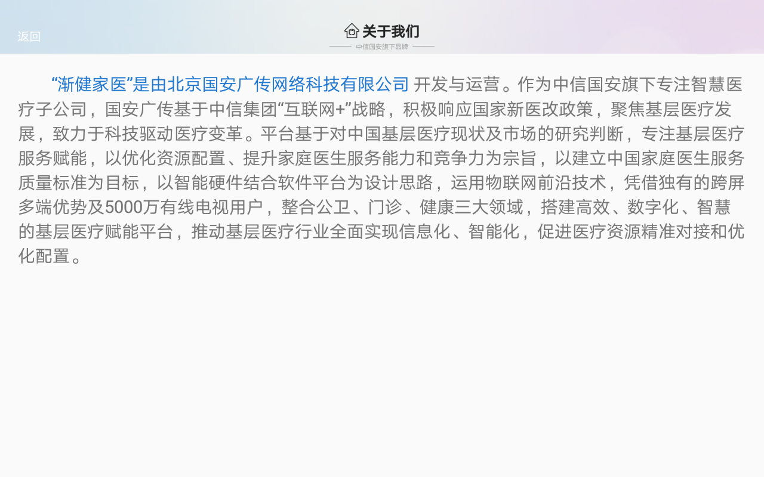
图 138

退出
- 点击【退出】按钮，若有数据未上传，会先提醒上传数据（如图 139所示），数据全部上传，则直接退出到就登录页面（如图 140所示）
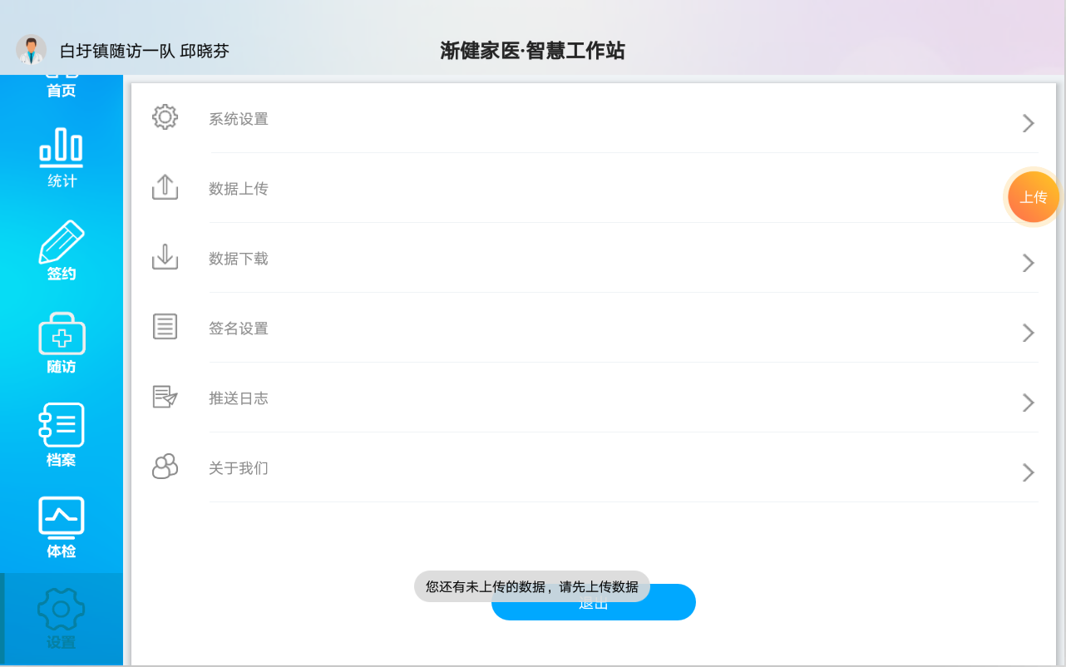
图 139
图 140

更新日志
有新版本时，先提示新版本更新内容，确认后才下载新版本（如图 141所示）
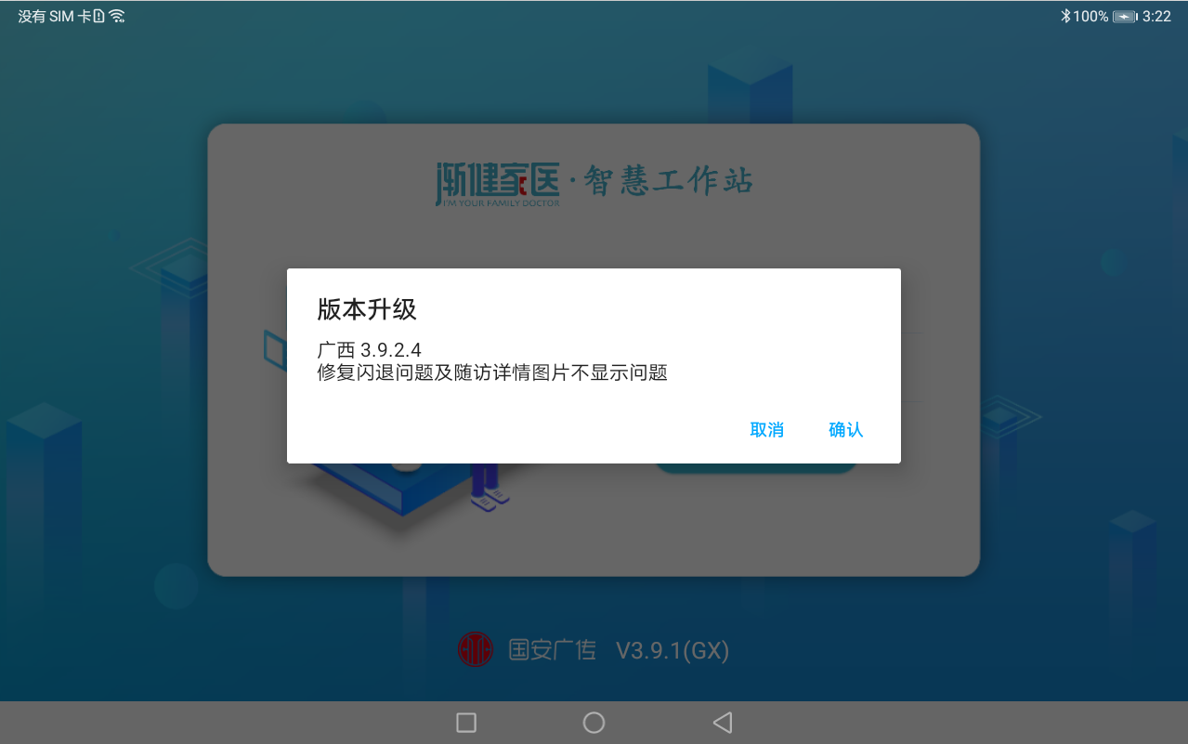
图 141

常见问题说明
- 数据问题
后台添加的数据，前端看不到，或者前端添加的数据后台看不到，此时要先去pad端的设置里面上传数据和下载数据。
- 设备连不上
出现蓝牙设备的问题，首先确认设备是否有可用的电池，再确认pad的蓝牙是否打开了
- 蓝牙设备突然失去连接
关闭和打开pad端的蓝牙开关，重新连接设备
- 设备蓝牙数据采集不到
可以尝试改变点击设备以及点击pad端采集按钮的时间，正常情况下设备开始检测，pad端就点击采集按钮，如果采集不到数据，可尝试设备检测结束出现数据的时候，再次点击采集按钮。
- 视频通话连不上
视频通话需要在线状态，所以一定要确保网络通畅。
- 视频通话提醒账号信息有误，无法连接
需要去后台配置医生的问诊账号和问诊房间号。

技术支持
技术支持热线：4009916167
在线技术支持 邮箱：gc_zhongling@gagc.tv
QQ：2402601704

